UNIVERSIDAD AUTÓNOMA GABRIEL RENÉ MORENO
FACULTAD DE INGENIERÍA EN CIENCIAS DE LA COMPUTACIÓN Y TELECOMUNICACIONES

CLÍNICA VIDA SALUD
SISTEMA WEB PARA LA GESTIÓN ADMINISTRATIVA
DE CITAS Y SERVICIOS MÉDICOS
DOCUMENTACIÓN ACADÉMICA FINAL

Materia: Sistemas de Información I
Docente: MSc. Ing. Angélica Gazón Cuéllar
Grupo: 17
Integrantes: Durán Pérez Melissa
Vásquez Cordero Angélica Yandira
Santa Cruz – Bolivia
Gestión 2-2026

Índice general
1. PERFIL 12
1.1. Introducción 12
1.2. Objetivos 13
Objetivo general 13
Objetivos específicos 13
1.3. Descripción del problema 14
1.4. Alcance 15
1.4.1. Requisitos funcionales 16
1.4.2. Requisitos no funcionales 18
2. MARCO TEÓRICO 20
2.1. Teoría General de Sistemas y concepto de sistema 20
2.2. Entradas, procesos, salidas y retroalimentación 20
2.3. Sistemas abiertos y subsistemas 21
2.4. Sistemas de información y automatización administrativa 21
2.5. Ingeniería de software y captura de requisitos 21
2.6. Proceso Unificado de Desarrollo de Software 22
2.6.1. Fases metodológicas y ciclos académicos 22
2.6.2. Evolución iterativa e incremental del proyecto 23
2.6.3. Flujos de trabajo aplicados 24
2.7. Casos de uso y UML 24
2.8. Arquitectura web cliente-servidor 25
2.9. Bases relacionales, integridad y transacciones 25
2.10. Seguridad, autenticación y privacidad 26
2.11. Inteligencia artificial generativa y asistentes administrativos 26
3. MODELO DE NEGOCIO 28
3.1. Objetivos y límite del negocio 28
3.2. Participantes y entidades del negocio 28
3.3. Procesos administrativos principales 30
3.4. Reglas del negocio recuperadas 31
3.5. Flujo general de atención y relación entre procesos 32
4. FT. CAPTURA DE REQUISITOS 36
4.1. Encontrar actores y casos de uso 36
4.2. Priorizar casos de uso 38
4.3. Detallar un caso de uso 39
CU-AUT · Iniciar sesión 39
CU-USU · Administrar usuarios y vínculos 40
CU-PAC-ALTA · Registrar paciente (escenario de CU-PAC) 41
CU-HOR · Gestionar horarios médicos 42
CU-REGISTRAR-CITA · Registrar cita administrativa 43
CU-RES · Reservar cita propia 44
CU-REP · Reprogramar cita 45
CU-CAN · Cancelar cita 46
CU-COB · Registrar cobro presencial 47
CU-TARJ · Solicitar procesamiento de tarjeta sintética 48
CU-DEMO · Verificar resultado simulado (tarjeta o QR) 49
CU-DOC · Consultar e imprimir documento administrativo 50
CU-DEV · Revisar devolución 51
CU-ESP-SOL · Gestionar solicitud de lista de espera 52
CU-LUM · Conversar con Lumi 53
CU-LUM-NAV · Navegar con guía según rol 54
4.4. Priorizar casos de uso 55
4.5. Estructurar modelo de casos de uso 56
5. FT. ANÁLISIS 65
5.1. Análisis de arquitectura 65
5.2. Analizar casos de uso 66
5.3. Análisis de clases 67
5.4. Análisis de paquetes 71
6. FT. DISEÑO 74
6.1. Diseño de arquitectura (física y lógica) 74
6.1.1. Arquitectura lógica 74
6.1.2. Arquitectura física local y publicada 75
6.2. Diseñar caso de uso (diagramas de secuencia) 78
6.2.1. Identidad y consulta de oferta 78
6.2.2. Reserva y cambios de programación 80
6.2.3. Cobro presencial y simulaciones 82
6.2.4. Espera y asistencia virtual 85
6.3. Diseño de datos (lógico y físico) 89
6.3.1. Procedencia, evolución y modelo lógico 89
6.3.2. Claves, cardinalidades y restricciones 95
6.3.3. Diccionario físico completo 98
bloqueos_agenda 98
citas 98
especialidades 99
historial_tarifas 99
horarios 100
intentos_pago 100
lista_espera 100
lumi_config 101
medico_especialidad 102
medicos 102
movimientos_pago 102
pacientes 103
pagos 104
reservas_temporales 104
roles 105
solicitudes_pago_prueba 105
tarifas_consulta 106
usuarios 106
6.3.4. Restricciones, índices y reglas de consistencia 106
7. FT. IMPLEMENTACIÓN 110
7.1. Herramientas de desarrollo de la aplicación web 110
7.2. Implementación de la arquitectura del sistema 111
7.2.1. Organización de directorios 111
7.2.2. Conexión y persistencia 111
7.2.3. Autenticación, sesiones y autorización 112
7.2.4. Validación de formularios y seguridad del servidor 112
7.2.5. Docker, Render y variables de entorno 113
7.3. Implementación de la arquitectura de los subsistemas 114
7.3.1. Usuarios, pacientes y gestión médica 114
7.3.2. Agenda, reserva temporal y seguimiento 115
7.3.3. Pagos, comprobantes y reportes económicos 116
7.3.4. Lista de espera 117
7.3.5. Reportes administrativos 118
7.3.6. Lumi: chat, catálogo, guía, voz y configuración 118
8. FT. PRUEBAS 121
8.1. Objetivos, alcance y criterio de evidencia 121
8.2. Entornos y procedimientos 121
8.3. Resultados confirmados y regresiones 122
8.4. Casos de prueba y trazabilidad 124
8.5. Evidencias visuales y límites 132
8.6. Observaciones y riesgos residuales 136
CONCLUSIÓN 137
RECOMENDACIONES 138
BIBLIOGRAFÍA 139
CÓDIGO FUENTE PUBLICADO EN GITHUB 141
ANEXOS 142
Anexo A. Continuidad del primer ciclo y control de cambios 142
Anexo B. Matriz de trazabilidad 143
Anexo C. Inventario técnico de evidencias 145
Anexo D. Modelos completos y lectura de diagramas 146
Anexo E. Guion de demostración académica segura 146

Índice de figuras
Figura 1 · DN01 · Casos de uso del negocio 30
Figura 2 · DA01 · Actividad de reserva y seguimiento 34
Figura 3 · DA02 · Actividad de asignación desde lista de espera 35
Figura 4 · DU00 · Modelo general de casos de uso 57
Figura 5 · DU01A · Casos de uso · Administrador (1/2) 58
Figura 6 · DU01B · Casos de uso · Administrador (2/2) 59
Figura 7 · DU02A · Casos de uso · Recepcionista (1/2) 60
Figura 8 · DU02B · Casos de uso · Recepcionista (2/2) 61
Figura 9 · DU03 · Casos de uso · Médico 62
Figura 10 · DU04 · Casos de uso · Paciente 63
Figura 11 · DU05 · Inclusiones justificadas del subsistema de agenda 64
Figura 12 · DC03 · Realización de análisis de la reserva 67
Figura 13 · DC01 · Clases conceptuales · identidad y oferta 69
Figura 14 · DC02 · Clases conceptuales · reserva y finanzas 70
Figura 15 · DP01 · Paquetes de análisis y dependencias 72
Figura 16 · AR01 · Arquitectura lógica implementada 75
Figura 17 · AR02 · Despliegue local · XAMPP y PostgreSQL 76
Figura 18 · AR03 · Despliegue publicado · Docker y Render 77
Figura 19 · DS01 · Inicio de sesión 79
Figura 20 · DS02 · Verificación de disponibilidad 80
Figura 21 · DS03 · Reserva propia · confirmación y persistencia 81
Figura 22 · DS04 · Reprogramación y cancelación 82
Figura 23 · DS05 · Pago presencial verificado 83
Figura 24 · DS06 · Tarjeta sintética · solicitud y verificación 84
Figura 25 · DS07 · QR fijo de demostración 85
Figura 26 · DS08 · Lista de espera · asignación atómica 86
Figura 27 · DS09 · Lumi · catálogo, guía y Gemini 87
Figura 28 · DS10 · Navegación guiada y voz según rol 88
Figura 29 · ER01 · Modelo físico · Identidad y perfiles 91
Figura 30 · ER02 · Modelo físico · Oferta y citas 92
Figura 31 · ER03 · Modelo físico · Reservas y exclusión común 93
Figura 32 · ER04 · Modelo físico · Acuerdo y movimientos de pago 94
Figura 33 · ER05 · Modelo físico · Lista de espera y configuración Lumi 95
Figura 34 · Reserva propia y guía de Lumi en escritorio 134
Figura 35 · Lista de espera y Lumi en viewport móvil 135
Figura 36 · Código QR del repositorio público 141

Índice de tablas
Tabla 1 · Objetivos específicos y productos verificables 13
Tabla 2 · Síntesis del apartado 15
Tabla 3 · Requisitos funcionales del estado final 16
Tabla 4 · Requisitos no funcionales y grado de verificación 19
Tabla 5 · Interpretación PUDS de las evidencias 23
Tabla 6 · Hitos verificables del desarrollo 23
Tabla 7 · Actividades, modelos y artefactos por flujo 24
Tabla 8 · Síntesis del apartado 28
Tabla 9 · Reglas operativas recuperadas 31
Tabla 10 · Catálogo de casos de uso y alcance por actor 36
Tabla 11 · Priorización inicial razonada 39
Tabla 12 · Especificación CU-AUT 39
Tabla 13 · Especificación CU-USU 40
Tabla 14 · Especificación CU-PAC-ALTA 41
Tabla 15 · Especificación CU-HOR 42
Tabla 16 · Especificación CU-REGISTRAR-CITA 43
Tabla 17 · Especificación CU-RES 44
Tabla 18 · Especificación CU-REP 45
Tabla 19 · Especificación CU-CAN 46
Tabla 20 · Especificación CU-COB 47
Tabla 21 · Especificación CU-TARJ 48
Tabla 22 · Especificación CU-DEMO 49
Tabla 23 · Especificación CU-DOC 50
Tabla 24 · Especificación CU-DEV 51
Tabla 25 · Especificación CU-ESP-SOL 52
Tabla 26 · Especificación CU-LUM 53
Tabla 27 · Especificación CU-LUM-NAV 54
Tabla 28 · Priorización refinada por complejidad y riesgo 55
Tabla 29 · Síntesis del apartado 65
Tabla 30 · Realizaciones de análisis aplicadas 66
Tabla 31 · Tablas y responsabilidades del esquema final 89
Tabla 32 · Relaciones físicas y cardinalidades de las 36 FK 96
Tabla 33 · Diccionario físico · bloqueos_agenda 98
Tabla 34 · Diccionario físico · citas 98
Tabla 35 · Diccionario físico · especialidades 99
Tabla 36 · Diccionario físico · historial_tarifas 99
Tabla 37 · Diccionario físico · horarios 100
Tabla 38 · Diccionario físico · intentos_pago 100
Tabla 39 · Diccionario físico · lista_espera 100
Tabla 40 · Diccionario físico · lumi_config 101
Tabla 41 · Diccionario físico · medico_especialidad 102
Tabla 42 · Diccionario físico · medicos 102
Tabla 43 · Diccionario físico · movimientos_pago 102
Tabla 44 · Diccionario físico · pacientes 103
Tabla 45 · Diccionario físico · pagos 104
Tabla 46 · Diccionario físico · reservas_temporales 104
Tabla 47 · Diccionario físico · roles 105
Tabla 48 · Diccionario físico · solicitudes_pago_prueba 105
Tabla 49 · Diccionario físico · tarifas_consulta 106
Tabla 50 · Diccionario físico · usuarios 106
Tabla 51 · Restricciones de integridad significativas 106
Tabla 52 · Índices explícitos relevantes para búsqueda e integridad 107
Tabla 53 · Funciones/disparadores del incremento 108
Tabla 54 · Tecnologías y versiones acreditadas 110
Tabla 55 · Mapa de directorios y artefactos 111
Tabla 56 · Variables de entorno sin valores privados 113
Tabla 57 · Síntesis del apartado 122
Tabla 58 · Resumen de ejecución y procedencia 122
Tabla 59 · CP-01 · Sesión y permisos 124
Tabla 60 · CP-02 · Usuarios y vínculos 124
Tabla 61 · CP-03 · Fichas y catálogos 125
Tabla 62 · CP-04 · Horario y alineación 125
Tabla 63 · CP-05 · Reserva y propiedad 125
Tabla 64 · CP-06 · Concurrencia y vencimiento 126
Tabla 65 · CP-07 · Reprogramación 126
Tabla 66 · CP-08 · Cancelación y efecto económico 126
Tabla 67 · CP-09 · Asistencia 127
Tabla 68 · CP-10 · Agenda e historial 127
Tabla 69 · CP-11 · Reportes 128
Tabla 70 · CP-12 · Consultas personales 128
Tabla 71 · CP-13 · Tarifa y acuerdo 128
Tabla 72 · CP-14 · Cobro presencial duplicado 129
Tabla 73 · CP-15 · Tarjeta sintética 129
Tabla 74 · CP-16 · QR y pago tardío 129
Tabla 75 · CP-17 · Ficha y comprobante 130
Tabla 76 · CP-18 · Reembolso e inmutabilidad 130
Tabla 77 · CP-19 · Lista de espera 130
Tabla 78 · CP-20 · Chat, historial y privacidad 131
Tabla 79 · CP-21 · Catálogo y navegación 131
Tabla 80 · CP-22 · Voz e interfaz 132
Tabla 81 · CP-23 · Preferencias Lumi 132
Tabla 82 · Hallazgos y limitaciones del estado final 136
Tabla 83 · Continuidad verificable del informe base 142
Tabla 84 · Trazabilidad · RF-01 a RF-07 143
Tabla 85 · Trazabilidad · RF-08 a RF-14 143
Tabla 86 · Trazabilidad · RF-15 a RF-21 144
Tabla 87 · Trazabilidad · RF-22 a RF-28 144
Tabla 88 · Inventario de evidencia y valor probatorio 145

1. PERFIL

1.1. Introducción
La organización de las citas constituye un punto de articulación entre la demanda de atención y la capacidad disponible de una institución médica. Un registro aislado en papel o en archivos dispersos puede conservar datos de una solicitud, pero dificulta conocer de manera consistente qué profesional atiende, en qué especialidad y durante qué intervalo. La digitalización adquiere valor cuando transforma esa información en decisiones administrativas verificables: identificar al paciente, elegir una oferta de atención válida y conservar una reserva sin conflictos de horario.
Clínica Vida Salud es un sistema de información web desarrollado como proyecto académico del Grupo 17 de Sistemas de Información I de la Universidad Autónoma Gabriel René Moreno. Centraliza pacientes, profesionales, especialidades, horarios y citas; incorpora administración de cuentas, consultas personales por rol, reservas temporales, pagos presenciales registrados, pagos en línea exclusivamente simulados, lista de espera y orientación mediante Lumi. No sustituye una historia clínica electrónica ni acredita operación asistencial real.
Este trabajo continúa el informe del primer ciclo, preservado en documentacion/Ciclo_1_Grupo_17/Informe_Clinica_Vida_Salud_Ciclo_1.docx y su PDF de 124 páginas. Se conservan su planteamiento del problema, la separación entre análisis conceptual e implementación procedimental, el núcleo RF01–RF13 y las reglas que siguen vigentes. Se integran los incrementos posteriores en los mismos flujos metodológicos, en lugar de yuxtaponer informes. El anexo A registra qué contenido se conservó, corrigió o amplió.
La línea base técnica es main, commit b3aa3ea5b23b828a37588edac615edd75b4df46c. Se contrastaron el README completo, el historial, los PHP, JavaScript, CSS, los cinco archivos SQL de estructura y migraciones, la configuración Docker/Apache y las evidencias disponibles. La copia local de trabajo pertenece a feature/integracion-ia; por ello la revisión se realizó sobre una instantánea separada de main, sin cambiar de rama ni sobrescribir trabajo existente. Las fechas Git se conservan con su desfase; la fecha exacta de esta revisión figura en evidencias/linea_base.json.
Se distinguen cuatro niveles de afirmación: implementado e inspeccionado; ejecutado durante esta revisión en aislamiento; resultado histórico con evidencia conservada; y confirmación manual del equipo. Un archivo presente no demuestra una prueba satisfactoria y una respuesta HTTP pública no demuestra conexión a PostgreSQL. Esta distinción permite defender tanto los logros como las limitaciones sin atribuir resultados no medidos.

1.2. Objetivos

Objetivo general
Integrar y documentar un sistema web administrativo de Clínica Vida Salud que permita gestionar el ciclo de citas y sus operaciones económicas por cuatro roles, mediante PHP y PostgreSQL, con reglas de disponibilidad, autorización y trazabilidad verificables a través de casos de uso, modelos PUDS-UML y evidencias de prueba conservadas.

Objetivos específicos
Tabla 1 · Objetivos específicos y productos verificables
Código | Objetivo específico | Producto y comprobación
OE-01 | Centralizar fichas de pacientes, profesionales, especialidades y horarios. | RF-02–RF-05; tablas y controles de oferta.
OE-02 | Separar responsabilidades de cuatro roles con cuentas y fichas vinculadas. | RF-01, RF-14–RF-16; guardas, propiedad y HTTP.
OE-03 | Gestionar reserva, retención, cambios y resultado de cita sin conflictos del médico. | RF-06–RF-10, RF-17; restricciones y escenarios concurrentes.
OE-04 | Conservar importes, cobros presenciales y simulaciones con trazabilidad y no duplicación. | RF-18–RF-23; movimientos, idempotencia y pruebas.
OE-05 | Coordinar solicitudes en espera con asignación consistente de vacantes. | RF-24; nueva cita y pago en transacción.
OE-06 | Incorporar orientación textual, catálogo, navegación y voz mediante Lumi con límites por rol. | RF-25–RF-28; 748 comprobaciones puras y evidencia manual diferenciada.
OE-07 | Relacionar modelos PUDS-UML, implementación, despliegue y pruebas de los incrementos. | Matriz de trazabilidad, fuentes editables y evidencias conservadas.
Fuente: elaboración propia a partir del código y los artefactos auditados.
El cumplimiento se evalúa por la existencia y correspondencia de productos y evidencias, no mediante un porcentaje arbitrario de avance ni un supuesto ahorro económico. La calidad de uso y la eficacia institucional necesitan una evaluación con usuarios y métricas de campo que no consta en este proyecto.

1.3. Descripción del problema
El problema central del caso es la falta de una fuente integrada para coordinar la información administrativa de las citas. Cuando los datos del paciente, la agenda del profesional y los cambios de programación se administran separadamente, la decisión de reservar depende de consultas manuales y de la actualización oportuna de cada registro. La causa no se reduce a la ausencia de una página web: implica ausencia de reglas compartidas, identificación consistente y control de los cambios de estado.
Una consecuencia relevante es el riesgo de reservar intervalos incompatibles para un mismo médico. Comparar únicamente la hora inicial no detecta todas las superposiciones; una cita de mayor duración puede invadir otra aun cuando sus horas iniciales sean diferentes. Otra consecuencia es la dificultad para localizar a los pacientes o distinguir registros activos de información que debe conservarse. Eliminar una ficha o una cita para reflejar una baja resolvería superficialmente la consulta actual, pero perjudicaría la continuidad del historial administrativo.
Los últimos incrementos amplían este problema: una reserva en proceso de pago también ocupa capacidad, aunque todavía no sea una cita confirmada; una respuesta tardía de pago no debe apropiarse de un turno ya liberado; dos envíos del mismo formulario no deben multiplicar cobros. A su vez, un turno cancelado puede aprovecharse mediante una solicitud en espera, siempre que la asignación vuelva a comprobar preferencias, oferta y conflictos. La orientación al usuario debe explicar esos procesos sin conceder permisos ni ejecutar acciones a través de un chat.
Estas situaciones pertenecen al escenario académico. No se dispone de entrevistas con una clínica real, encuestas, observaciones de atención ni mediciones anteriores y posteriores. No se afirma que una institución haya sufrido pérdidas, que utilice actualmente papel o que el producto haya reducido un porcentaje de errores. La evidencia disponible acredita decisiones de diseño, código y escenarios de prueba, no impacto asistencial.
Tabla 2 · Síntesis del apartado
Necesidad del caso | Respuesta del sistema | Límite comprobable
Evitar turnos incompatibles | Bloques calculados, revalidación y exclusiones PostgreSQL | La exclusión global es por médico; no existe una exclusión universal por paciente
Coordinar identificación y oferta | Fichas, asignaciones médico–especialidad, horarios y actividad | Las fichas no crean cuentas automáticamente
Conservar cambios y cancelaciones | Misma cita al reprogramar y estado cancelada sin borrado | No hay auditoría general de todas las entidades
Seguir importes y cobros | Acuerdo inmutable, movimientos y reportes separados | No hay pasarela bancaria ni factura fiscal
Aprovechar turnos liberados | Sugerencias compatibles y asignación administrativa | No hay notificación automática ni asignación autónoma
Facilitar orientación por rol | Lumi: guía local, catálogo y conversación Gemini | No diagnostica ni opera sobre citas por el usuario
Fuente: elaboración propia a partir del código y los artefactos auditados.

1.4. Alcance
El alcance comprende el núcleo administrativo iniciado en el primer ciclo y su evolución hasta main: autenticación por usuario o correo; mantenimiento de cuentas y fichas; oferta médica y horarios semanales; registro administrativo y autoservicio de reserva del paciente; reprogramación y cancelación administrativas; resultados de asistencia; agendas e historial; tarifas; cuentas y movimientos de pago; comprobantes administrativos; lista de espera; reportes; Lumi y publicación web mediante Docker/Render.
El médico consulta exclusivamente su agenda, perfil básico y horarios vinculados. No registra diagnósticos ni asistencia desde su panel. El paciente consulta su información, reserva para su ficha, elige modalidades académicas y consulta sus documentos; solicita reprogramación o cancelación a recepción. Administrador y recepcionista gestionan pacientes y citas, pero solo administración mantiene usuarios, oferta, reportes, preferencias de Lumi, resultados simulados y revisión de devoluciones. El catálogo conversacional de especialidades y profesionales está disponible a los cuatro roles autenticados, sin habilitarles las pantallas administrativas de mantenimiento.
Quedan fuera historia clínica longitudinal, prescripción, laboratorio, farmacia, inventario, seguros, contabilidad formal, facturación fiscal, transferencias bancarias, notificaciones automáticas, autorregistro público, recuperación de contraseña por correo y sincronización de datos entre XAMPP y Render. Los campos opcionales alergias y antecedentes de la ficha no constituyen un módulo de expediente clínico. Los datos ficticios usados para demostrar la aplicación no se interpretan como pacientes reales.

1.4.1. Requisitos funcionales
Se conserva la identidad histórica RF01–RF13, normalizada tipográficamente como RF-01–RF-13. RF-14 en adelante identifica ampliaciones documentales derivadas del código reciente, no requisitos atribuidos retrospectivamente al primer ciclo. «Implementado» significa capacidad presente en main; su grado de validación se establece en el capítulo 8 y la matriz de trazabilidad. Alta y media son prioridades razonadas para esta documentación, no una votación de usuarios reales.
Tabla 3 · Requisitos funcionales del estado final
Código | Nombre | Descripción | Actor | Prioridad | Estado
RF-01 | Autenticación y roles | Iniciar por usuario/correo, cerrar sesión y limitar acceso según rol y actividad. | Los cuatro roles | Alta | Implementado¹
RF-02 | Gestionar pacientes | Registrar, editar, buscar y activar/desactivar fichas, con CI opcional único. | Administrador, recepcionista | Alta | Implementado¹
RF-03 | Gestionar médicos | Mantener ficha profesional y asignaciones de especialidad. | Administrador | Alta | Implementado¹
RF-04 | Gestionar especialidades | Mantener catálogo activo y evitar nombres duplicados normalizados. | Administrador | Alta | Implementado¹
RF-05 | Gestionar horarios | Definir oferta semanal, intervalos activos y duración de atención. | Administrador | Alta | Implementado¹
RF-06 | Registrar cita administrativa | Registrar una cita para un paciente activo y, con pagos instalado, cuenta presencial pendiente. | Administrador, recepcionista | Alta | Implementado¹
RF-07 | Disponibilidad y exclusión | Calcular bloques y evitar ocupaciones incompatibles del médico entre citas y temporales. | Administrador, recepcionista, paciente | Alta | Implementado¹
RF-08 | Reprogramar cita | Cambiar fecha y horas de cita futura vigente conservando su identidad y acuerdo. | Administrador, recepcionista | Alta | Implementado¹
RF-09 | Cancelar cita | Cancelar cita vigente futura con confirmación y conservar registro/efectos financieros. | Administrador, recepcionista | Alta | Implementado¹
RF-10 | Registrar resultado de asistencia | Marcar atendida o inasistencia cuando finalice el intervalo. | Administrador, recepcionista | Alta | Implementado¹
RF-11 | Consultar agenda administrativa | Consultar citas de médico por fecha. | Administrador, recepcionista | Media | Implementado¹
RF-12 | Consultar historial de citas | Recuperar citas de paciente con filtros y paginación sin confundirlas con expediente clínico. | Administrador, recepcionista | Media | Implementado¹
RF-13 | Reportes administrativos | Consultar seis secciones e imprimir desde el navegador. | Administrador | Media | Implementado¹
RF-14 | Usuarios y vínculos | Crear/editar cuentas, actividad, restablecimiento y vínculo por rol; proteger último administrador. | Administrador | Alta | Implementado¹
RF-15 | Agenda y perfil del médico | Consultar únicamente citas y horarios de ficha médica vinculada activa. | Médico | Alta | Implementado¹
RF-16 | Citas y perfil del paciente | Consultar datos básicos y citas de ficha propia con filtros de período. | Paciente | Alta | Implementado¹
RF-17 | Reserva propia y temporal | Elegir oferta, revisar cotización y confirmar presencial o demo; temporal de hasta diez minutos. | Paciente | Alta | Implementado¹
RF-18 | Tarifas | Consultar y configurar precio BOB positivo por médico–especialidad, con historial. | Administrador; recepcionista solo consulta | Alta | Implementado¹
RF-19 | Cobro presencial | Registrar importe completo verificado en efectivo o QR de recepción y referencia/responsable. | Administrador, recepcionista | Alta | Implementado¹
RF-20 | Simulación tarjeta y QR | Solicitar tarjeta sintética o mostrar QR fijo; solo administrador registra resultado simulado. | Paciente; administrador verifica | Alta | Implementado¹
RF-21 | Seguimiento y documentos | Consultar pagos, movimientos, fichas, comprobantes y abandonar temporal propia; impresión/HTML. | Administrador, recepcionista, paciente (propios) | Alta | Implementado¹
RF-22 | Devoluciones e idempotencia | Evitar duplicaciones y registrar revisión de cobros tardíos/cancelados sin transferir dinero. | Administrador; controles internos transversales | Alta | Implementado¹
RF-23 | Reportes económicos | Separar libros presencial/demo y sumar movimientos con filtros. | Administrador | Media | Implementado¹
RF-24 | Lista de espera | Registrar preferencia de turno ocupado, retirar y asignar vacante cancelada con cita/pago atómicos. | Administrador, recepcionista | Alta | Implementado¹
RF-25 | Chat de orientación Lumi | Responder orientación general con Gemini cuando la petición cumpla configuración; sesión temporal. | Los cuatro roles | Media | Implementado¹
RF-26 | Guía y catálogo Lumi | Ofrecer destinos permitidos y consultar nombres activos de especialidades y médicos localmente. | Los cuatro roles | Media | Implementado¹
RF-27 | Interacción por voz | Dictar y escuchar con APIs del navegador, permisos y activación voluntaria. | Los cuatro roles | Media | Implementado¹
RF-28 | Preferencias Lumi | Guardar nombre, saludo, tono y preferencias reservadas sin editar credenciales IA. | Administrador | Media | Implementado¹
Fuente: elaboración propia a partir del código y los artefactos auditados.
¹ El estado no implica validación completa. QR fijo: recurso ausente; Gemini: operación publicada confirmada manualmente con discrepancia de guardia; tema/voz administrativos: solo preferencias reservadas. La trazabilidad detalla las evidencias.

1.4.2. Requisitos no funcionales
Los requisitos de calidad se formulan como criterios observables. No se inventan SLA, umbrales de respuesta, certificaciones de seguridad ni compatibilidad universal. Un control implementado puede tener verificación parcial y un requisito de calidad deseable puede seguir sin acreditarse. SWEBOK (s. f.-a) recomienda requisitos verificables y reconoce que varias cualidades son propiedades del conjunto y no de una sola pantalla.
Tabla 4 · Requisitos no funcionales y grado de verificación
ID / cualidad | Criterio | Estado observado
RNF-01 · Seguridad de acceso | Denegar en servidor roles y operaciones ajenos; revalidar cuenta. | Guardas/propiedad implementadas; HTTP histórico y negativas financieras actuales. No pentest integral.
RNF-02 · Credenciales y sesión | Hash de contraseña, cookies protegidas, CSRF y expiración por inactividad. | Código inspeccionado; sesión estricta, 30 minutos; límite de fallos por sesión, no IP/cuenta.
RNF-03 · Integridad de datos | Conservar FK, unicidad, rangos y atomicidad financiera sin duplicados. | 18 tablas verificadas; C01–C03/Pxx actuales. No prueba de toda secuencia SQL administrativa externa.
RNF-04 · Usabilidad | Ofrecer navegación consistente, validación comprensible y confirmaciones visibles. | Interfaz nativa, marco común y capturas sintéticas; sin estudio con usuarios o accesibilidad certificada.
RNF-05 · Rendimiento | Mantener consultas acotadas e índices para filtros de uso; medir antes de fijar SLA. | Índices/listados acotados inspeccionados; sin tiempos percentiles o carga representativa acreditados.
RNF-06 · Disponibilidad | Responder por HTTPS y degradar orientación local ante falla de IA. | Publicación confirmada y GET público registrado; sin monitoreo longitudinal ni porcentaje garantizado.
RNF-07 · Compatibilidad | Mantener presentación adaptable y alternativa de texto cuando la voz no exista. | Navegador histórico 360/390/768/1440; voz simulada. Sin matriz universal ni dispositivos físicos completos.
RNF-08 · Mantenibilidad | Conservar funciones comunes, migraciones incrementales, fuentes y pruebas trazables. | PHP procedimental; reutilización parcial, SQL en páginas y oráculo de comprobantes desactualizado.
RNF-09 · Privacidad | Minimizar datos hacia IA y separar perfiles/sesiones; no publicar secretos. | Catálogo mínimo, filtro y contexto limitado; no anonimización garantizada ni auditoría legal.
RNF-10 · Transporte y configuración | Separar secretos por entorno y cifrar canales remotos. | PDO sslmode=require; cURL verifica TLS. No equivalencia con verify-full ni verificación del panel privado.
Fuente: elaboración propia a partir del código y los artefactos auditados.

2. MARCO TEÓRICO

2.1. Teoría General de Sistemas y concepto de sistema
La perspectiva sistémica estudia las relaciones entre componentes, su organización y su interacción con el entorno, no únicamente las partes aisladas. La Teoría General de Sistemas, asociada a Ludwig von Bertalanffy, destaca la organización y los sistemas abiertos; la cibernética aporta el papel de la retroalimentación. Esta síntesis se consulta en Smith et al. (s. f.), sin atribuir lectura directa a las obras históricas que esa fuente referencia. Aplicada al proyecto, la integridad de una cita no resulta solo del formulario: depende de identidad, oferta profesional, reglas temporales, persistencia y actuación del personal.
Se considera sistema al conjunto organizado de elementos que coopera para un propósito. El límite debe declararse: la clínica como organización incluye atención profesional, personas y procedimientos; el sistema de software automatiza solo una parte de su administración. Por ello el médico es trabajador interno del negocio y, en otra vista, actor externo que consulta el software. Confundir ambos límites produciría modelos de permisos incorrectos.

2.2. Entradas, procesos, salidas y retroalimentación
Las entradas son datos de fichas, selección de especialidad y turno, credenciales, referencias de cobro y mensajes ficticios de orientación. Los procesos validan actividad y permisos, calculan bloques, acuerdan una tarifa, cambian estados y agregan información. Las salidas son agendas, códigos de cita, estados de pago, fichas, reportes y respuestas de Lumi. La retroalimentación informa rechazos, cambios de disponibilidad o vencimientos y permite al usuario corregir su selección. No consiste en una decisión clínica automática.
Una reserva concurrente ilustra esta relación: dos navegadores pueden recibir la misma salida provisional de disponibilidad; al confirmar, la base acepta solo una ocupación incompatible del médico y el otro usuario recibe un aviso. El mensaje obliga a reconsultar y cierra el lazo administrativo de retroalimentación. Las reglas de exclusión y el retorno de errores cumplen funciones diferentes y complementarias.

2.3. Sistemas abiertos y subsistemas
Clínica Vida Salud intercambia información con usuarios y, para conversaciones generales, con Google Gemini; depende de red, navegador y servicio de alojamiento. Es un sistema abierto en sentido informacional. La división en subsistemas de identidad, gestión médica, agenda, pagos, espera, reportes y orientación permite estudiar responsabilidades, pero no demuestra que existan programas desplegados por separado. El monolito PHP conserva esas agrupaciones de manera lógica.
Los subsistemas se condicionan: un pago usa una cita o reserva; la espera usa turnos liberados y crea una nueva cuenta presencial; los reportes leen datos sin participar necesariamente en la confirmación. La dependencia debe dirigirse de quien usa una capacidad hacia quien la proporciona. El resultado completo emerge de la coordinación, conforme a la visión de organización e interacciones descrita por Smith et al. (s. f.).

2.4. Sistemas de información y automatización administrativa
Un sistema de información incluye tecnología, datos, personas y procesos. Bourgeois (2019) explica que las dos últimas dimensiones distinguen la organización de información de una visión exclusivamente tecnológica. En este caso, PostgreSQL no conoce por sí mismo si se recibió efectivo: recepción verifica el hecho y lo registra; el programa conserva importe, método, referencia y responsable. El significado administrativo surge de esa combinación de procedimiento humano y registro digital.
Un sistema basado en computadora utiliza hardware, software y comunicaciones para ejecutar y conservar esos procesos. El navegador recoge decisiones, PHP aplica reglas y PostgreSQL mantiene datos relacionados. Automatizar no significa eliminar responsabilidad: el personal sigue decidiendo la asignación en espera y verificando cobros. La tecnología evita ciertas inconsistencias y facilita consultas, pero su beneficio institucional debe medirse antes de afirmarse como resultado económico o mejora de atención.

2.5. Ingeniería de software y captura de requisitos
La ingeniería de software aplica un enfoque sistemático al desarrollo, evaluación y evolución del producto. Aquí se manifiesta al conectar una necesidad con un contrato de uso, una responsabilidad de análisis, una interacción de diseño, un mecanismo implementado y un criterio de prueba. SWEBOK (s. f.-a) vincula requisitos con análisis, diseño, pruebas y gestión de cambios; recuperar requisitos desde código es una actividad válida de documentación, pero no sustituye la consulta con interesados.
RF-07 expresa prevención de superposición. Su efecto no se limita a una pantalla y tiene también naturaleza de integridad. Convertirlo en una frase genérica de «sistema seguro» perdería verificabilidad: debe comprobarse que una colisión de intervalos se rechaza y que la transacción no deja registros parciales. La matriz del anexo B permite seguir esta garantía por varios casos de uso.

2.6. Proceso Unificado de Desarrollo de Software
El Proceso Unificado es dirigido por casos de uso, centrado en arquitectura e iterativo e incremental. Jacobson et al. (1999), en la descripción e índice de su obra publicados por la editorial, relacionan los modelos de casos de uso, análisis, diseño, implementación y prueba con una evolución por incrementos. UML es el lenguaje de modelado; PUDS es el enfoque de proceso. No son sinónimos ni implican necesariamente usar un framework orientado a objetos.
Dirigir por casos de uso significa que «reservar una cita propia» organiza el trabajo desde el objetivo observable del paciente hasta sus pruebas de aceptación. Centrarse en arquitectura obliga a resolver identidad, concurrencia y persistencia antes de añadir apariencia visual. Iterar significa revisar lo aprendido y corregir artefactos; incrementar significa entregar capacidad adicional sobre una base que conserva comportamiento previo. El paso de ocho a dieciocho tablas y la incorporación progresiva de perfiles, pagos, espera y Lumi son evidencia de incremento, no prueba de ceremonias formales de PUDS.

2.6.1. Fases metodológicas y ciclos académicos
Inicio delimita problema, objetivos y alcance; elaboración estabiliza requisitos significativos y arquitectura; construcción integra capacidad ejecutable; transición prepara el uso, valida y corrige la entrega. Los flujos pueden repetirse dentro de cada fase. No debe identificarse «Ciclo 1» con inicio ni «Ciclo 2» con elaboración: son cortes académicos, mientras las fases describen énfasis metodológicos.
Tabla 5 · Interpretación PUDS de las evidencias
Fase | Aplicación al proyecto | Evidencia / cautela
Inicio | Problema académico, objetivo, alcance y cuatro roles. | Perfil del informe base; sin estudio de campo.
Elaboración | Reserva como caso significativo; datos y exclusión como base arquitectónica. | Modelos del Ciclo 1 y SQL; sin actas formales de cierre de fase.
Construcción | Núcleo, usuarios/perfiles, pagos, espera y Lumi en incrementos. | Commits y archivos; no asigna cada ciclo académico a una fase.
Transición | Validación aislada, ajustes de presentación y publicación. | Pruebas/confirmación manual; sin aceptación clínica productiva certificada.
Fuente: elaboración propia a partir del código y los artefactos auditados.

2.6.2. Evolución iterativa e incremental del proyecto
Tabla 6 · Hitos verificables del desarrollo
Hito | Capacidad incorporada | Referencia
20–24/10/2026 · Ciclo 1 | Núcleo RF01–RF13, interfaz, modelos e informe. | 85c6afe, 20c4892, 578ccbc, 6e3e96a
28/10 · Ciclo 2 | Usuarios web, vínculos, login por correo y paneles propios. | 4dcd1a7
29/10 y publicación posterior | Contenedor/configuración y guías; uso publicado comunicado después. | 3415f3e; bitácora
04–06/11 · Reservas/pagos | Tarifas, retención, pagos demo/presenciales, movimientos y documentos. | 8205d0b; PR #1 d27af25
06–07/11 · Espera | Preferencias, turnos liberados y asignación integrada. | 78efbc7, 83f7771, 48d8b7d; PR #2 97165c1
07/11 · Lumi | Gemini, guía, catálogo, voz, historial y compatibilidad con espera. | e89573e, 58f113d; PR #3 56c9f0b
07/11 · Presentación final | Emisión de ficha, aviso académico discreto y preferencias reservadas claras. | f09d222; PR #4 5a39763
07/11 · Estado documental remoto | README actualizado: 18 tablas, despliegue y Gemini manualmente probado. | 2e267f3, b3aa3ea
Fuente: elaboración propia a partir del código y los artefactos auditados.
Los hitos de noviembre se denominan incrementos posteriores al Ciclo 2 porque no existe un informe que les asigne formalmente un número académico nuevo. El cierre del primer ciclo figura como 24/10/2026 23:48:32 UTC−04:00 y 25/10 en UTC; ambas representaciones corresponden al mismo instante. No se inventan reuniones, horas de trabajo ni distribución nominal de funciones entre integrantes.

2.6.3. Flujos de trabajo aplicados
Tabla 7 · Actividades, modelos y artefactos por flujo
Flujo | Actividad aplicada | Modelo / artefacto y salida
Negocio | Delimitar participantes, objetivos y reglas. | DN01, DA01–DA02, RN-01–RN-20.
Requisitos | Encontrar actores/casos, priorizar, especificar y estructurar. | RF/RNF, contratos CU, DU00–DU05, trazabilidad.
Análisis | Asignar responsabilidades, clases y dependencias. | Realizaciones frontera/control/entidad, DC01–DC03 y DP01.
Diseño | Concretar arquitectura, mensajes y datos. | AR01–AR03, DS01–DS10, ER/DL/DF y diccionario.
Implementación | Relacionar subsistemas con páginas, funciones y configuración. | Mapa de archivos, SQL público, Docker/Render y variables.
Pruebas | Planificar escenarios, inspeccionar y ejecutar en aislamiento; evaluar. | CP, JSON y salidas de suites, hallazgos y alcance histórico/actual.
Fuente: elaboración propia a partir del código y los artefactos auditados.

2.7. Casos de uso y UML
Un actor representa un rol externo respecto del límite elegido; un caso de uso expresa un objetivo con resultado observable. Un actor no es una fila de roles ni una persona específica. UML permite representar comportamiento y estructura desde distintas vistas; su especificación 2.5.1 formaliza los elementos y relaciones utilizados (Object Management Group, 2017). El diagrama de casos de uso responde quién obtiene qué, no el orden interno de consultas SQL.
include representa comportamiento requerido incorporado desde otro caso y apunta al incluido. extend representa inserción condicionada en un punto de extensión y no cualquier función opcional del menú. Generalización exige sustitución semántica, no simplemente que un rol tenga más permisos. Por ello el modelo no dibuja administrador como subclase de recepcionista ni cancelar como extend de reservar; usa asociaciones explícitas y una inclusión limitada de la consulta de disponibilidad.
El análisis utiliza frontera, control y entidad como convención para distinguir interacción, coordinación y dominio. Las clases conceptuales no afirman clases PHP homónimas. Las asociaciones y multiplicidades expresan relaciones posibles; composición o herencia solo serían correctas si existiesen semánticas que las justifiquen. El diseño secuencial utiliza líneas de vida, mensajes, retornos y alternativas. El modelo de datos en pata de cuervo es entidad-relación, no un diagrama UML de clases.

2.8. Arquitectura web cliente-servidor
El navegador solicita recursos por HTTP y el servidor produce respuestas. MDN contributors (s. f.-a) distingue solicitud, procesamiento y respuesta en la arquitectura cliente-servidor. Clínica Vida Salud utiliza páginas PHP de entrada directa y consultas fetch para médicos, bloques y Lumi; index.php no es un router frontal. La presentación y la lógica pueden compartir un archivo, aunque se reconozcan responsabilidades diferentes.
Docker empaqueta una aplicación y sus dependencias en un proceso aislado, no equivale a una máquina virtual completa ni incorpora automáticamente su base de datos (Docker, s. f.). Render puede construir una imagen desde el Dockerfile y ejecutar servicios basados en ella (Render, s. f.-a). En el proyecto, PHP/Apache residen en el contenedor y PostgreSQL es un servicio separado. La etiqueta php:8.2-apache-bookworm establece familia y distribución, pero no un parche inmutable ni un digest.

2.9. Bases relacionales, integridad y transacciones
Las claves primarias identifican filas; las foráneas relacionan datos existentes; UNIQUE evita duplicados y CHECK restringe condiciones de una fila. PostgreSQL Global Development Group (s. f.-a) diferencia estas garantías. La FK compuesta a medico_especialidad exige que el profesional esté asignado a la especialidad: no basta que ambos existan por separado. El diccionario se obtiene del catálogo de un esquema reconstruido exclusivamente en aislamiento.
Los rangos temporales permiten expresar solapamientos. PostgreSQL Global Development Group (s. f.-b) documenta tsrange y las exclusiones: [inicio, fin) admite turnos consecutivos sin que compartan tiempo interior. El motor compara médico e intersección de intervalos con GiST. El incremento financiero materializa bloqueos comunes de citas y temporales; así evita una ventana de conflicto entre tablas distintas.
Una transacción confirma todas las escrituras o revierte sus efectos. Los bloqueos de fila protegen entidades concretas y el candado asesor transaccional coordina escrituras de agenda. La idempotencia hace que repetir una solicitud identificada produzca el mismo resultado sin crear otra operación financiera. No debe confundirse con CSRF: el primero evita duplicación y el segundo protege el origen autorizado de una solicitud. La existencia de índices no demuestra un rendimiento determinado sin medición.

2.10. Seguridad, autenticación y privacidad
Autenticar verifica identidad; autorizar delimita acciones y datos. password_verify comprueba una contraseña contra su hash y no requiere almacenar el secreto en texto plano (The PHP Documentation Group, s. f.-a). Las consultas preparadas separan valores de la estructura SQL, aunque permisos y partes dinámicas de una consulta requieren controles adicionales (The PHP Documentation Group, s. f.-b). En el proyecto se complementan con tokens CSRF, escape de salida y revalidación de cuenta en cada petición.
Privacidad también exige minimizar qué se comunica y conserva. Una conversación no almacenada en tablas puede persistir temporalmente en una sesión PHP y ser enviada a un proveedor. TLS protege transporte, pero sslmode=require no equivale por sí mismo a verificar identidad con verify-full y una CA configurada; la distinción está documentada por PostgreSQL Global Development Group (s. f.-c). No se declara cumplimiento de una norma clínica, certificación legal ni seguridad absoluta.

2.11. Inteligencia artificial generativa y asistentes administrativos
Un modelo generativo produce una respuesta textual a partir de instrucciones y contexto. La API Gemini admite generación de contenido y define el método models/{model}:generateContent consultado por el código (Google, s. f.). Que el proveedor ofrezca herramientas, audio o entradas multimodales no implica que el sistema las utilice: Lumi envía texto desde PHP y no solicita ejecución de SQL ni funciones de negocio al modelo.
El asistente combina mecanismos deterministas y generación: catálogo y guía se resuelven localmente antes de considerar Gemini. Esto permite responder con nombres existentes sin pedir al modelo que invente oferta y aplicar permisos mediante una lista fija. La respuesta generativa sigue siendo probabilística: las instrucciones de no diagnosticar, los límites y los filtros reducen riesgos, pero no garantizan exactitud ni anonimización total.
La voz es otra integración distinta: Web Speech API diferencia reconocimiento de voz y síntesis de texto (MDN contributors, s. f.-b). En Lumi el navegador transforma voz en texto y puede leer respuestas; no se envía audio al endpoint PHP de Gemini. El servicio de reconocimiento o algunas voces pueden usar infraestructura externa del navegador. La prueba con dobles valida la lógica, no la calidad de un micrófono real ni disponibilidad de una voz boliviana en todos los dispositivos.

3. MODELO DE NEGOCIO

3.1. Objetivos y límite del negocio
El negocio modelado coordina la demanda de consultas con capacidad profesional y su seguimiento administrativo. Busca identificar correctamente al solicitante, ofrecer un turno compatible, conservar su estado, registrar la regularización del importe y aprovechar vacantes sin duplicarlas. Se mantiene el contexto del primer ciclo y se amplía el ciclo económico y de espera, sin afirmar que se haya observado una clínica real.
El resultado de negocio es una atención coordinada y una obligación administrativa registrada. El software proporciona soporte; la atención médica y la verificación material de efectivo o de un cobro presencial siguen siendo actividades humanas. La simulación de tarjeta/QR pertenece al entorno académico, no a un servicio financiero del negocio real.

3.2. Participantes y entidades del negocio
Tabla 8 · Síntesis del apartado
Clasificación | Participante o entidad | Responsabilidad o significado
Actor del negocio | Paciente solicitante | Demanda consulta, cambios y seguimiento de su reserva o pago
Trabajador del negocio | Recepción | Identifica fichas, coordina turnos, verifica cobros y gestiona espera
Trabajador del negocio | Administración | Mantiene oferta, usuarios, criterios operativos y control de gestión
Trabajador del negocio | Profesional médico | Aporta capacidad de atención y utiliza su programación; la atención clínica no se registra en detalle
Entidad del negocio | Paciente y ficha | Identificación administrativa y contacto, no una cuenta necesariamente
Entidad del negocio | Oferta y horario | Servicio por profesional y capacidad semanal definida
Entidad del negocio | Cita / reserva temporal | Compromiso de agenda o retención provisional condicionada
Entidad del negocio | Tarifa y pago | Importe acordado y seguimiento económico administrativo
Entidad del negocio | Solicitud en espera | Preferencia que puede dar origen a otra cita cuando se libere un turno
Fuente: elaboración propia a partir del código y los artefactos auditados.
La misma persona puede desempeñar un rol organizacional y un rol de acceso, pero sus modelos no se identifican. En DN01 el límite es la clínica y los trabajadores están dentro del proceso; en DU00 el límite es el software y los cuatro roles interactúan desde fuera. Google Gemini es un servicio técnico secundario de la solución, no un trabajador de atención ni un banco participante.

Figura 1 · DN01 · Casos de uso del negocio
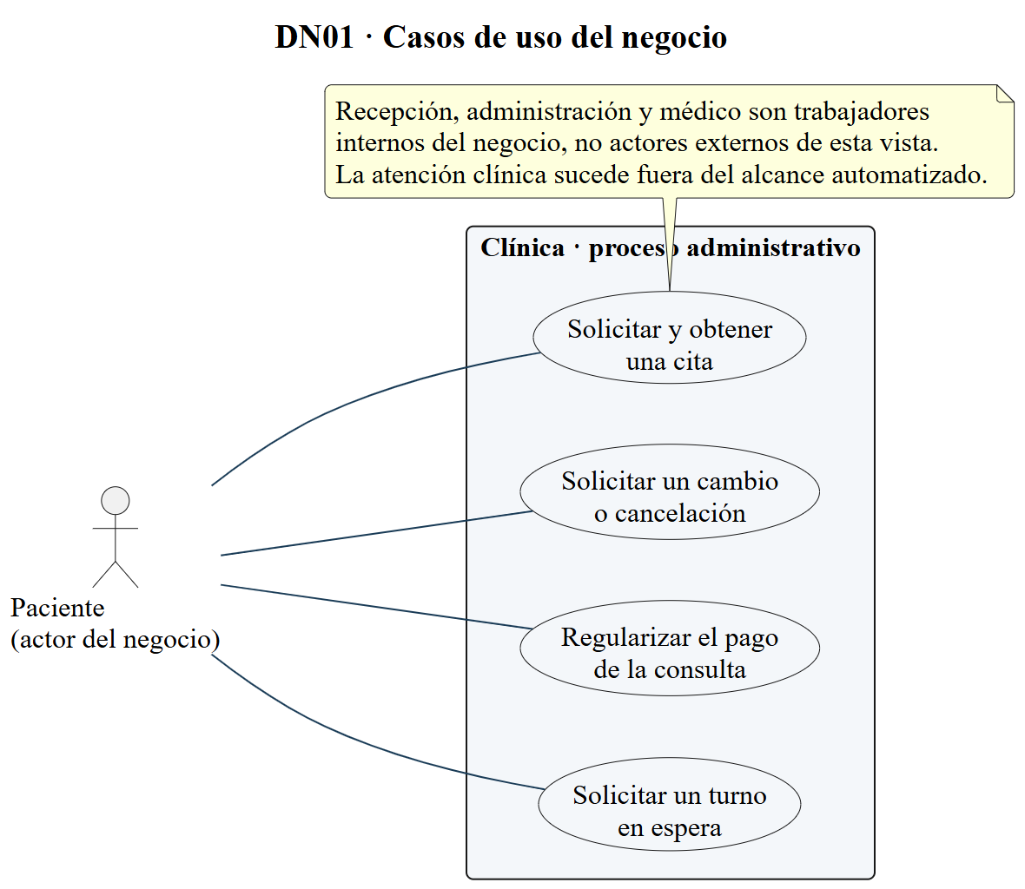
El límite es la organización administrativa, no el software. El paciente demanda un resultado; recepción, administración y profesional colaboran como trabajadores internos. No se incluye un banco, porque no hay integración bancaria.
Tipo: UML. Fuente: análisis del código y esquema de main. Editable: diagramas/DN01.puml; visual: SVG y PNG.

3.3. Procesos administrativos principales
Preparar oferta comprende mantener médicos activos, sus especialidades, horarios y tarifas. Identificar paciente conserva una ficha y, cuando corresponda, el administrador vincula una cuenta. Reservar coordina selección, disponibilidad y confirmación. Seguir la cita modifica fecha y horas, cancela sin borrar o registra un resultado después del fin programado. Regularizar pagos conserva el acuerdo original y produce movimientos, sin que el cambio de tarifa altere operaciones previas.
Gestionar espera conserva la solicitud sobre un turno ocupado; cuando se cancela una cita futura se muestran sugerencias compatibles, ordenadas por antigüedad. El personal confirma una asignación; el sistema no contacta al paciente, no aplica sanciones por inasistencia ni decide prioridad clínica. Consultar información reúne agenda, historial y reportes para distintos destinatarios. Lumi orienta sobre estos procesos, pero no reemplaza la decisión ni completa formularios por las personas.

3.4. Reglas del negocio recuperadas
Las siguientes reglas se recuperan del código y del SQL. Su procedencia técnica es comprobable; no se las presenta como políticas aprobadas mediante entrevistas o reglamento de una clínica. Las excepciones y diferencias entre estructura y formulario forman parte de la regla, no se ocultan por simplificación.
Tabla 9 · Reglas operativas recuperadas
ID / regla | Regla aplicada y límites | Soporte
RN-01 · Identidad y permiso | Cuenta activa, rol válido y firma de contraseña revalidados por petición; menú no concede acceso. | auth.php; sesion.php
RN-02 · Ficha utilizable | Reservas requieren ficha activa; paciente opera solo su vínculo. CI opcional único no equivale a cuenta. | cvp_paciente; pacientes
RN-03 · Oferta válida | Médico/especialidad deben estar asociados; la reserva ampliada comprueba actividad y tarifa. | FK compuestas; cvp_tarifa
RN-04 · Bloque horario | Intervalo futuro completo y alineado con horario activo; duración positiva; días 1–7. | cvp_bloques; horarios
RN-05 · Ocupación por médico | Citas programada/confirmada y temporales activas comparten exclusión de intervalos [). No hay exclusión global por paciente. | bloqueos_agenda; EXCLUDE; triggers
RN-06 · Retención provisional | Hasta diez minutos y antes del inicio; expira en servidor al invocarse guardias/funciones, sin cron. | reservas_temporales; cvs_expirar_reservas
RN-07 · Reprogramación | Solo cita futura programada/confirmada; conserva código, paciente, médico, especialidad e importe. | reprogramar_cita.php; trigger financiero
RN-08 · Cancelación | Confirmación administrativa antes del inicio; conserva fila. Deuda pendiente se anula; cobrada requiere revisión. | cancelar_cita.php; cvs_finanzas_cita
RN-09 · Resultado final | Atendida/inasistencia solo tras el fin; sin rectificación desde el módulo. Historial es de citas, no expediente. | asistencia_citas.php; historial_citas.php
RN-10 · Propiedad y cuentas | Perfiles propios se resuelven por cuenta activa; vínculos por rol y protección de último administrador desde web. | personal.php; usuarios.php; cvp_pago
RN-11 · Acuerdo monetario | Tarifa BOB positiva por asignación; importe y método en línea acordados no se modifican por tarifa posterior. | tarifas_consulta; pagos; triggers inmutables
RN-12 · Cobro presencial | Importe completo y verificado; QR recepción exige referencia, efectivo puede generar referencia de caja. | cvp_cobrar
RN-13 · Pago académico | Tarjeta/QR en línea son demo; tarjeta solo referencia sintética; administrador simula resultado. | cvp_solicitar_tarjeta; cvp_simular
RN-14 · Éxito tardío | No recupera turno vencido/liberado; queda reembolso_pendiente para revisión sin transferencia automática. | cvp_simular; cvp_reembolso
RN-15 · Documentos | Comprobante solo con cobro confirmado; ficha/HTML/impresión respetan propiedad. Constancias no fiscales. | ficha_reserva.php; cvp_pago
RN-16 · No duplicación financiera | Claves idempotentes y huellas; una referencia de cobro/evento; máximo un cobro y un reembolso monetario por pago. | pagos; intentos_pago; movimientos_pago
RN-17 · Espera administrativa | Alta actual sobre bloque ocupado futuro; duplicado activo prohibido; asignar exige vacante compatible, confirmación y pago presencial atómico. | lista_espera.php; índices parciales
RN-18 · Reportes | Solo administración; separar modalidad y movimientos reales registrados de demostración; no inferir alta por fecha inexistente. | reportes.php; reportes_pagos.php
RN-19 · Lumi orienta | Catálogo/guía locales, destinos fijos filtrados por rol; no diagnósticos, expedientes ni acciones de negocio. | lumi_api.php; catálogo/navegación
RN-20 · Contexto limitado | Sesión temporal separada por cuenta/rol; filtro preventivo, cuota y límites. Voz voluntaria; no grabaciones propias. | lumi_conversacion.php; lumi.php; lumi-voz.js
Fuente: elaboración propia a partir del código y los artefactos auditados.

3.5. Flujo general de atención y relación entre procesos
El paciente inicia una solicitud; recepción revisa o registra su ficha, o el paciente autenticado utiliza su vínculo activo para reservar. La oferta restringe médico y especialidad; los horarios determinan intervalos completos; la tarifa permite acordar importe. La disponibilidad mostrada es una lectura transitoria. Confirmar exige una segunda validación y aceptación transaccional. El resultado es una cita programada con pago presencial pendiente, o una reserva temporal para el flujo demostrativo.
La regularización presencial registra el importe completo verificado y conserva referencia y responsable. En demostración, la tarjeta solicita procesamiento sin datos bancarios; el QR muestra un recurso fijo y la aprobación sigue a cargo del administrador. Solo un éxito admisible convierte una temporal en cita confirmada. Fallo o vencimiento libera la ocupación; un éxito tardío genera revisión de devolución y no recupera capacidad reasignada.
Los cambios no destruyen la relación entre agenda y economía: reprogramar conserva la identidad y el acuerdo; cancelar una deuda pendiente la anula y cancelar una cita pagada requiere revisión. Al finalizar el intervalo, el personal registra atendida o inasistencia. El historial conserva las citas del paciente y los reportes distinguen programación, resultados y movimientos. No se deriva una tasa de calidad asistencial de un simple conteo administrativo.

Figura 2 · DA01 · Actividad de reserva y seguimiento
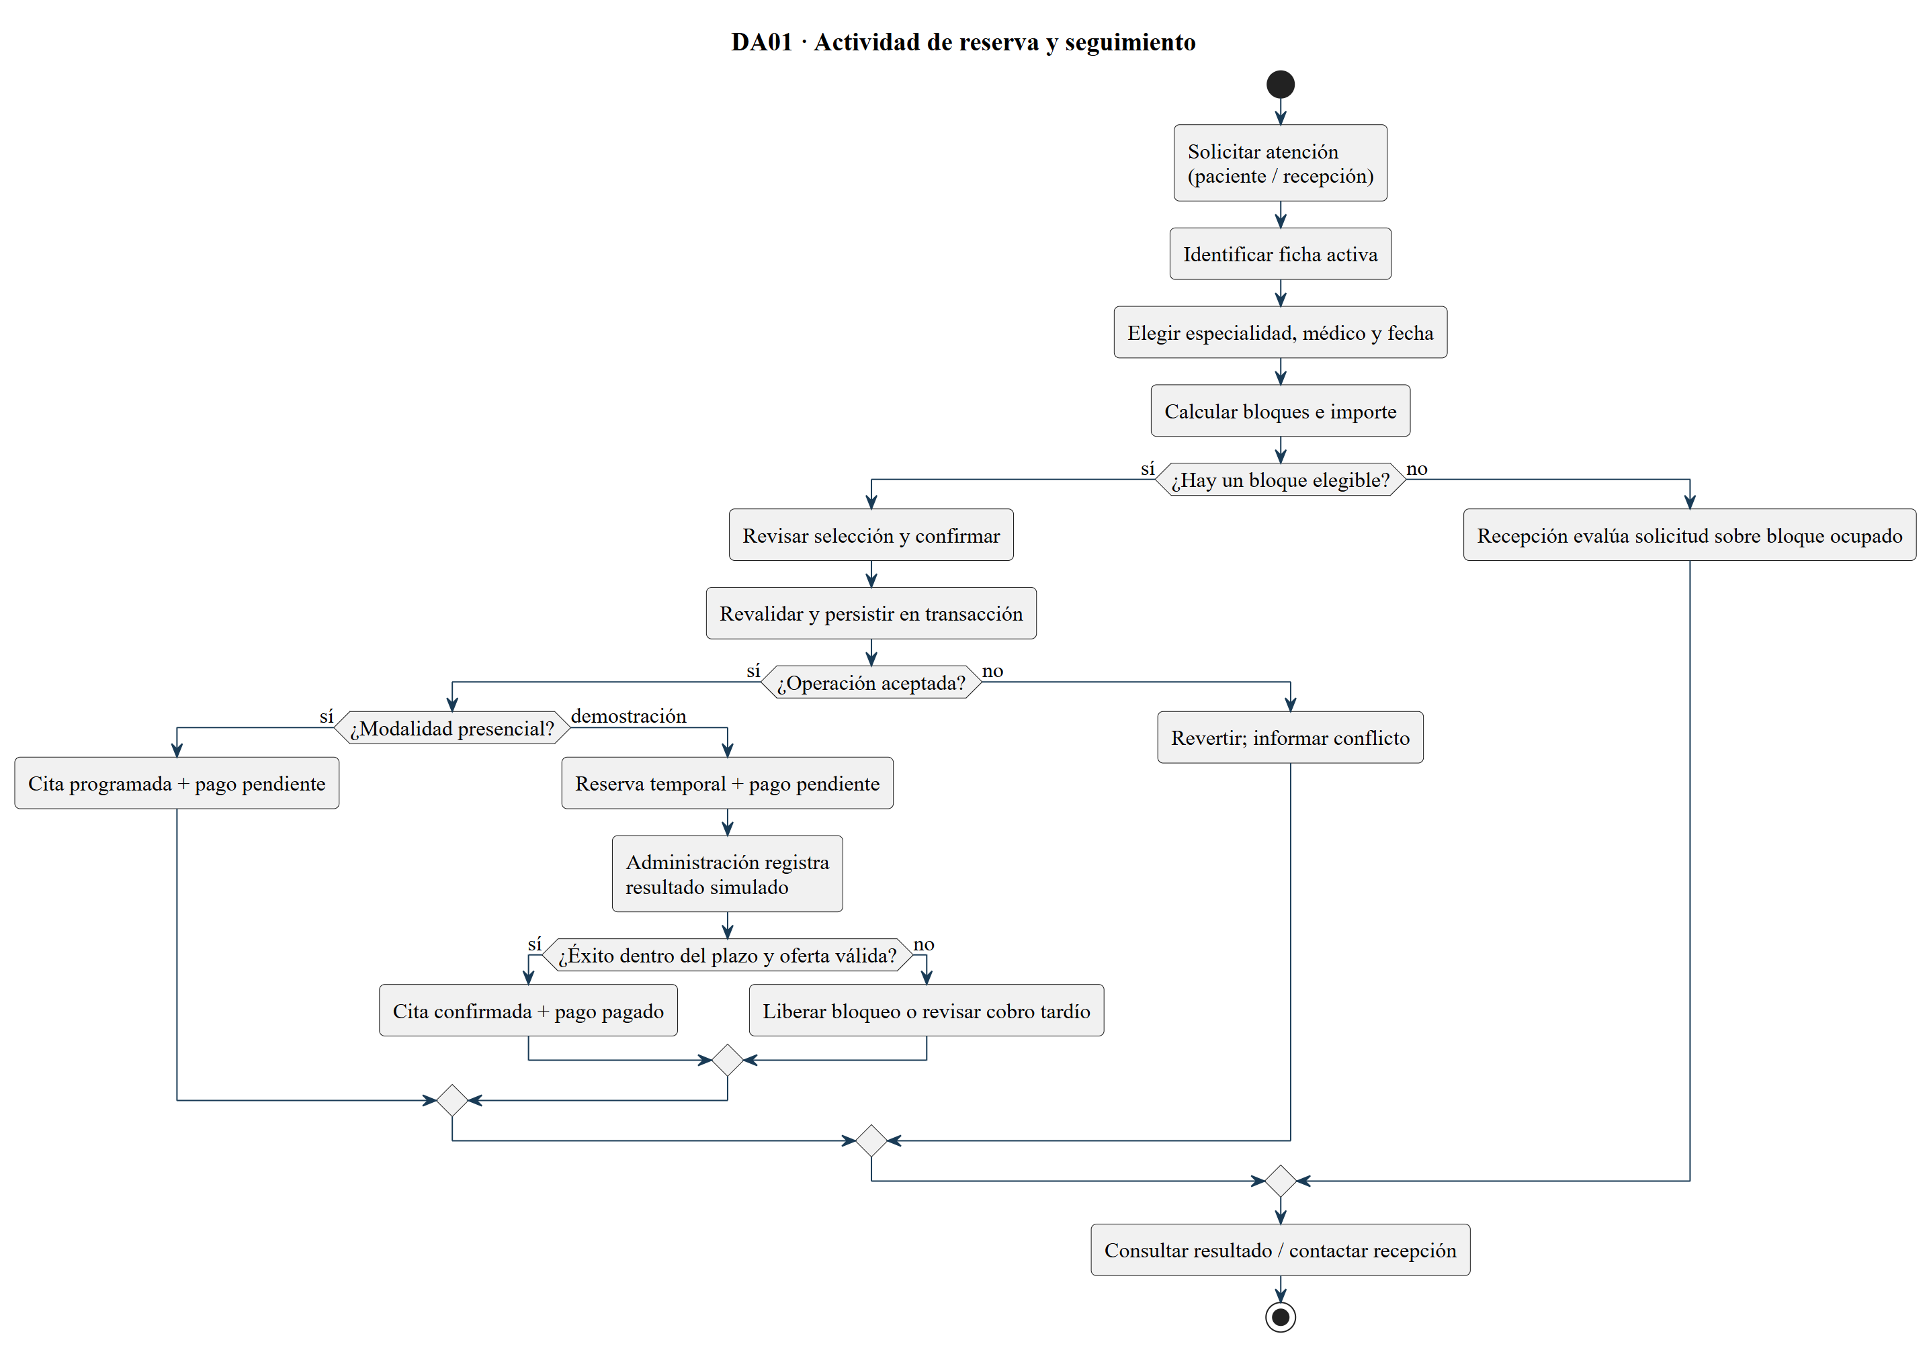
La disponibilidad es provisional hasta confirmar. La reserva temporal no es una cita confirmada y la vía presencial no exige un cobro previo. La lista de espera es administrativa, no autoservicio del paciente.
Tipo: UML. Fuente: análisis del código y esquema de main. Editable: diagramas/DA01.puml; visual: SVG y PNG.

Figura 3 · DA02 · Actividad de asignación desde lista de espera
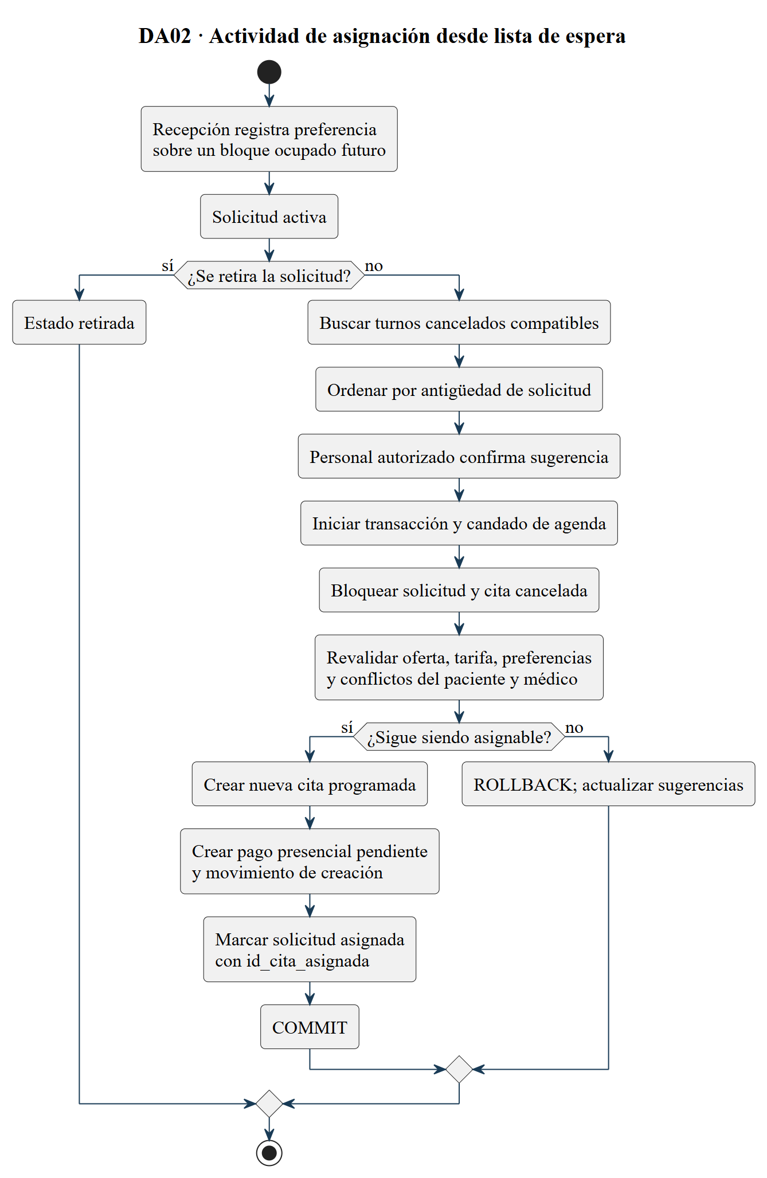
La cita cancelada original se conserva. La asignación crea otra cita y su cuenta financiera dentro de la misma transacción; no se envía una notificación automática.
Tipo: UML. Fuente: análisis del código y esquema de main. Editable: diagramas/DA02.puml; visual: SVG y PNG.

4. FT. CAPTURA DE REQUISITOS

4.1. Encontrar actores y casos de uso
La actividad consistió en contrastar necesidades del informe base con las guardas cvs_exigir_roles, controles internos de funciones financieras, consultas por id_usuario y el catálogo de navegación de Lumi. El resultado es un catálogo de objetivos reales con cuatro actores primarios. El método es inspección documental; no se afirma que se realizaron entrevistas o talleres de levantamiento.
Administrador mantiene cuentas y oferta y dispone de control administrativo y financiero. Recepcionista registra pacientes y gestiona programación, cobros presenciales y espera. Médico consulta su perfil, agenda y horarios. Paciente consulta y reserva para su ficha y sigue sus operaciones. Los cuatro inician y cierran sesión y usan orientación de Lumi. El modelo no añade un rol «visitante» por la existencia de una portada pública.
Tabla 10 · Catálogo de casos de uso y alcance por actor
ID | Caso de uso | Actor | Resultado/alcance
CU-AUT | Iniciar sesión | Cualquiera de los cuatro roles | Establecer identidad autorizada y acceso al panel del rol.
CU-USU | Administrar usuarios y vínculos | Administrador | Mantener cuentas y asociarlas a fichas sin romper acceso administrativo.
CU-PAC-ALTA | Registrar paciente (escenario de CU-PAC) | Administrador o recepcionista | Disponer de una ficha administrativa utilizable para citas.
CU-HOR | Gestionar horarios médicos | Administrador | Definir capacidad semanal y duración utilizable por disponibilidad.
CU-REGISTRAR-CITA | Registrar cita administrativa | Administrador o recepcionista | Registrar para una ficha una cita y su obligación presencial en el esquema ampliado.
CU-RES | Reservar cita propia | Paciente | Obtener cita presencial o retención temporal académica para la ficha propia.
CU-REP | Reprogramar cita | Administrador o recepcionista | Cambiar el turno de una cita vigente futura sin perder su identidad ni acuerdo.
CU-CAN | Cancelar cita | Administrador o recepcionista | Cerrar una cita admisible conservando sus registros y efectos económicos.
CU-COB | Registrar cobro presencial | Administrador o recepcionista | Conservar cobro completo verificado por personal autorizado.
CU-TARJ | Solicitar procesamiento de tarjeta sintética | Paciente sobre operación propia | Iniciar el flujo académico sin transmitir datos bancarios reales.
CU-DEMO | Verificar resultado simulado (tarjeta o QR) | Administrador | Registrar un resultado académico y convertir temporal solo cuando sea admisible.
CU-DOC | Consultar e imprimir documento administrativo | Paciente (propio), administrador o recepcionista | Obtener una ficha o comprobante permitido y reproducible por navegador.
CU-DEV | Revisar devolución | Administrador | Registrar decisión administrativa sobre un importe en revisión sin transferirlo automáticamente.
CU-ESP-SOL | Gestionar solicitud de lista de espera | Administrador o recepcionista | Conservar una solicitud y asignar administrativamente un turno liberado sin duplicarla.
CU-LUM | Conversar con Lumi | Cualquiera de los cuatro roles | Obtener orientación sin convertir el chat en ejecutor de negocio.
CU-LUM-NAV | Navegar con guía según rol | Cualquiera de los cuatro roles | Llegar a una sección permitida mediante un enlace elegido explícitamente.
CU-SAL | Cerrar sesión | Los cuatro | Terminar acceso y conversación mediante POST protegido.
CU-PAC | Gestionar pacientes | Administrador/recepcionista | Alta CU-PAC-ALTA, edición, búsqueda y actividad.
CU-MED | Gestionar médicos | Administrador | Ficha profesional y especialidades.
CU-ESP | Gestionar especialidades | Administrador | Catálogo, edición y actividad.
CU-DIS | Consultar disponibilidad | Administrador/recepcionista/paciente | Médicos por especialidad y bloques de la oferta; sin retener por consultar.
CU-ASI | Registrar resultado de asistencia | Administrador/recepcionista | Atendida/inasistencia tras el fin programado.
CU-AGE | Consultar agenda administrativa | Administrador/recepcionista | Médico y fecha; vista de gestión.
CU-HIS | Consultar historial | Administrador/recepcionista | Citas de paciente con filtros y paginación.
CU-INF | Consultar reportes administrativos | Administrador | Seis secciones e impresión del navegador.
CU-MIA | Consultar agenda propia | Médico | Perfil activo vinculado, citas por fecha y horarios.
CU-MIP | Consultar citas y perfil propios | Paciente | Filtros próximas/anteriores/todas y datos básicos.
CU-TAR | Gestionar/consultar tarifas | Administrador; recepción solo lee | Importe positivo, historial y acuerdo preservado.
CU-PAG | Consultar pagos / abandonar temporal | Administrador/recepcionista/paciente propio | Estado, movimientos, filtros; abandono solo temporal activa sin cobro.
CU-ECO | Consultar reportes económicos | Administrador | Libros separados, movimientos y filtros.
CU-LUM-CAT | Consultar catálogo con Lumi | Los cuatro | Nombres activos mínimos; no disponibilidad individual.
CU-LUM-VOZ | Interactuar por voz | Los cuatro | Dictado/síntesis y activación voluntaria compatibles; sin operaciones autónomas.
CU-LUM-CONF | Configurar Lumi | Administrador | Nombre, saludo, tono y preferencias reservadas; sin claves IA.
Fuente: elaboración propia a partir del código y los artefactos auditados.
Los identificadores CU-AUT, CU-PAC, CU-MED, CU-ESP, CU-HOR, CU-REGISTRAR-CITA, CU-DIS, CU-REP, CU-CAN, CU-ASI, CU-AGE, CU-HIS, CU-INF, CU-MIA, CU-MIP, CU-USU y CU-SAL continúan el informe anterior. CU-PAC-ALTA se conserva como escenario de alta dentro de CU-PAC. Los identificadores nuevos describen el incremento sin sustituir los anteriores. PF01–PF22 son identificadores históricos de pruebas; CP-01 en adelante corresponde a fichas de prueba de esta entrega y no renombra resultados históricos.

4.2. Priorizar casos de uso
La priorización inicial estima valor operativo y necesidad para habilitar el siguiente objetivo. Se emplea escala alta, media y baja para importancia, dependencia, riesgo y frecuencia o relevancia. El orden no representa fechas de ejecución: es una lectura académica de qué capacidades necesitan una base disponible antes de integrarse. El núcleo de sesión, fichas, oferta y reserva tiene prioridad alta porque permite producir una cita válida; los reportes requieren datos ya consistentes.
Tabla 11 · Priorización inicial razonada
Grupo de casos | Importancia / uso | Dependencia | Riesgo | Prioridad
CU-AUT, CU-SAL, CU-USU | Alta / transversal | Roles y fichas para vínculos | Alto | Alta
CU-PAC, CU-MED, CU-ESP, CU-HOR, CU-TAR | Alta / base operativa | Identidad y oferta previa | Medio-alto | Alta
CU-DIS, CU-REGISTRAR-CITA, CU-RES | Alta / flujo central | Ficha, oferta, horarios, tarifa | Alto | Alta
CU-REP, CU-CAN, CU-ASI | Alta / seguimiento | Cita existente y tiempo admisible | Alto | Alta
CU-PAG, CU-COB, CU-TARJ, CU-DEMO, CU-DEV, CU-DOC | Alta / ciclo económico | Cita o temporal e importe | Alto | Alta
CU-ESP-SOL | Media-alta / vacantes | Oferta, cita ocupada/cancelada y pagos | Alto | Alta
CU-AGE, CU-HIS, CU-MIA, CU-MIP | Alta / consulta frecuente | Identidad y citas | Medio | Alta
CU-INF, CU-ECO | Media / gestión | Datos ya integrados | Medio | Media
CU-LUM, CU-LUM-NAV, CU-LUM-CAT, CU-LUM-VOZ, CU-LUM-CONF | Media / apoyo | Sesión, catálogo, APIs opcionales | Medio-alto | Media
Fuente: elaboración propia a partir del código y los artefactos auditados.

4.3. Detallar un caso de uso
Las especificaciones siguientes establecen contratos de comportamiento de los objetivos principales. «Persistir» implica commit satisfactorio y las excepciones exigen rollback cuando hay transacción. Los controles de rol no se deducen del menú: se exigen en servidor. El alcance es el esquema completo de dieciocho tablas; cuando existe compatibilidad con una instalación anterior se describe por separado en implementación.

CU-AUT · Iniciar sesión
Tabla 12 · Especificación CU-AUT
Elemento | Contrato del caso de uso
Identificador y nombre | CU-AUT — Iniciar sesión
Objetivo | Establecer identidad autorizada y acceso al panel del rol.
Actor principal | Cualquiera de los cuatro roles
Actores secundarios | Ninguno; PostgreSQL es infraestructura interna.
Precondiciones | Cuenta existente activa y rol válido; navegador con sesión y token de login.
Disparador | Enviar credenciales por el formulario de login.
Flujo principal | 1. El actor abre login.php y obtiene formulario y token.  2. Introduce nombre de usuario o correo de la cuenta y contraseña.  3. El servidor valida token, formato y ventana de fallos de la sesión.  4. Consulta usuarios y roles y verifica contraseña mediante password_verify.  5. Comprueba actividad/rol, regenera sesión y conserva identidad y firma del hash.  6. Redirige al panel administrativo, Mi agenda o Mis citas según rol.
Flujos alternativos | A1. Correo o nombre sirven como identificador de la misma cuenta.  A2. Una sesión válida permite acceso posterior sin repetir el caso; cada petición revalida la identidad.
Excepciones | E1. CSRF inválido o datos no escalares: rechazo.  E2. Credenciales inválidas: mensaje genérico y aumento de contador.  E3. Quinto fallo: bloqueo quince minutos en esa sesión; error de base no revela detalles.
Postcondiciones | Éxito: identidad en sesión. Fallo: no se establece acceso; la cuota de intentos se conserva.
Reglas de negocio | RN-01
Requisitos relacionados | RF-01
Fuente: elaboración propia a partir del código y los artefactos auditados.

CU-USU · Administrar usuarios y vínculos
Tabla 13 · Especificación CU-USU
Elemento | Contrato del caso de uso
Identificador y nombre | CU-USU — Administrar usuarios y vínculos
Objetivo | Mantener cuentas y asociarlas a fichas sin romper acceso administrativo.
Actor principal | Administrador
Actores secundarios | Médico/paciente como destinatarios del vínculo, sin operar el formulario.
Precondiciones | Administrador autenticado; roles configurados; ficha existente si se elige vínculo.
Disparador | Solicitar crear, editar, activar/desactivar o restablecer contraseña.
Flujo principal | 1. El administrador abre Usuarios y selecciona acción/cuenta.  2. Completa identificador, correo opcional, rol y vínculo compatible; confirma contraseña cuando corresponda.  3. El servidor valida CSRF e inicia transacción con bloqueo de usuarios.  4. Revalida al actor, existencia de cuenta objetivo y duplicados normalizados.  5. Aplica reglas de contraseña, propio rol, último administrador y ficha no ocupada.  6. Inserta/actualiza cuenta y vínculos; confirma y presenta resultado.
Flujos alternativos | A1. Activar/desactivar conserva ficha y registros históricos.  A2. Restablecer reemplaza hash; las sesiones previas caducan en su siguiente solicitud por firma.
Excepciones | E1. Vínculo de otro rol/ocupado, duplicado o contraseña inválida: rollback.  E2. No se permite dejar sin administrador activo ni cambiar el propio rol.
Postcondiciones | Cuenta y vínculos consistentes, o estado anterior conservado. No se genera un registro general de auditoría de contraseña inexistente.
Reglas de negocio | RN-01, RN-10
Requisitos relacionados | RF-14
Fuente: elaboración propia a partir del código y los artefactos auditados.

CU-PAC-ALTA · Registrar paciente (escenario de CU-PAC)
Tabla 14 · Especificación CU-PAC-ALTA
Elemento | Contrato del caso de uso
Identificador y nombre | CU-PAC-ALTA — Registrar paciente (escenario de CU-PAC)
Objetivo | Disponer de una ficha administrativa utilizable para citas.
Actor principal | Administrador o recepcionista
Actores secundarios | Paciente como titular de los datos.
Precondiciones | Sesión permitida y formulario protegido.
Disparador | Enviar alta desde Pacientes.
Flujo principal | 1. El actor selecciona registrar ficha.  2. Ingresa nombres, apellidos, nacimiento y teléfono; completa opcionales si procede.  3. El servidor valida longitudes y fecha real no futura; normaliza opcionales vacíos a nulo.  4. Inserta la ficha mediante consulta preparada.  5. La base comprueba tipos y unicidad de CI no nulo.  6. El sistema muestra la ficha creada para gestión posterior.
Flujos alternativos | A1. CI y campos adicionales pueden no informarse.  A2. La edición y cambio de actividad son escenarios de CU-PAC y no crean una ficha nueva.
Excepciones | E1. CI repetido: aviso sin duplicar.  E2. Campos obligatorios o fecha inválidos: rechazo del alta.
Postcondiciones | Ficha almacenada, sin cuenta de usuario ni cita creadas automáticamente.
Reglas de negocio | RN-02
Requisitos relacionados | RF-02
Fuente: elaboración propia a partir del código y los artefactos auditados.

CU-HOR · Gestionar horarios médicos
Tabla 15 · Especificación CU-HOR
Elemento | Contrato del caso de uso
Identificador y nombre | CU-HOR — Gestionar horarios médicos
Objetivo | Definir capacidad semanal y duración utilizable por disponibilidad.
Actor principal | Administrador
Actores secundarios | Ninguno.
Precondiciones | Médico existente; sesión administrativa.
Disparador | Registrar o editar intervalo de atención.
Flujo principal | 1. Selecciona profesional y día semanal.  2. Ingresa inicio, fin y duración y mantiene estado de actividad.  3. El servidor valida datos y límites del intervalo.  4. Envía alta/actualización mediante PDO.  5. PostgreSQL verifica horas, duración y exclusión de horarios activos del mismo médico/día.  6. Se informa resultado y se presenta oferta actualizada.
Flujos alternativos | A1. Desactivar retira la oferta activa, no elimina automáticamente citas.  A2. Intervalos adyacentes son admisibles por rango semiabierto.
Excepciones | E1. Intervalo invertido, duración no positiva o solapamiento: rechazo.  E2. Un cambio de horario no reprograma automáticamente compromisos ya existentes.
Postcondiciones | Horario conservado o rechazo sin aplicar el cambio; citas anteriores no se sustituyen.
Reglas de negocio | RN-03, RN-04
Requisitos relacionados | RF-05
Fuente: elaboración propia a partir del código y los artefactos auditados.

CU-REGISTRAR-CITA · Registrar cita administrativa
Tabla 16 · Especificación CU-REGISTRAR-CITA
Elemento | Contrato del caso de uso
Identificador y nombre | CU-REGISTRAR-CITA — Registrar cita administrativa
Objetivo | Registrar para una ficha una cita y su obligación presencial en el esquema ampliado.
Actor principal | Administrador o recepcionista
Actores secundarios | Paciente como solicitante, sin aprobar desde el formulario administrativo.
Precondiciones | Ficha activa; profesional/especialidad activos asociados; horario y tarifa configurados.
Disparador | Confirmar Registrar cita en citas.php.
Flujo principal | 1. El actor selecciona paciente, especialidad, profesional y fecha.  2. Consulta bloques y precio; elige inicio y motivo opcional.  3. Envía POST protegido con clave de operación y precio mostrado.  4. El servidor valida y delega en cvp_reservar en modalidad presencial.  5. La operación revalida actor/ficha, idempotencia, tarifa y bloque bajo candado.  6. Inserta cita programada, pago pendiente y movimiento de creación en una transacción.  7. Confirma y redirige a la ficha del pago.
Flujos alternativos | A1. Una clave repetida con la misma huella retorna la operación existente.  A2. En instalación antigua sin pagos, el módulo conserva su rama de cita sin crear cuenta financiera; no es el escenario del esquema final.
Excepciones | E1. Tarifa cambió, oferta no utilizable o bloque ocupado: rollback y aviso.  E2. Un conflicto EXCLUDE/UNIQUE no deja cita/pago parciales.
Postcondiciones | Cita programada con cuenta presencial pendiente, sin cobro ni confirmación demo.
Reglas de negocio | RN-02, RN-03, RN-05, RN-11, RN-16
Requisitos relacionados | RF-06, RF-07, RF-18
Fuente: elaboración propia a partir del código y los artefactos auditados.

CU-RES · Reservar cita propia
Tabla 17 · Especificación CU-RES
Elemento | Contrato del caso de uso
Identificador y nombre | CU-RES — Reservar cita propia
Objetivo | Obtener cita presencial o retención temporal académica para la ficha propia.
Actor principal | Paciente
Actores secundarios | Administrador como verificador posterior de demo, no participante obligatorio de la selección.
Precondiciones | Cuenta y ficha vinculada activas; oferta, horario y tarifa disponibles.
Disparador | Seleccionar Reservar cita y confirmar resumen.
Flujo principal | 1. El paciente selecciona especialidad, médico, fecha y bloque.  2. El servidor obtiene la ficha desde la cuenta, calcula bloque y tarifa y presenta resumen.  3. Conserva datos e importe en cotización de sesión; todavía no bloquea agenda.  4. El paciente elige presencial o demo con tarjeta/QR y confirma.  5. El servidor valida token/clave, recupera cotización e inicia operación transaccional.  6. Toma candado, expira temporales y revalida propiedad, tarifa, bloque e idempotencia.  7. Crea cita programada si presencial o temporal activa si demo; agrega pago y movimiento.  8. Confirma y muestra estado, referencia y ficha propia.
Flujos alternativos | A1. Volver a selección no confirma ni retiene turno.  A2. Reenvío de la misma clave/huella devuelve el pago ya creado.  A3. Demo está disponible salvo desactivación explícita y necesita migración de métodos en línea.
Excepciones | E1. Sin vínculo, tarifa o bloque: rechazo.  E2. Cotización ausente/importe cambiado: nueva revisión requerida.  E3. Conflicto concurrente o fallo SQL: rollback total.
Postcondiciones | Presencial: cita programada/pago pendiente. Demo: temporal activa y pago pendiente hasta verificación o vencimiento; no se ha pagado dinero real.
Reglas de negocio | RN-02–RN-06, RN-11, RN-13, RN-16
Requisitos relacionados | RF-07, RF-17, RF-20
Fuente: elaboración propia a partir del código y los artefactos auditados.

CU-REP · Reprogramar cita
Tabla 18 · Especificación CU-REP
Elemento | Contrato del caso de uso
Identificador y nombre | CU-REP — Reprogramar cita
Objetivo | Cambiar el turno de una cita vigente futura sin perder su identidad ni acuerdo.
Actor principal | Administrador o recepcionista
Actores secundarios | Paciente solicita el cambio fuera del panel personal.
Precondiciones | Cita programada/confirmada y no iniciada; cuenta autorizada.
Disparador | Seleccionar cita y enviar nuevo bloque.
Flujo principal | 1. El actor selecciona cita desde la pantalla de selección.  2. Consulta nueva fecha y disponibilidad excluyendo la cita actual.  3. Confirma nuevo bloque mediante POST con token.  4. Inicia transacción/candado del módulo, bloquea cita y revalida estado y condición futura.  5. Comprueba médico activo, horario completo, alineación y nuevo inicio futuro.  6. Actualiza fecha y horas; triggers actualizan ocupación y movimiento si hay pago.  7. Confirma y muestra el cambio.
Flujos alternativos | A1. Cita histórica sin pago también se reprograma si cumple condiciones.  A2. Precio acordado no se recalcula por cambios de tarifa.
Excepciones | E1. Cita iniciada/final/cancelada, horario inválido o colisión: rollback.  E2. No se ofrece cambiar médico, especialidad o paciente en este caso.
Postcondiciones | Mismo id/código/ficha/oferta; nuevo turno y pago conservado.
Reglas de negocio | RN-04, RN-05, RN-07
Requisitos relacionados | RF-07, RF-08
Fuente: elaboración propia a partir del código y los artefactos auditados.

CU-CAN · Cancelar cita
Tabla 19 · Especificación CU-CAN
Elemento | Contrato del caso de uso
Identificador y nombre | CU-CAN — Cancelar cita
Objetivo | Cerrar una cita admisible conservando sus registros y efectos económicos.
Actor principal | Administrador o recepcionista
Actores secundarios | Paciente como solicitante externo al módulo.
Precondiciones | Cita vigente futura; sesión autorizada.
Disparador | Confirmar expresamente la cancelación.
Flujo principal | 1. El actor consulta cita y abre confirmación.  2. Envía POST con token, confirmación y motivo opcional.  3. El servidor revalida permiso y bloquea cita dentro de transacción.  4. Comprueba estado y tiempo con el reloj actual.  5. Actualiza estado cancelada y motivo sin borrar la fila.  6. Los triggers liberan bloqueo y actualizan pago/movimientos si existe.  7. Confirma y presenta resultado.
Flujos alternativos | A1. Pago pendiente/procesando se anula según regla del trigger.  A2. Pago cobrado origina reembolso_pendiente; cita histórica sin pago no inventa deuda.
Excepciones | E1. Sin confirmación, token inválido, inicio transcurrido o estado no admisible: rechazo.  E2. Un error transaccional revierte cambios de cita y pago.
Postcondiciones | Cita cancelada persistente, turno liberado; sin transferencia automática de devolución.
Reglas de negocio | RN-05, RN-08, RN-14
Requisitos relacionados | RF-09, RF-22
Fuente: elaboración propia a partir del código y los artefactos auditados.

CU-COB · Registrar cobro presencial
Tabla 20 · Especificación CU-COB
Elemento | Contrato del caso de uso
Identificador y nombre | CU-COB — Registrar cobro presencial
Objetivo | Conservar cobro completo verificado por personal autorizado.
Actor principal | Administrador o recepcionista
Actores secundarios | Paciente paga fuera de una integración automática.
Precondiciones | Pago modalidad presencial pendiente, cita no cancelada y sesión permitida.
Disparador | Enviar Registrar cobro verificado.
Flujo principal | 1. El actor abre pago y verifica importe acordado.  2. Selecciona efectivo o QR recepción y consigna referencia cuando corresponde.  3. Confirma explícitamente haber recibido/verificado el importe completo.  4. El servidor valida token/método y toma candado y bloqueos transaccionales.  5. Revalida actor, pago, cita y ausencia de cobro previo.  6. Actualiza pago pagado con método/referencia/responsable/fecha y crea movimiento único.  7. Confirma y habilita consulta de comprobante.
Flujos alternativos | A1. Efectivo sin referencia genera una de caja.  A2. Si el cobro ya se confirmó, el reenvío no crea otro movimiento.
Excepciones | E1. Paciente/médico intentan cobrar: denegación.  E2. QR sin referencia, sin verificado, cita cancelada o estado no pendiente: rechazo.  E3. Referencia duplicada: rollback.
Postcondiciones | Pago pagado por el importe original y un movimiento monetario, sin validación bancaria automática.
Reglas de negocio | RN-11, RN-12, RN-16
Requisitos relacionados | RF-19, RF-22
Fuente: elaboración propia a partir del código y los artefactos auditados.

CU-TARJ · Solicitar procesamiento de tarjeta sintética
Tabla 21 · Especificación CU-TARJ
Elemento | Contrato del caso de uso
Identificador y nombre | CU-TARJ — Solicitar procesamiento de tarjeta sintética
Objetivo | Iniciar el flujo académico sin transmitir datos bancarios reales.
Actor principal | Paciente sobre operación propia
Actores secundarios | Administrador verificará resultado en CU-DEMO.
Precondiciones | Reserva demo activa, método tarjeta, pago pendiente, simulador habilitado.
Disparador | Pulsar Pagar con el instrumento precargado.
Flujo principal | 1. El sistema presenta campos sintéticos de solo lectura.  2. El paciente envía la referencia fija y tokens; los campos PAN/CVV no llevan nombre de envío.  3. El servidor rechaza campos adicionales y referencia distinta del instrumento permitido.  4. Toma candado y revalida propiedad/estado.  5. Inserta solicitud_pago_prueba si no existe y marca procesando.  6. Agrega movimiento pendiente, confirma y muestra espera de verificación.
Flujos alternativos | A1. Un reenvío de solicitud existente es idempotente.  A2. Administrador/recepción con acceso autorizado al pago pueden solicitar el instrumento; no implica que recepción pueda aprobar.
Excepciones | E1. Temporal no activa, modalidad/método equivocados o datos reales añadidos: rechazo.  E2. Paciente no puede reemplazar esta solicitud por simular un éxito.
Postcondiciones | Solicitud auditable y pago procesando, sin cita confirmada ni operación bancaria.
Reglas de negocio | RN-13, RN-16
Requisitos relacionados | RF-20
Fuente: elaboración propia a partir del código y los artefactos auditados.

CU-DEMO · Verificar resultado simulado (tarjeta o QR)
Tabla 22 · Especificación CU-DEMO
Elemento | Contrato del caso de uso
Identificador y nombre | CU-DEMO — Verificar resultado simulado (tarjeta o QR)
Objetivo | Registrar un resultado académico y convertir temporal solo cuando sea admisible.
Actor principal | Administrador
Actores secundarios | Paciente consulta después su resultado; CvsPasarelaDemostracion es componente interno, no banco.
Precondiciones | Pago demo no confirmado; simulador habilitado; tarjeta requiere solicitud para éxito/fallo.
Disparador | Enviar escenario y clave de operación desde Verificación de pagos.
Flujo principal | 1. El administrador selecciona pendiente, exitoso, fallido o vencido.  2. El servidor valida tokens, clave y rol y bloquea operación bajo candado.  3. Revisa idempotencia e inserta intento con referencia sintética.  4. Evalúa estado/plazo y, para éxito, vuelve a verificar ficha y oferta.  5. Si éxito vigente, convierte temporal y crea cita confirmada con FK diferida; asocia pago.  6. Registra estado financiero, fecha/responsable y movimiento correspondiente.  7. Confirma y el paciente consulta estado/documentos actualizados.
Flujos alternativos | A1. Pendiente mantiene procesamiento sin crear cita.  A2. Fallo libera temporal; vencido fuerza expiración solo desde administración.  A3. Éxito tardío/inadmisible registra reembolso_pendiente sin recuperar turno.  A4. QR muestra imagen fija si existe; no genera una solicitud bancaria ni usa callback.
Excepciones | E1. Rol no administrador, referencia de tarjeta no solicitada o clave usada con otro contenido: rechazo.  E2. Fallo SQL revierte la unidad de trabajo.
Postcondiciones | Éxito admisible: cita confirmada/pago pagado. Otras ramas: estado e historial conservados sin apropiación de capacidad ajena.
Reglas de negocio | RN-05, RN-06, RN-13, RN-14, RN-16
Requisitos relacionados | RF-20, RF-22
Fuente: elaboración propia a partir del código y los artefactos auditados.

CU-DOC · Consultar e imprimir documento administrativo
Tabla 23 · Especificación CU-DOC
Elemento | Contrato del caso de uso
Identificador y nombre | CU-DOC — Consultar e imprimir documento administrativo
Objetivo | Obtener una ficha o comprobante permitido y reproducible por navegador.
Actor principal | Paciente (propio), administrador o recepcionista
Actores secundarios | Ninguno.
Precondiciones | Sesión/propiedad válida y pago existente; comprobante exige confirmado_en.
Disparador | Abrir ficha, solicitar comprobante o descargar.
Flujo principal | 1. El actor selecciona documento desde una operación autorizada.  2. El servidor valida tipo, identidad, estado y propiedad.  3. Obtiene datos y estado mediante cvp_pago y prepara información escapada.  4. Muestra ficha o comprobante con modalidad e importe, sin inventar factura fiscal.  5. Permite impresión/PDF del navegador o descarga HTML autocontenida.  6. Presenta emisión de servidor y refresca texto de emisión al imprimir.
Flujos alternativos | A1. Ficha de temporal QR activa usa PNG fijo si está disponible; sin recurso se informa ausencia.  A2. Una operación aprobada ya no muestra QR para volver a pagar.
Excepciones | E1. Pago ajeno/no existente o comprobante sin cobro: documento no disponible (404).  E2. El texto actual difiere de oráculos históricos; ver regresión del capítulo 8.
Postcondiciones | Documento consultado sin alterar importe ni cobro; la impresión local no es factura ni recibo bancario.
Reglas de negocio | RN-10, RN-15
Requisitos relacionados | RF-21
Fuente: elaboración propia a partir del código y los artefactos auditados.

CU-DEV · Revisar devolución
Tabla 24 · Especificación CU-DEV
Elemento | Contrato del caso de uso
Identificador y nombre | CU-DEV — Revisar devolución
Objetivo | Registrar decisión administrativa sobre un importe en revisión sin transferirlo automáticamente.
Actor principal | Administrador
Actores secundarios | Paciente como interesado; verificación de una devolución sucede fuera de pasarela integrada.
Precondiciones | Pago reembolso_pendiente y sesión administrativa.
Disparador | Enviar completar o rechazar devolución.
Flujo principal | 1. El administrador consulta causa e importe en historial.  2. Selecciona completar o rechazar; al completar declara verificación y referencia.  3. El servidor valida acción/tokens, toma candado y bloquea pago.  4. Exige estado de revisión; conserva acuerdo y cobro original.  5. Actualiza reembolsado o pagado y agrega movimiento/referencia correspondiente.  6. Confirma y permite consultar el resultado.
Flujos alternativos | A1. Repetir completar sobre reembolsado no produce otro reembolso.  A2. Rechazar vuelve a pagado sin devolver importe.
Excepciones | E1. Rol no permitido, estado distinto, completar sin verificación/referencia o duplicado financiero: rechazo.
Postcondiciones | Decisión y movimiento preservados; no se emitió transferencia bancaria desde la aplicación.
Reglas de negocio | RN-14, RN-16
Requisitos relacionados | RF-22
Fuente: elaboración propia a partir del código y los artefactos auditados.

CU-ESP-SOL · Gestionar solicitud de lista de espera
Tabla 25 · Especificación CU-ESP-SOL
Elemento | Contrato del caso de uso
Identificador y nombre | CU-ESP-SOL — Gestionar solicitud de lista de espera
Objetivo | Conservar una solicitud y asignar administrativamente un turno liberado sin duplicarla.
Actor principal | Administrador o recepcionista
Actores secundarios | Paciente como solicitante, sin acceso directo a la pantalla.
Precondiciones | Ficha/oferta activas; para alta actual, bloque ocupado futuro; para asignar, pagos instalado.
Disparador | Registrar solicitud, retirar o confirmar sugerencia.
Flujo principal | 1. El actor selecciona paciente, especialidad, médico, fecha y bloque ocupado.  2. El servidor valida token, ficha/oferta, fecha y ocupación real; guarda solicitud activa.  3. El sistema muestra solicitudes y sugiere turnos futuros cancelados compatibles por antigüedad.  4. El actor confirma explícitamente una sugerencia.  5. La transacción toma candado y bloquea solicitud/cita liberada; revalida preferencias y oferta.  6. Verifica conflictos de médico y de paciente, incluida temporal vigente, y obtiene tarifa.  7. Crea nueva cita programada, pago presencial y movimiento de creación; marca asignada.  8. Confirma la unidad de trabajo y presenta código de cita.
Flujos alternativos | A1. Retirar pasa una solicitud activa a retirada sin eliminarla.  A2. La tabla admite rangos/médico opcional heredados; el alta actual no los ofrece.  A3. Si no hay sugerencias, la solicitud sigue activa; no se envía notificación.
Excepciones | E1. Preferencia activa duplicada: rechazo por índice.  E2. Paciente/médico no acceden al módulo.  E3. Turno ya ocupado, solicitud no activa o tarifa/oferta inválidas: rollback sin cita ni pago parciales.
Postcondiciones | Solicitud activa, retirada o asignada; cada asignación enlaza una nueva cita y cuenta presencial pendiente, conservando la cancelada original.
Reglas de negocio | RN-05, RN-11, RN-16, RN-17
Requisitos relacionados | RF-24
Fuente: elaboración propia a partir del código y los artefactos auditados.

CU-LUM · Conversar con Lumi
Tabla 26 · Especificación CU-LUM
Elemento | Contrato del caso de uso
Identificador y nombre | CU-LUM — Conversar con Lumi
Objetivo | Obtener orientación sin convertir el chat en ejecutor de negocio.
Actor principal | Cualquiera de los cuatro roles
Actores secundarios | Google Gemini solo para conversación general habilitada.
Precondiciones | Cuenta autenticada; cuota disponible; mensaje ficticio dentro de límites.
Disparador | Enviar mensaje escrito o texto dictado.
Flujo principal | 1. El widget recupera estado, preferencias y conversación de sesión.  2. El usuario envía mensaje; el endpoint valida sesión, origen, JSON, token, tamaño y cuota.  3. Resuelve catálogo local si la intención corresponde y consulta solo oferta mínima activa.  4. Si no corresponde, resuelve guía con destinos permitidos según rol/sección.  5. Para conversación general aplica filtro y contexto validado y comprueba configuración.  6. Si se habilita la conexión, envía texto y pares pertinentes mediante HTTPS a Gemini.  7. Valida resultado del proveedor y conserva el par de conversación permitido en sesión.  8. Devuelve texto seguro, historial y enlaces fijos cuando corresponden.
Flujos alternativos | A1. Catálogo/guía no necesitan Gemini y no ejecutan cambios.  A2. Con IA no disponible en esa petición, informa capacidades locales sin fabricar respuesta generativa.  A3. Nueva conversación borra historial actual y conserva la cuota.
Excepciones | E1. Mensaje sensible o mal formado: rechazo preventivo.  E2. Cuota agotada: 429; sesión vencida: 401; fallo proveedor: aviso acotado/503.  E3. La guardia loopback de main limita equivalencia con Render declarado; no se elimina de la especificación.
Postcondiciones | Respuesta o aviso controlado; sin escritura en citas/pagos/espera ni registro permanente de chat en tablas.
Reglas de negocio | RN-19, RN-20
Requisitos relacionados | RF-25, RF-26
Fuente: elaboración propia a partir del código y los artefactos auditados.

CU-LUM-NAV · Navegar con guía según rol
Tabla 27 · Especificación CU-LUM-NAV
Elemento | Contrato del caso de uso
Identificador y nombre | CU-LUM-NAV — Navegar con guía según rol
Objetivo | Llegar a una sección permitida mediante un enlace elegido explícitamente.
Actor principal | Cualquiera de los cuatro roles
Actores secundarios | Ninguno.
Precondiciones | Sesión válida; destino pertenece al catálogo fijo.
Disparador | Solicitar guía y pulsar enlace propuesto.
Flujo principal | 1. El usuario pide orientación sobre una función.  2. El servidor determina intención y filtra opciones por rol.  3. Devuelve instrucciones y un ID de destino, no una URL generada por Gemini.  4. El usuario pulsa el enlace; el endpoint vuelve a validar ID y permisos.  5. Redirige solo a una página raíz de la lista.  6. La página revalida autenticación y rol antes de presentar interfaz.
Flujos alternativos | A1. Una solicitud de cancelación del paciente deriva a Mis citas y recepción.  A2. Un destino administrativo de espera es explicado solo a administración/recepción.
Excepciones | E1. Destino no permitido o manipulado: 403, sin conceder permiso.  E2. Un enlace de sesión/rol anterior se vuelve a comprobar.
Postcondiciones | Página autorizada abierta; ninguna operación de formulario ejecutada por Lumi.
Reglas de negocio | RN-01, RN-19
Requisitos relacionados | RF-26
Fuente: elaboración propia a partir del código y los artefactos auditados.

4.4. Priorizar casos de uso
Se conserva este segundo apartado del índice y se aplica una priorización refinada. A diferencia del punto 4.2, que ordena por valor y dependencias visibles, esta actividad considera complejidad técnica y evidencias de riesgo descubiertas: exclusión entre tablas, conversión de temporales, idempotencia, devolución tardía, asignación atómica, privacidad de contexto y diferencia entre código versionado y despliegue.
Tabla 28 · Priorización refinada por complejidad y riesgo
Orden | Casos / complejidad | Riesgo identificado | Acción de validación
1 | CU-AUT / CU-USU / propiedad · alta | Acceso ajeno, cambio de rol o sesión heredada. | Mantener negativas por rol y cuenta en todas las URL.
2 | CU-RES / CU-DIS / CU-DEMO · alta | Colisión común, conversión, precio alterado y éxito tardío. | Repetir escenarios concurrentes y transiciones; conservar C01–C03 y P18.
3 | CU-COB / CU-DEV · alta | Cobro/reembolso duplicado o mutación de acuerdo. | Comprobar idempotencia y restricciones de historial.
4 | CU-ESP-SOL · alta | Asignar dos veces vacante o solicitud; falta de pago asociado. | Repetir operación atómica con esquema actual y conflictos de paciente.
5 | CU-DOC · media con regresión | Oráculo antiguo interrumpe runner antes de completar HTTP/navegador. | Conciliar requisito textual y evidencia; no reportar suite actual completa.
6 | CU-LUM y navegación · alta | Permisos, privacidad y guardia distinta de despliegue declarado. | Mantener dobles separados de verificación real autorizada.
7 | Consulta/reportes/voz · media | Filtros parciales, voz física no ensayada, medidas no acreditadas. | Ampliar combinaciones, accesibilidad y dispositivos sin atribuir éxito previo.
Fuente: elaboración propia a partir del código y los artefactos auditados.
La regresión actual incompleta de comprobantes eleva su revisión antes de una defensa; no convierte toda la funcionalidad financiera en defectuosa ni invalida retrospectivamente resultados de noviembre anteriores. La guardia local conservada en Gemini requiere una explicación del entorno publicado antes de acreditar reproducción desde main. La prioridad es de validación y documentación del estado, no autorización para modificar el sistema.

4.5. Estructurar modelo de casos de uso
El modelo general agrupa objetivos para evitar un único diagrama ilegible con todos los casos y asociaciones. Las vistas por rol descomponen ese contexto sin modificar permisos. Las inclusiones se limitan a consultar disponibilidad dentro de los recorridos que la necesitan. No se modela cada validación como un caso de uso independiente; un token o una consulta SQL son mecanismos, no objetivos del actor.

Figura 4 · DU00 · Modelo general de casos de uso
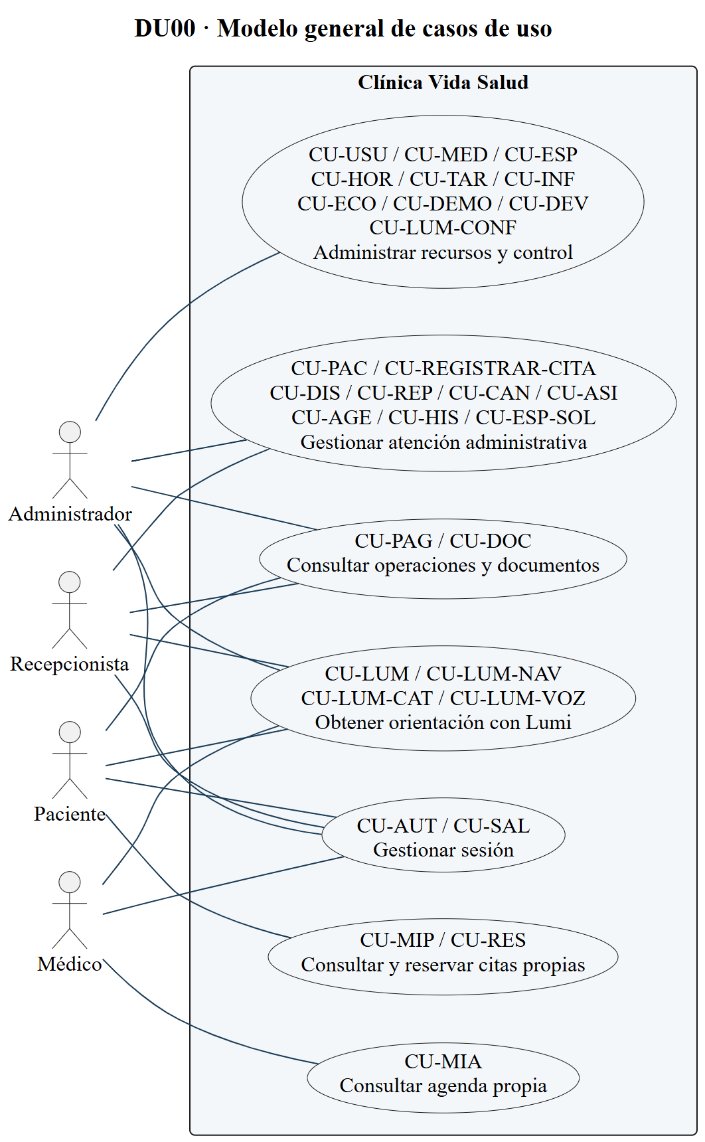
Vista resumida de objetivos; los óvalos con varios identificadores agrupan casos detallados en DU01–DU04. CU-COB se precisa en las vistas administrativas. No hay generalización entre administrador y recepción: sus permisos se asignan de manera explícita.
Tipo: UML. Fuente: análisis del código y esquema de main. Editable: diagramas/DU00.puml; visual: SVG y PNG.

Figura 5 · DU01A · Casos de uso · Administrador (1/2)
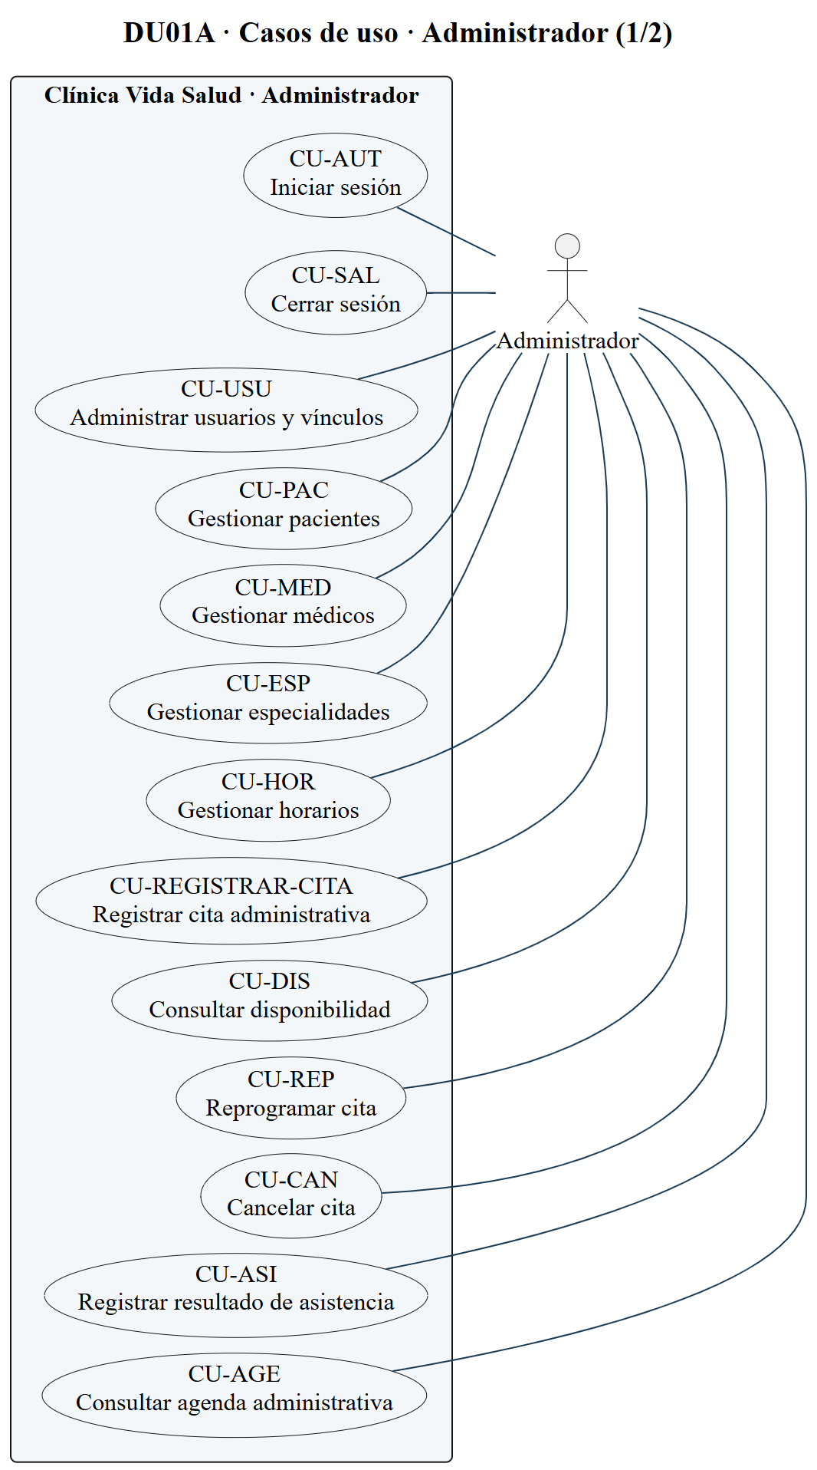
Asociaciones basadas en guardas de servidor. Lumi orienta y ofrece enlaces, pero no ejecuta las operaciones de negocio. Las consultas propias se restringen por la cuenta vinculada.
Tipo: UML. Fuente: análisis del código y esquema de main. Editable: diagramas/DU01A.puml; visual: SVG y PNG.

Figura 6 · DU01B · Casos de uso · Administrador (2/2)
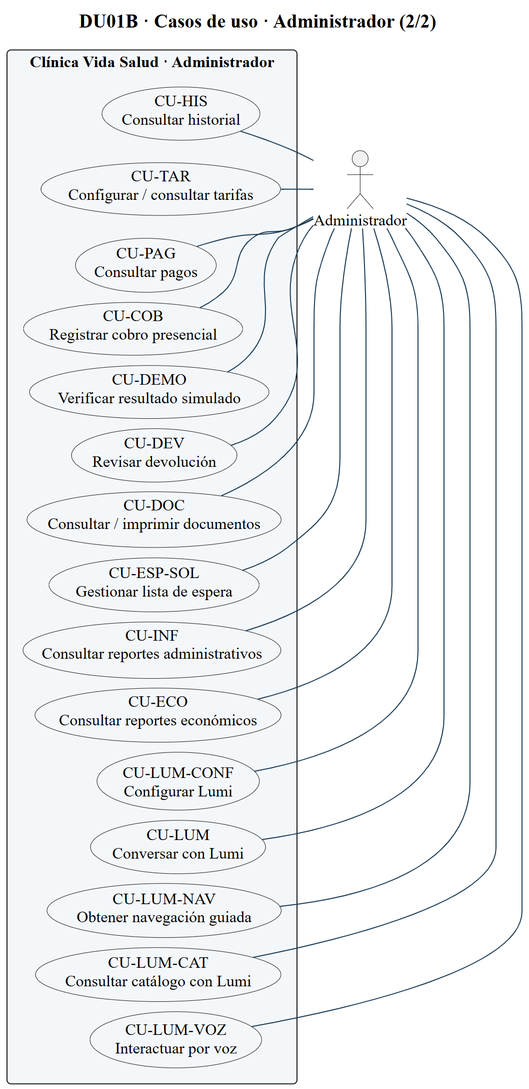
Asociaciones basadas en guardas de servidor. Lumi orienta y ofrece enlaces, pero no ejecuta las operaciones de negocio. Las consultas propias se restringen por la cuenta vinculada.
Tipo: UML. Fuente: análisis del código y esquema de main. Editable: diagramas/DU01B.puml; visual: SVG y PNG.

Figura 7 · DU02A · Casos de uso · Recepcionista (1/2)
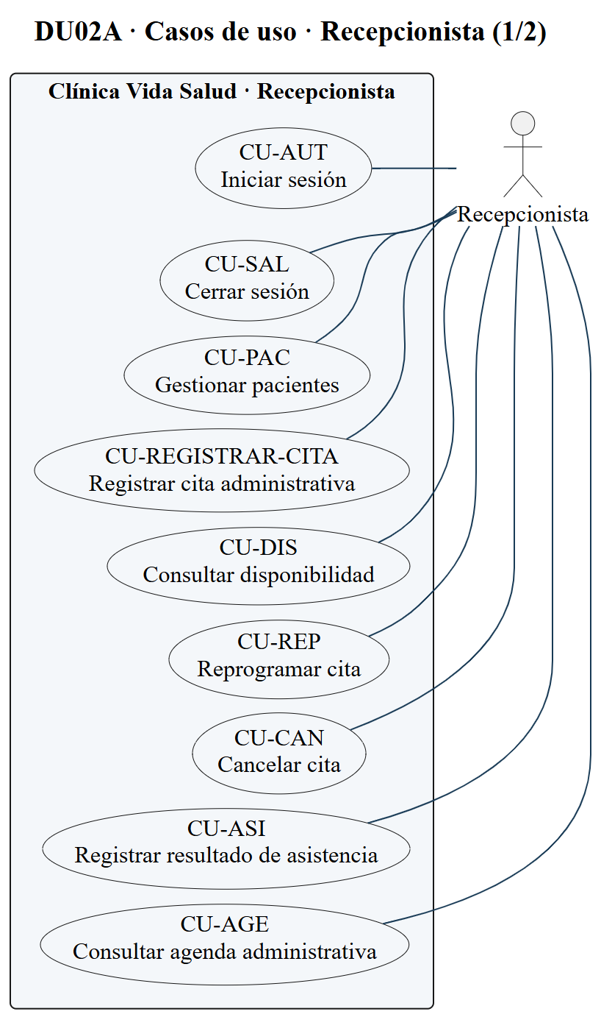
Asociaciones basadas en guardas de servidor. Lumi orienta y ofrece enlaces, pero no ejecuta las operaciones de negocio. Las consultas propias se restringen por la cuenta vinculada.
Tipo: UML. Fuente: análisis del código y esquema de main. Editable: diagramas/DU02A.puml; visual: SVG y PNG.

Figura 8 · DU02B · Casos de uso · Recepcionista (2/2)
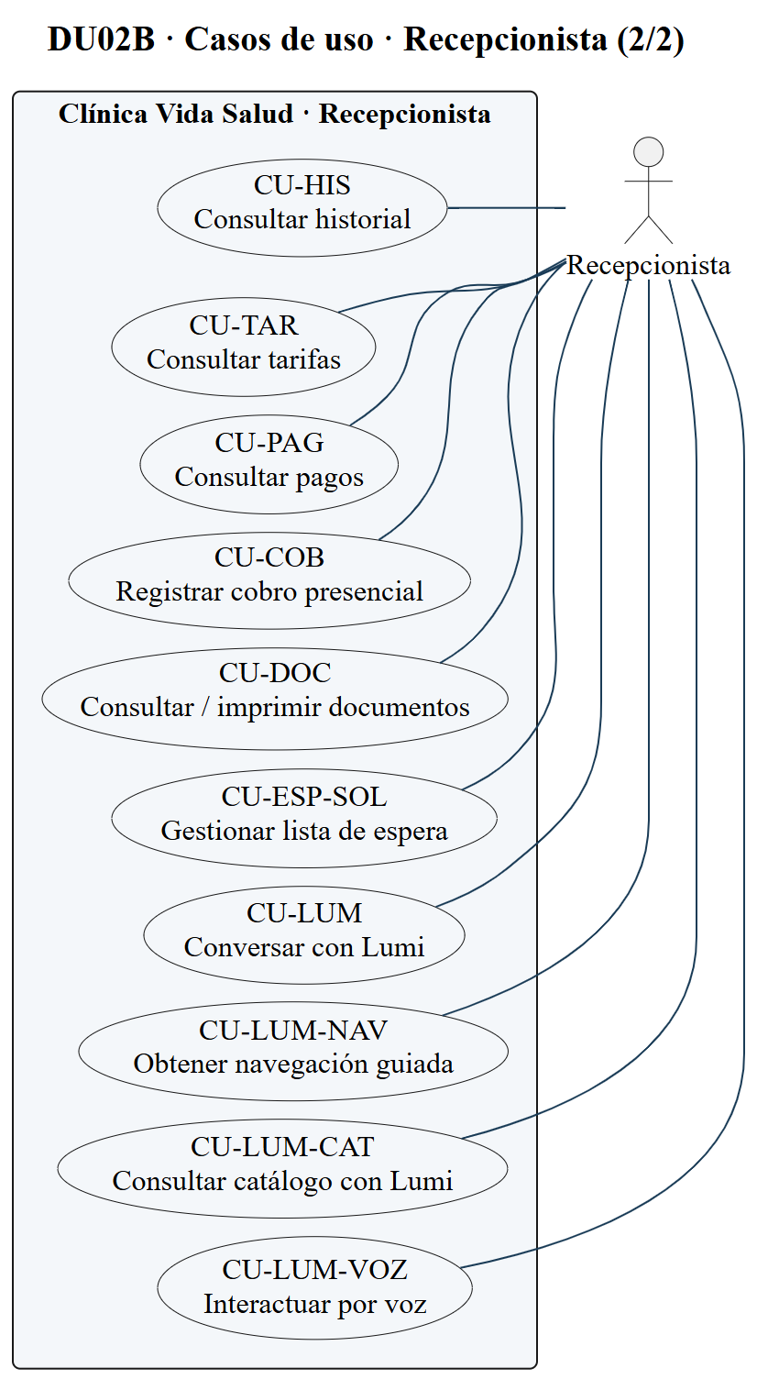
Asociaciones basadas en guardas de servidor. Lumi orienta y ofrece enlaces, pero no ejecuta las operaciones de negocio. Las consultas propias se restringen por la cuenta vinculada.
Tipo: UML. Fuente: análisis del código y esquema de main. Editable: diagramas/DU02B.puml; visual: SVG y PNG.

Figura 9 · DU03 · Casos de uso · Médico
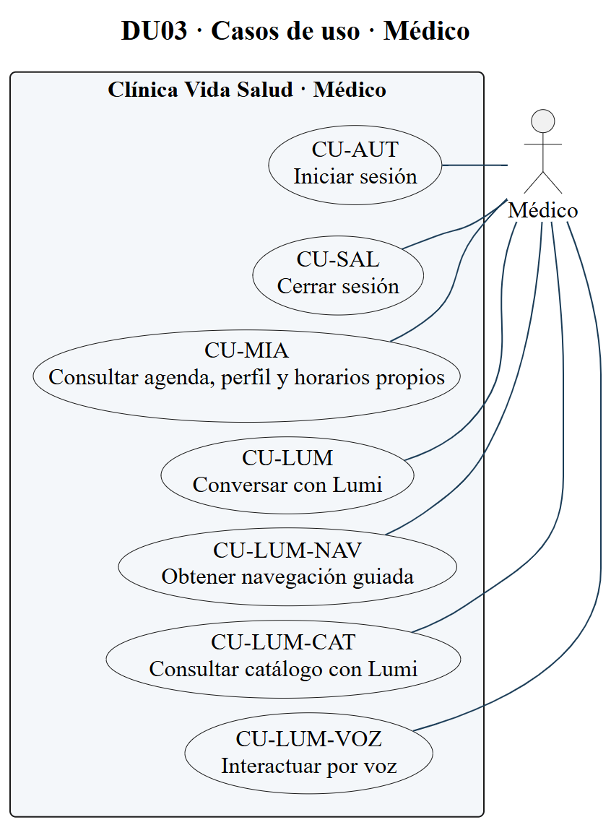
Asociaciones basadas en guardas de servidor. Lumi orienta y ofrece enlaces, pero no ejecuta las operaciones de negocio. Las consultas propias se restringen por la cuenta vinculada.
Tipo: UML. Fuente: análisis del código y esquema de main. Editable: diagramas/DU03.puml; visual: SVG y PNG.

Figura 10 · DU04 · Casos de uso · Paciente
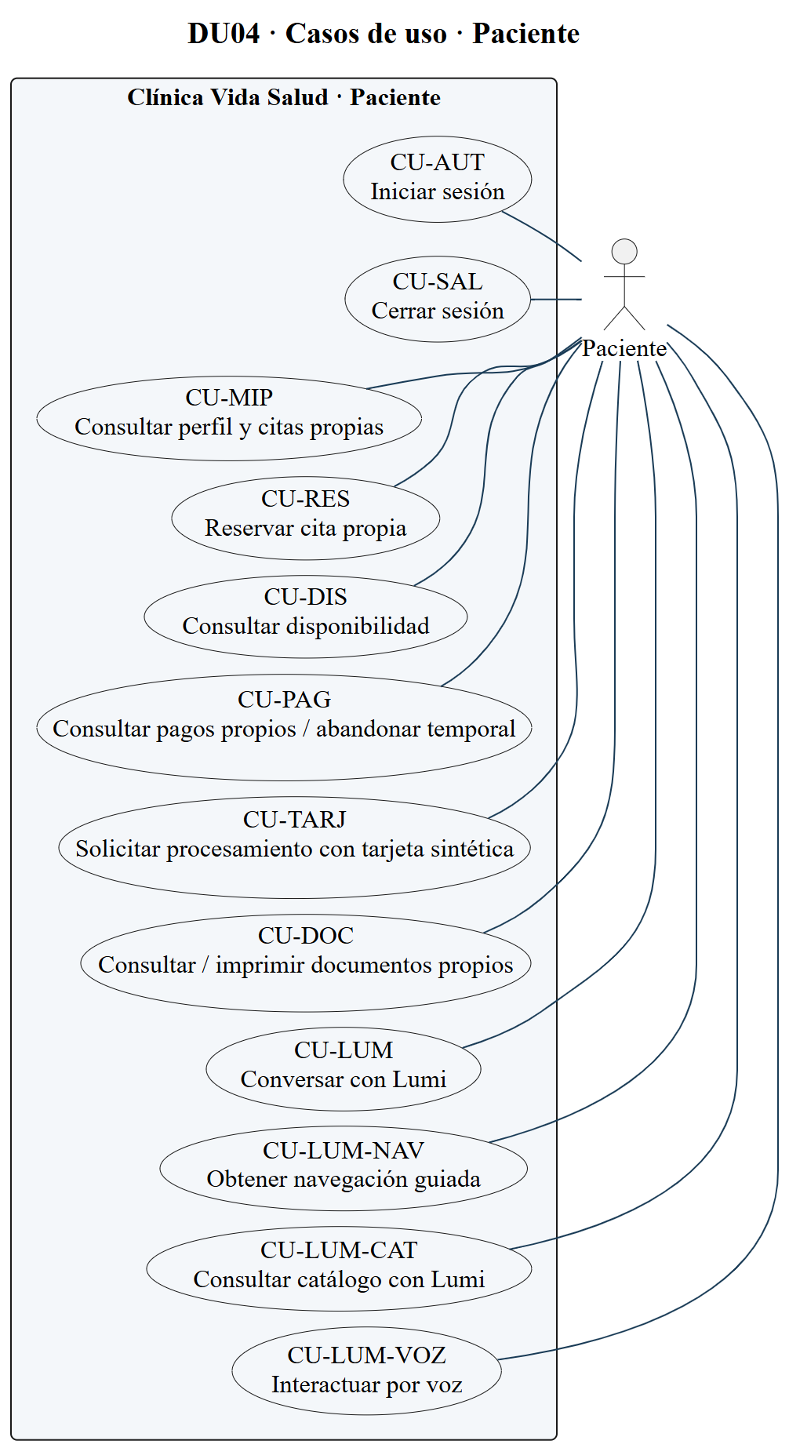
Asociaciones basadas en guardas de servidor. Lumi orienta y ofrece enlaces, pero no ejecuta las operaciones de negocio. Las consultas propias se restringen por la cuenta vinculada.
Tipo: UML. Fuente: análisis del código y esquema de main. Editable: diagramas/DU04.puml; visual: SVG y PNG.

Figura 11 · DU05 · Inclusiones justificadas del subsistema de agenda
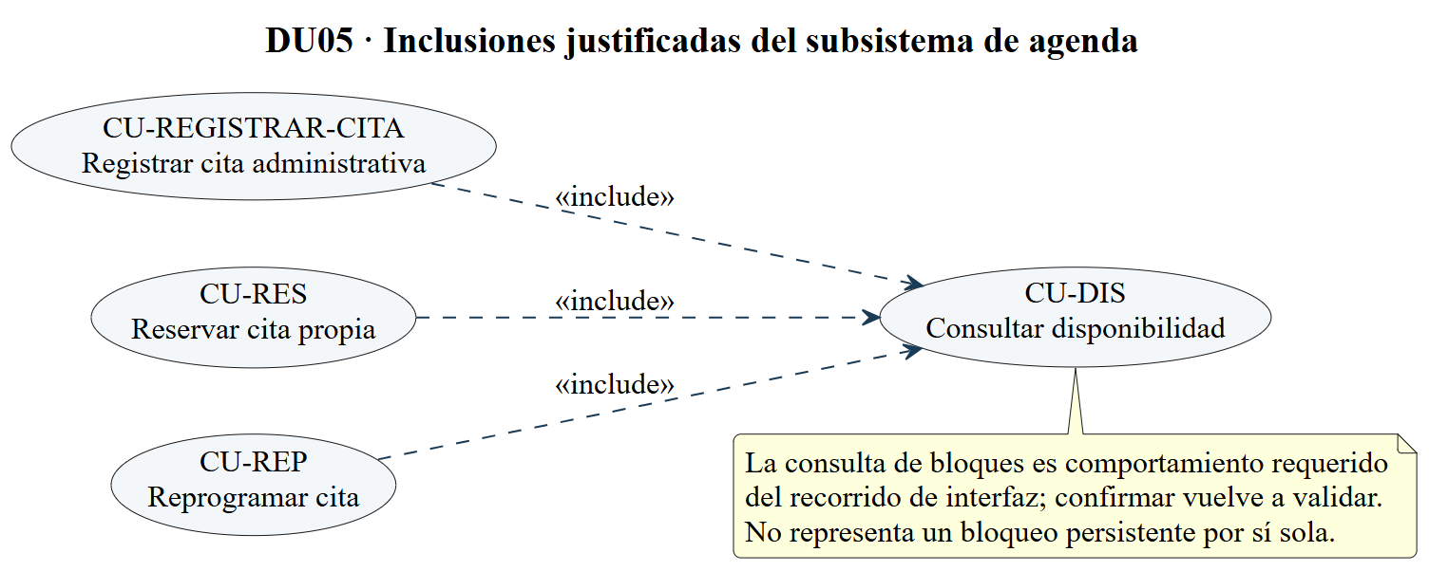
include se dirige del caso que reutiliza hacia el caso incluido. Autenticación se trata como precondición, no como include repetido; cancelación y reprogramación son objetivos independientes y no extend de reservar.
Tipo: UML. Fuente: análisis del código y esquema de main. Editable: diagramas/DU05.puml; visual: SVG y PNG.

5. FT. ANÁLISIS

5.1. Análisis de arquitectura
La actividad identifica responsabilidades y riesgos estables sin imponer una estructura física inexistente. Se conserva el análisis de presentación, coordinación y persistencia del primer ciclo y se amplía con economía, espera y servicios externos. La arquitectura conceptual es cliente-servidor con responsabilidades de presentación, procesamiento de solicitudes, reglas, persistencia e integración; en código varias se reúnen dentro de una página PHP.
La presentación debe recoger datos válidos y mostrar resultados, pero no decidir definitivamente disponibilidad ni importe. El procesamiento autentica, valida método y token y selecciona operación. Las reglas coordinan actividad, oferta, tiempo, precio acordado, propiedad y transición de estados. La persistencia resuelve referencias, exclusiones y unicidad dentro de una transacción. La integración con Gemini envía texto limitado y trata errores; el navegador implementa reconocimiento/síntesis como canal opcional separado.
Tabla 29 · Síntesis del apartado
Decisión de análisis | Justificación aplicada | Riesgo o límite
Identidad transversal | Cada petición revalida cuenta, rol y firma del hash | Bloqueo de login por sesión, no centralizado
Oferta coherente | Cita y temporal usan asignación médico–especialidad | No hay FK directa a un horario semanal
Ocupación común | Citas y temporales deben competir por el mismo intervalo | Candado global serializa escrituras; requiere evaluar carga
Acuerdo económico preservado | Tarifa actual no modifica importe de un pago existente | No constituye contabilidad ni conciliación bancaria
Espera como coordinación | Asignación crea cita y pago juntos | No es cola clínica automática ni notificación
Orientación separada de ejecución | Lumi puede explicar sin acceder a registros privados | Filtros de lenguaje no garantizan anonimización completa
Fuente: elaboración propia a partir del código y los artefactos auditados.

5.2. Analizar casos de uso
Para cada realización se distingue frontera, control y entidades. Estos objetos son abstracciones de análisis y no clases propuestas para modificar la aplicación. La interacción humana se mantiene en la frontera; la coordinación no se asigna a una tabla; y las entidades representan conceptos del problema. Las realizaciones permiten revisar que las precondiciones y postcondiciones de la captura tengan un responsable reconocible.
Tabla 30 · Realizaciones de análisis aplicadas
Caso | Frontera | Control conceptual | Entidades / resultado
CU-AUT | FormularioLogin | ControlIdentidad | Usuario/Rol; identidad autorizada o rechazo.
CU-RES | FormularioReserva | ControlReserva | Paciente/Oferta/Cita/Temporal/Pago; resultado atómico.
CU-REP / CU-CAN | FormularioCambio | ControlSeguimiento | Cita/Bloqueo/Pago; conservar identidad e historial.
CU-COB / CU-DEMO / CU-DEV | FichaPago | ControlPago | Pago/Intento/Movimiento; acuerdo y no duplicación.
CU-ESP-SOL | PanelEspera | ControlAsignación | Solicitud/Cita/Pago; asignación consistente.
CU-LUM / navegación | WidgetLumi | ControlOrientación | Preferencias/Contexto/Catálogo; guía sin escritura privada.
Fuente: elaboración propia a partir del código y los artefactos auditados.
En CU-RES, FormularioReserva comunica la selección; ControlReserva verifica ficha y oferta, acuerda importe y coordina la persistencia; Cita, ReservaTemporal y Pago conservan resultados distintos según modalidad. En CU-ESP-SOL el control debe mantener consistencia de solicitud, cita nueva y cuenta financiera; no puede limitarse a actualizar el estado de la lista. En CU-LUM el control determina intención y permisos antes de invocar una integración probabilística.

Figura 12 · DC03 · Realización de análisis de la reserva
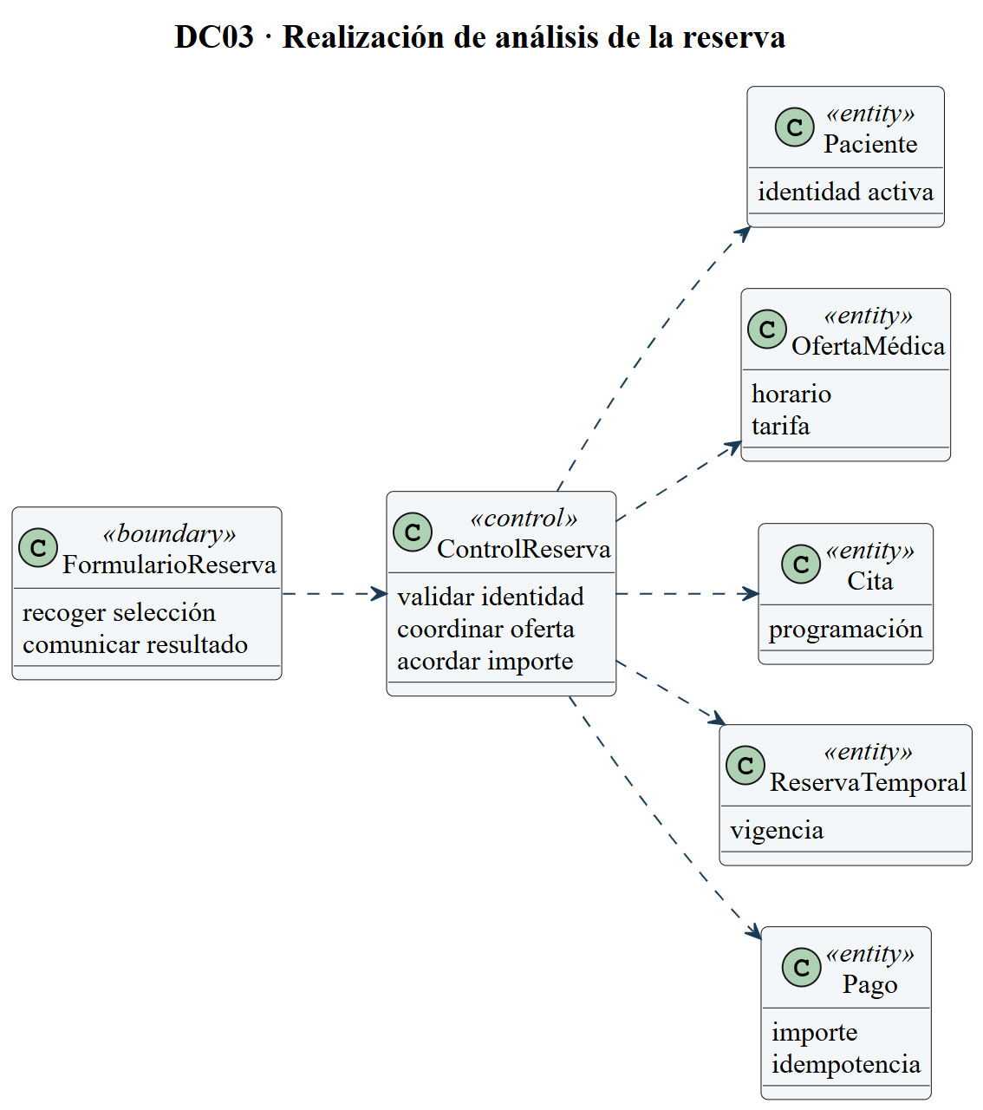
Frontera, control y entidad asignan responsabilidades a CU-RES; no afirman que FormularioReserva o ControlReserva sean clases programadas. El diseño concreta su realización mediante reservar_cita.php y funciones cvp_*.
Tipo: UML. Fuente: análisis del código y esquema de main. Editable: diagramas/DC03.puml; visual: SVG y PNG.

5.3. Análisis de clases
El modelo conceptual retiene paciente, médico, especialidad, horario, oferta, usuario, rol y cita, y añade temporal, pago, movimiento y solicitud en espera. Los atributos son una selección significativa del dominio, no el diccionario físico completo. Las responsabilidades se expresan como lo que cada concepto debe conservar o representar; no implican métodos programados con esos nombres.
Cada cita tiene un paciente y una oferta; una ficha puede no tener cuenta ni citas. Médico y especialidad se vinculan mediante una oferta identificada por su par de claves. Un horario pertenece a un médico y representa recurrencia semanal; una cita tiene fecha concreta. Su pertenencia al horario se decide por regla, no por una asociación persistente cita–horario. Por ello no se inventa un id_horario en citas.

Figura 13 · DC01 · Clases conceptuales · identidad y oferta
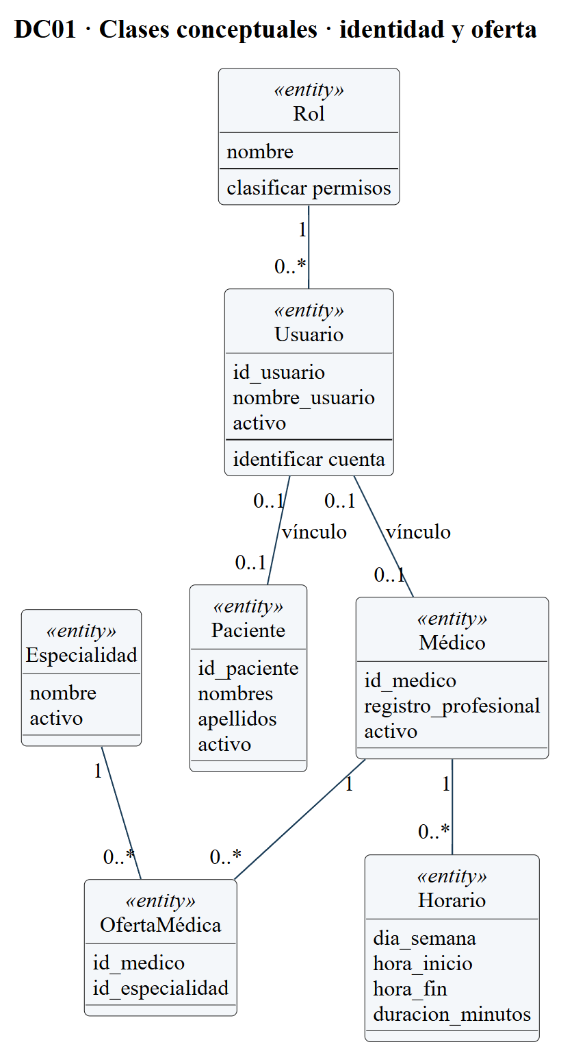
Son conceptos de análisis, no clases PHP. La oferta representa la asignación médico–especialidad. Las cuentas no heredan de personas; son entidades relacionadas opcionalmente. No se utiliza composición: la baja conserva referencias.
Tipo: UML. Fuente: análisis del código y esquema de main. Editable: diagramas/DC01.puml; visual: SVG y PNG.

Figura 14 · DC02 · Clases conceptuales · reserva y finanzas
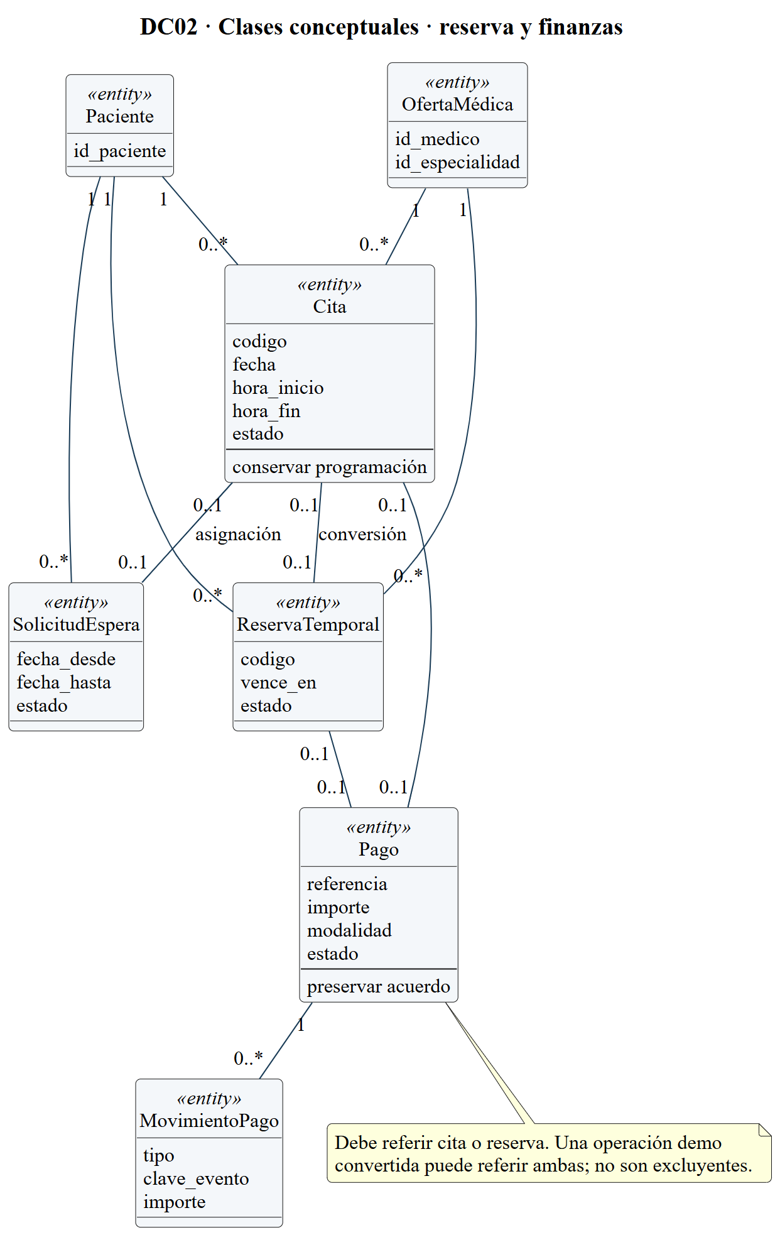
Las asociaciones opcionales reflejan las FK anulables y UNIQUE. El estado convertida requiere una cita. El modelo conceptual no añade una relación directa cita–horario que no existe en el modelo físico.
Tipo: UML. Fuente: análisis del código y esquema de main. Editable: diagramas/DC02.puml; visual: SVG y PNG.
Un pago puede relacionarse con una cita o una temporal. En demostración convertida mantiene ambas referencias, mientras una cita histórica puede carecer de pago. Los movimientos pertenecen a un pago y conservan eventos; no se dibuja composición con borrado en cascada porque el diseño impide su eliminación y no declara esa política referencial. Tampoco se utiliza herencia entre Usuario y Paciente: son entidades relacionadas opcionalmente y no tipos sustitutos.

5.4. Análisis de paquetes
Se agrupan identidad y usuarios; gestión médica y pacientes; agenda y reservas; pagos; lista de espera; reportes; Lumi; persistencia e integraciones. La agrupación definitiva responde a responsabilidades reales y no a directorios hipotéticos. La agenda consume oferta e identidad; pagos se relaciona con agenda; espera coordina ambas; los reportes consumen datos ya registrados; Lumi usa identidad, catálogo mínimo y servicios, sin leer operaciones privadas.

Figura 15 · DP01 · Paquetes de análisis y dependencias
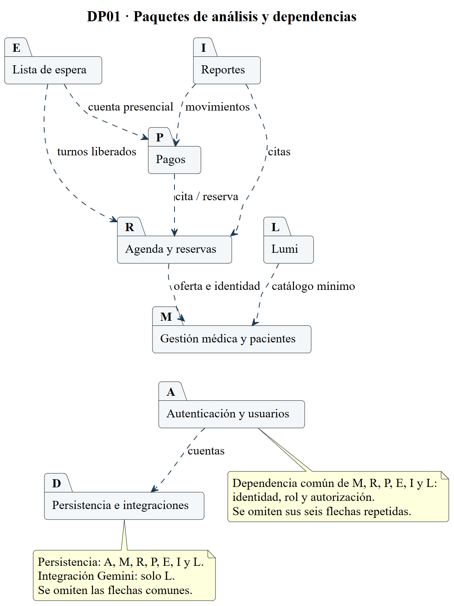
La flecha discontinua apunta al proveedor. Las notas explicitan dependencias comunes omitidas para facilitar lectura. No son microservicios ni carpetas nuevas. Lumi no depende del historial financiero privado ni de la lista de espera.
Tipo: UML. Fuente: análisis del código y esquema de main. Editable: diagramas/DP01.puml; visual: SVG y PNG.
Esta organización permite anticipar impacto: cambiar la duración de bloques afecta horarios, disponibilidad, reprogramación y espera; modificar un criterio de ingreso afecta los reportes basados en movimientos; cambiar un permiso exige revisar la pantalla, función interna, menú y catálogo de Lumi. Las dependencias no afirman microservicios, namespaces ni tablas de reporte inexistentes.

6. FT. DISEÑO

6.1. Diseño de arquitectura (física y lógica)

6.1.1. Arquitectura lógica
El diseño realiza las responsabilidades anteriores mediante archivos raíz que atienden GET y POST y producen HTML o JSON. includes/auth.php y sesion.php centralizan identidad y protección; conexion.php entrega PDO de forma diferida. includes/reservas_pagos.php concentra gran parte de agenda y finanzas; otros módulos conservan validaciones y SQL dentro de sus páginas. includes/ui.php construye el marco visual y añade Lumi. No se implementa MVC estricto ni un servicio de API separado del monolito.

Figura 16 · AR01 · Arquitectura lógica implementada
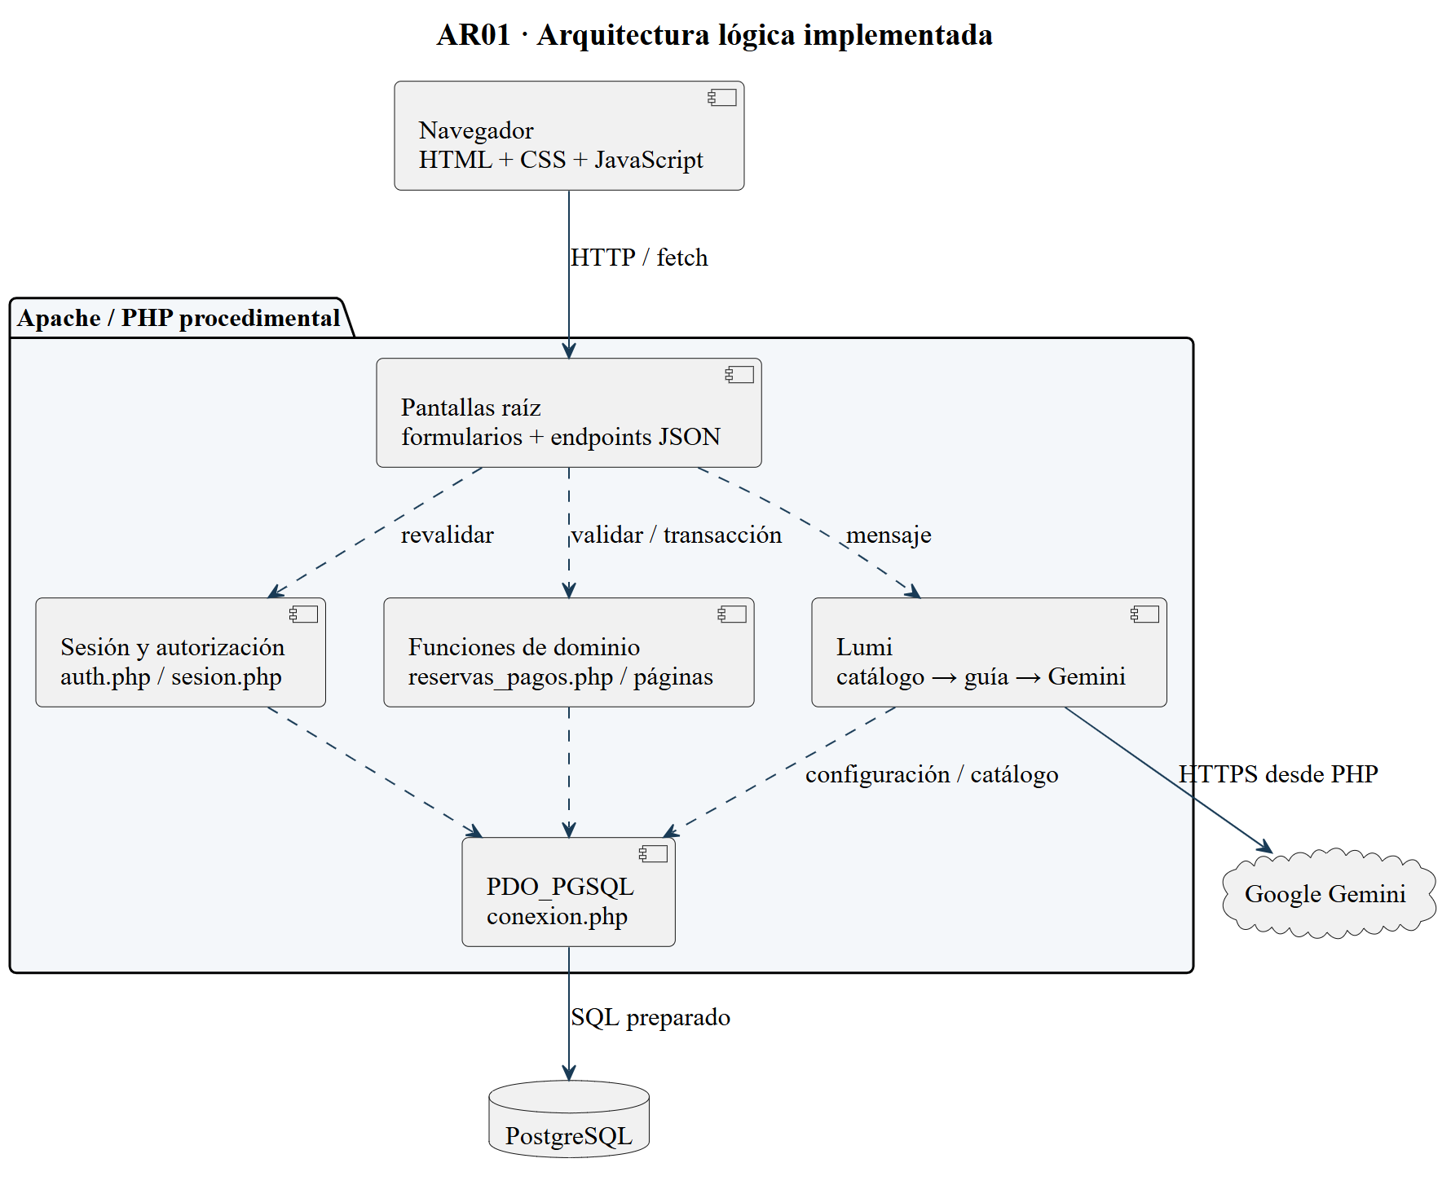
Capas lógicas en un monolito procedimental. Las páginas combinan presentación, control y consultas; no se documenta MVC estricto. El navegador no posee credenciales de PostgreSQL ni la clave Gemini.
Tipo: UML. Fuente: análisis del código y esquema de main. Editable: diagramas/AR01.puml; visual: SVG y PNG.
El intercambio comienza con HTTP/fetch, continúa con validación PHP y SQL preparado y termina en HTML/JSON. Las escrituras de agenda se coordinan con un candado asesor común y disparadores. La base no recibe SQL procedente de Gemini. La integración generativa utiliza un endpoint HTTPS fijo y la clave se añade en servidor; el cliente no decide URL, modelo arbitrario ni cabeceras de autenticación del proveedor.

6.1.2. Arquitectura física local y publicada

Figura 17 · AR02 · Despliegue local · XAMPP y PostgreSQL
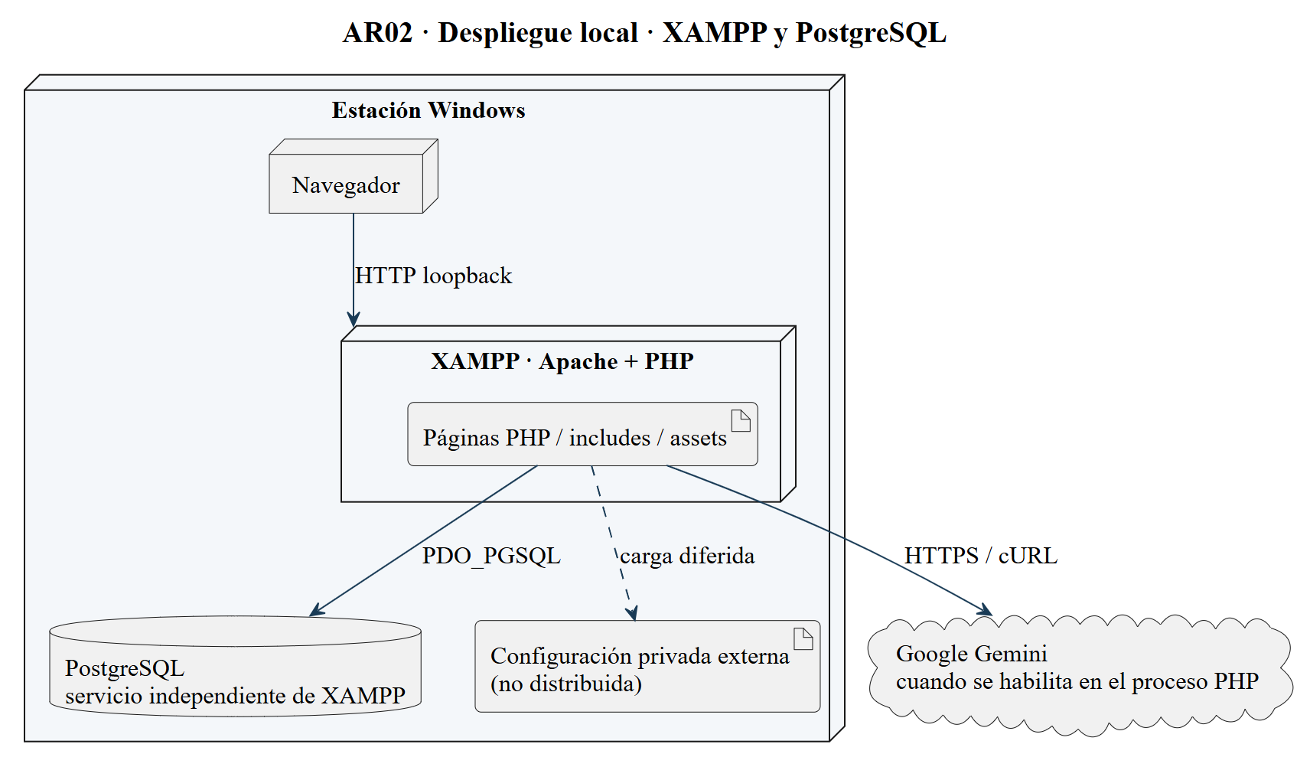
PostgreSQL no es MySQL de XAMPP. La configuración externa solo se usa si no se definió CVS_DB_HOST. La auditoría utiliza otro clúster efímero, no este entorno privado.
Tipo: UML. Fuente: análisis del código y esquema de main. Editable: diagramas/AR02.puml; visual: SVG y PNG.

Figura 18 · AR03 · Despliegue publicado · Docker y Render
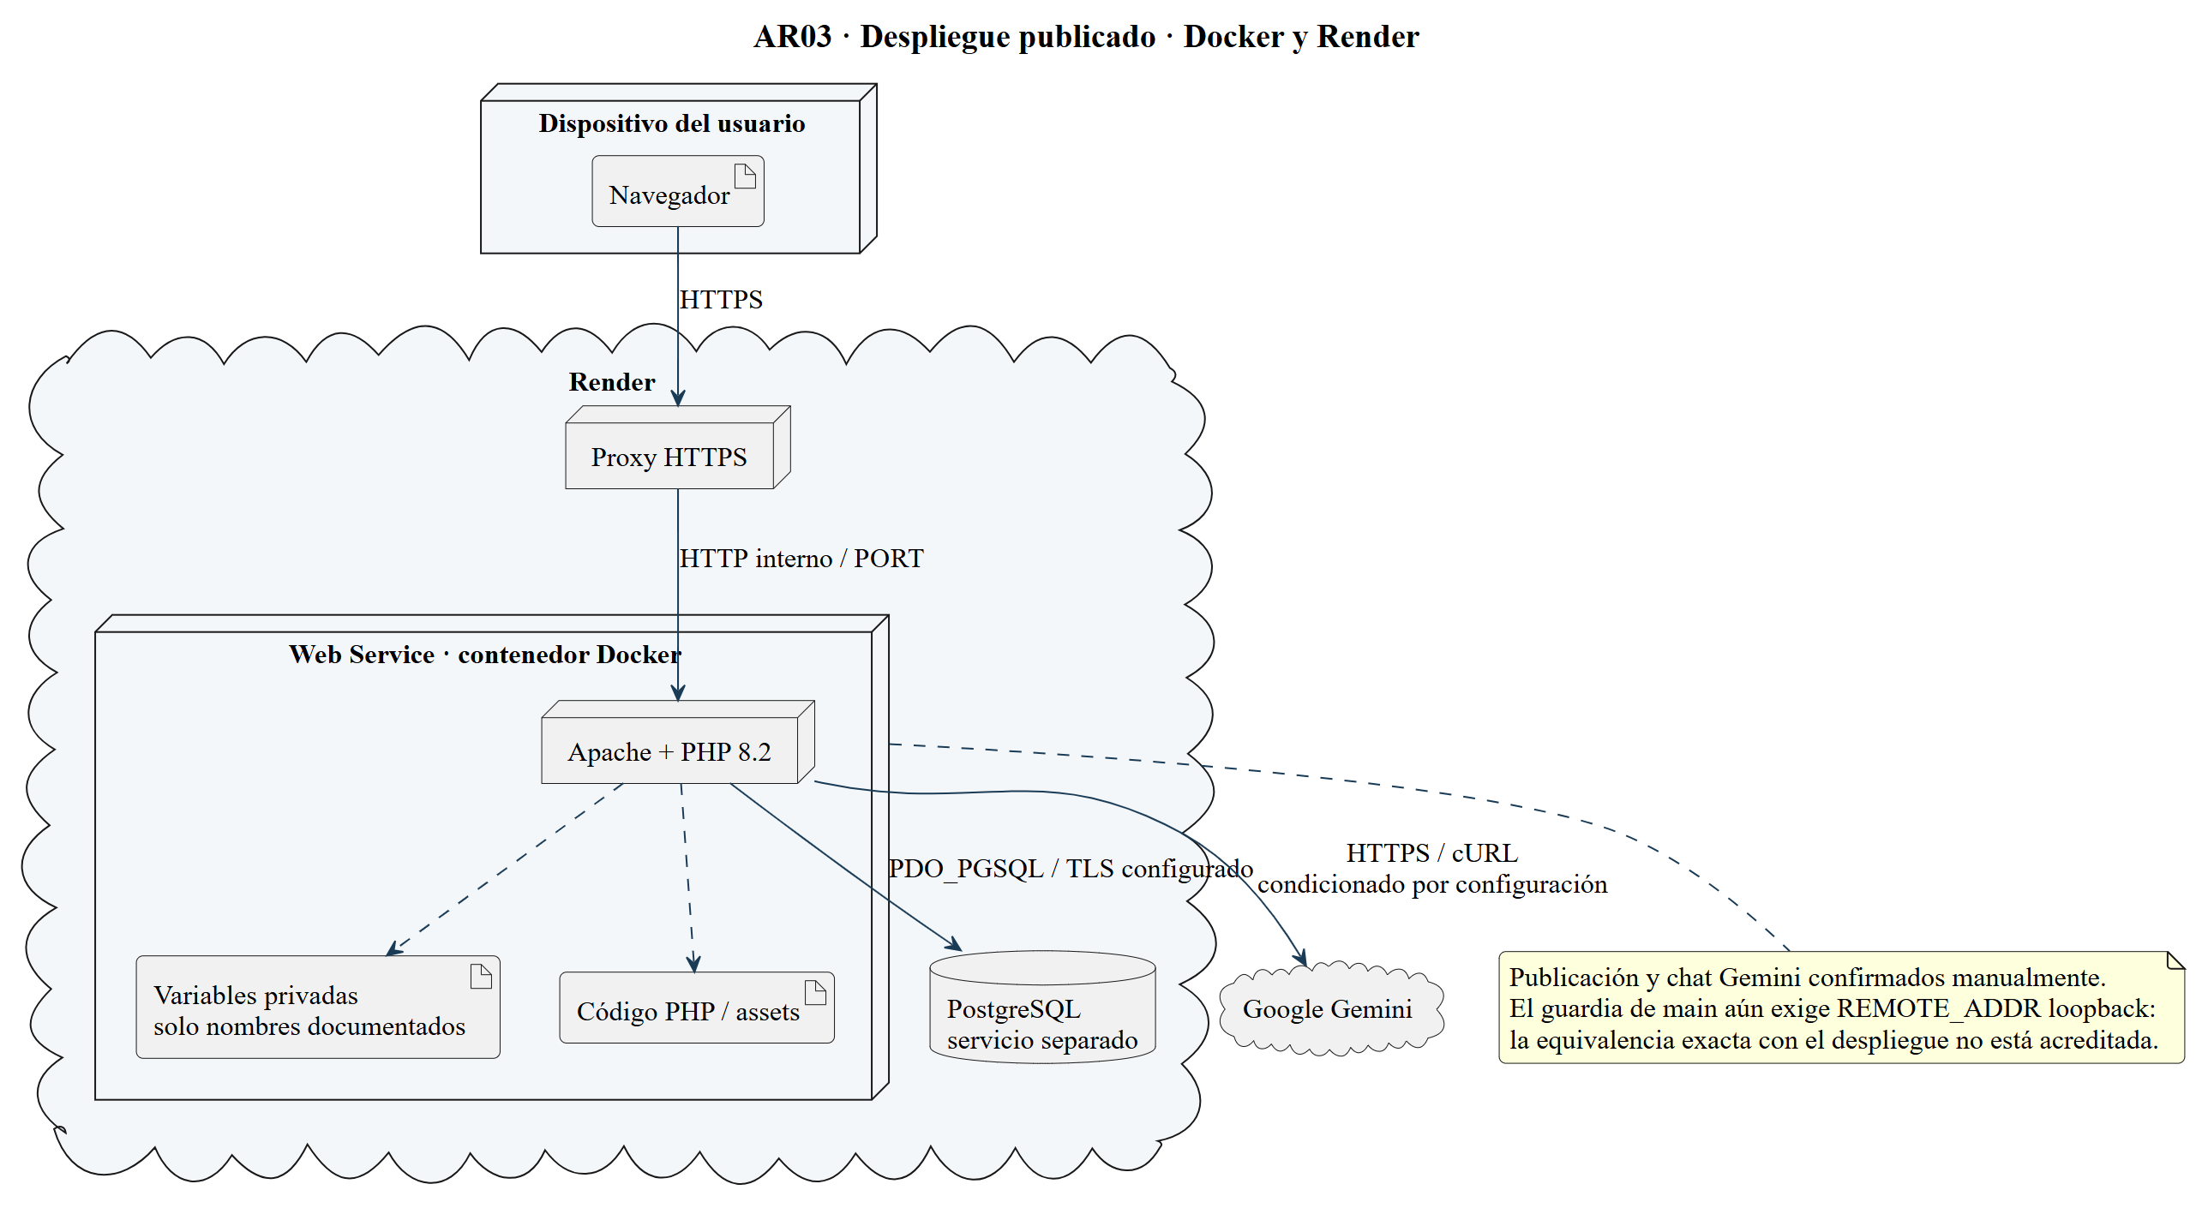
La topología deriva del Dockerfile y las guías. El panel privado, el digest del contenedor, el modelo IA y las versiones remotas exactas no se inspeccionaron. El reporte no oculta la discrepancia del guardia local de Gemini.
Tipo: UML. Fuente: análisis del código y esquema de main. Editable: diagramas/AR03.puml; visual: SVG y PNG.
En local, XAMPP proporciona Apache/PHP y PostgreSQL se instala independientemente. En Render, el proxy público proporciona HTTPS y entrega tráfico al puerto HTTP interno del contenedor; PORT utiliza 10000 por defecto. El contenedor copia PHP, includes, assets y scripts CLI, pero no la documentación ni SQL para servirlos como recursos web. La base PostgreSQL permanece separada y se configura mediante entorno; el build y el arranque no ejecutan migraciones ni crean cuentas.
El README actual y la comunicación del equipo afirman despliegue desde main y Gemini habilitado y probado manualmente en Render. Esta revisión conserva ese resultado como confirmación manual, sin describir la IA como permanentemente deshabilitada. Existe, sin embargo, una discrepancia concreta: includes/lumi.php exige REMOTE_ADDR igual a 127.0.0.1 o ::1 para configuracion_valida, además de variables y cURL. No se inspeccionó el panel privado ni el artefacto desplegado y no hay evidencia que explique la equivalencia de esa guardia con la conversación pública reportada. No se atribuye una causa ni se modifica configuración para resolverla.
Las condiciones del plan gratuito descritas por Render (s. f.-b), como suspensión por inactividad y almacenamiento efímero, son condiciones del proveedor y solo aplican si ese plan se usa. No se certifican plan contratado, recursos, vigencia, cuotas ni versiones de la cuenta. La continuidad de sesiones PHP en disco requiere evaluación antes de un uso productivo o escalamiento.

6.2. Diseñar caso de uso (diagramas de secuencia)
Las líneas de vida representan actor, interfaz y procedimientos reales agrupados por responsabilidad; no suponen clases PHP adicionales. Los mensajes sintetizan llamadas verificadas y las respuestas se representan con retornos discontinuos. Las alternativas muestran permisos, validez, modalidades y conflictos. Cada figura se vincula con los casos y requisitos descritos, sin inventar notificaciones o un proveedor bancario.

6.2.1. Identidad y consulta de oferta

Figura 19 · DS01 · Inicio de sesión
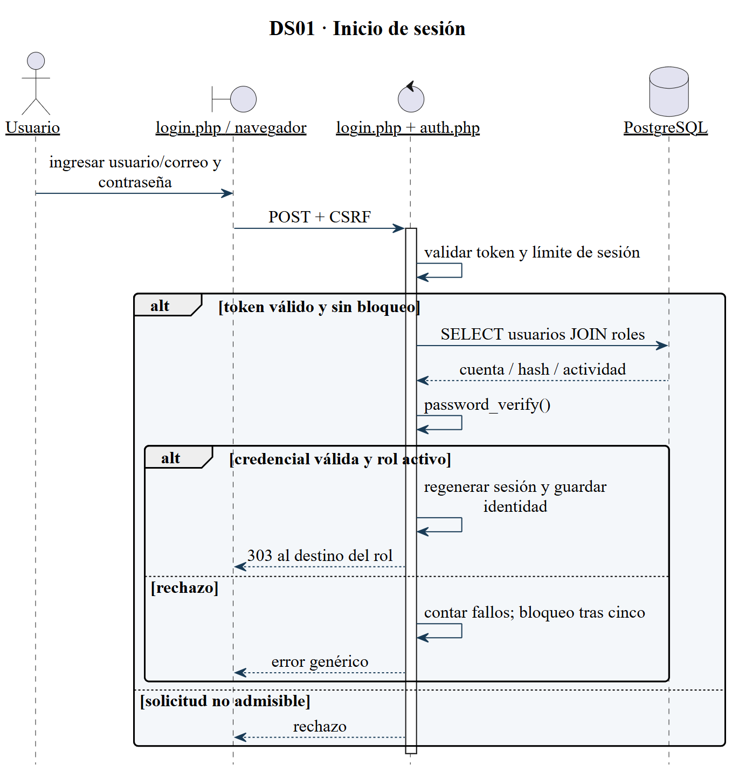
El bloqueo de quince minutos es por sesión; no se atribuye protección centralizada por IP o cuenta. La contraseña nunca se registra en el informe.
Tipo: UML. Fuente: análisis del código y esquema de main. Editable: diagramas/DS01.puml; visual: SVG y PNG.

Figura 20 · DS02 · Verificación de disponibilidad
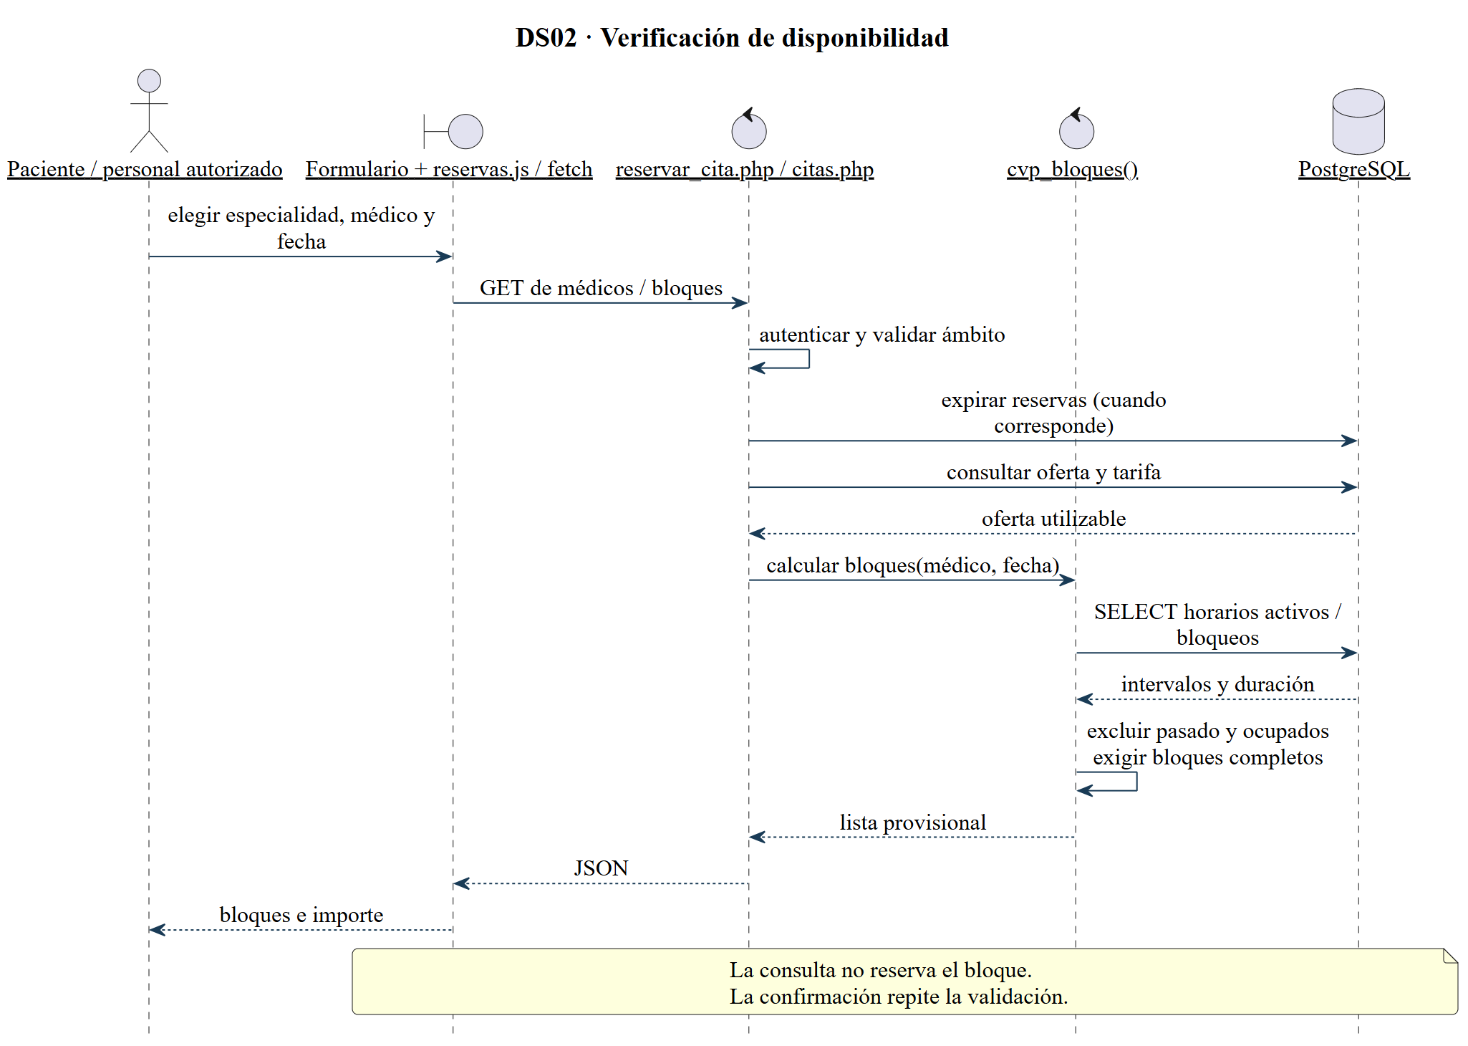
cvp_bloques permite excluir la propia cita al reprogramar. El vencimiento puede producir escrituras incluso durante un GET de negocio; el catálogo de Lumi no reutiliza estos endpoints.
Tipo: UML. Fuente: análisis del código y esquema de main. Editable: diagramas/DS02.puml; visual: SVG y PNG.

6.2.2. Reserva y cambios de programación

Figura 21 · DS03 · Reserva propia · confirmación y persistencia
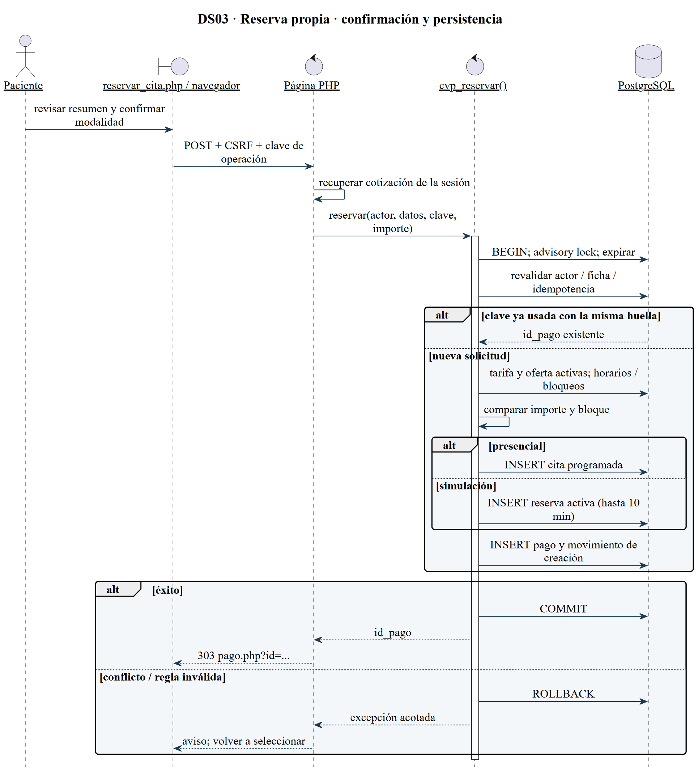
Los datos del resumen se recuperan de sesión. El paciente no decide id_paciente, importe persistido, hora final ni resultado del cobro. Las exclusiones comunes protegen citas y temporales.
Tipo: UML. Fuente: análisis del código y esquema de main. Editable: diagramas/DS03.puml; visual: SVG y PNG.

Figura 22 · DS04 · Reprogramación y cancelación
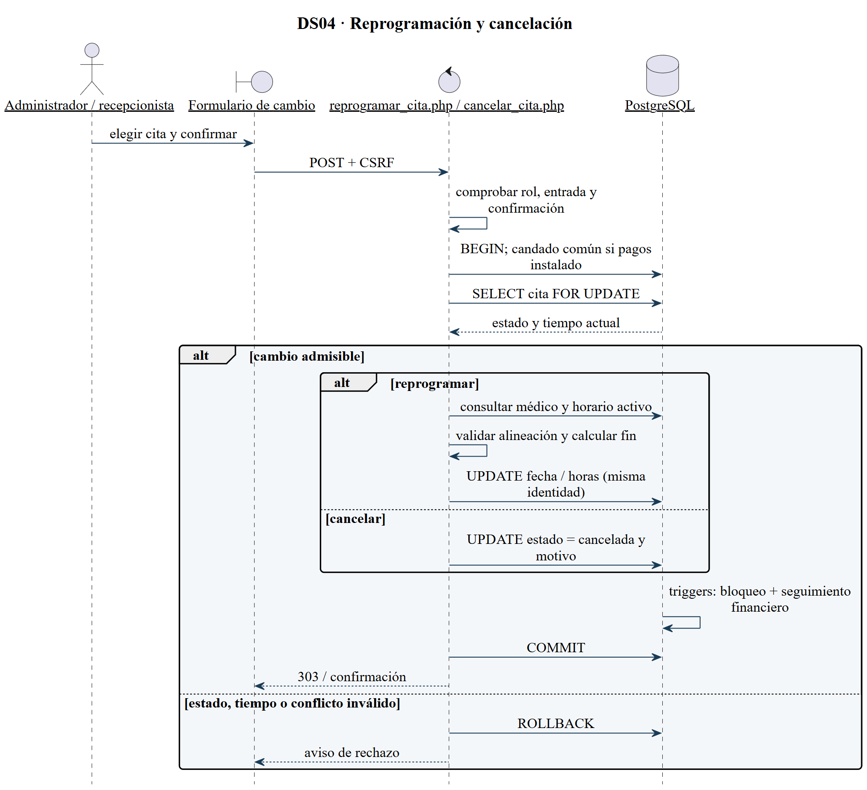
Reprogramar mantiene código, paciente, médico y especialidad. Cancelar una cita cobrada solicita revisión, no devuelve automáticamente; el original cancelado sigue en la base.
Tipo: UML. Fuente: análisis del código y esquema de main. Editable: diagramas/DS04.puml; visual: SVG y PNG.
El momento crítico es el commit. Un resumen no retiene el bloque y una pantalla de éxito anterior no autoriza otra escritura. La reprogramación revalida la cita bajo bloqueo y su condición futura; este control refina el riesgo identificado en el informe inicial. Las restricciones de exclusión protegen también actualizaciones directas de citas frente a temporales cuando los disparadores están instalados.

6.2.3. Cobro presencial y simulaciones

Figura 23 · DS05 · Pago presencial verificado
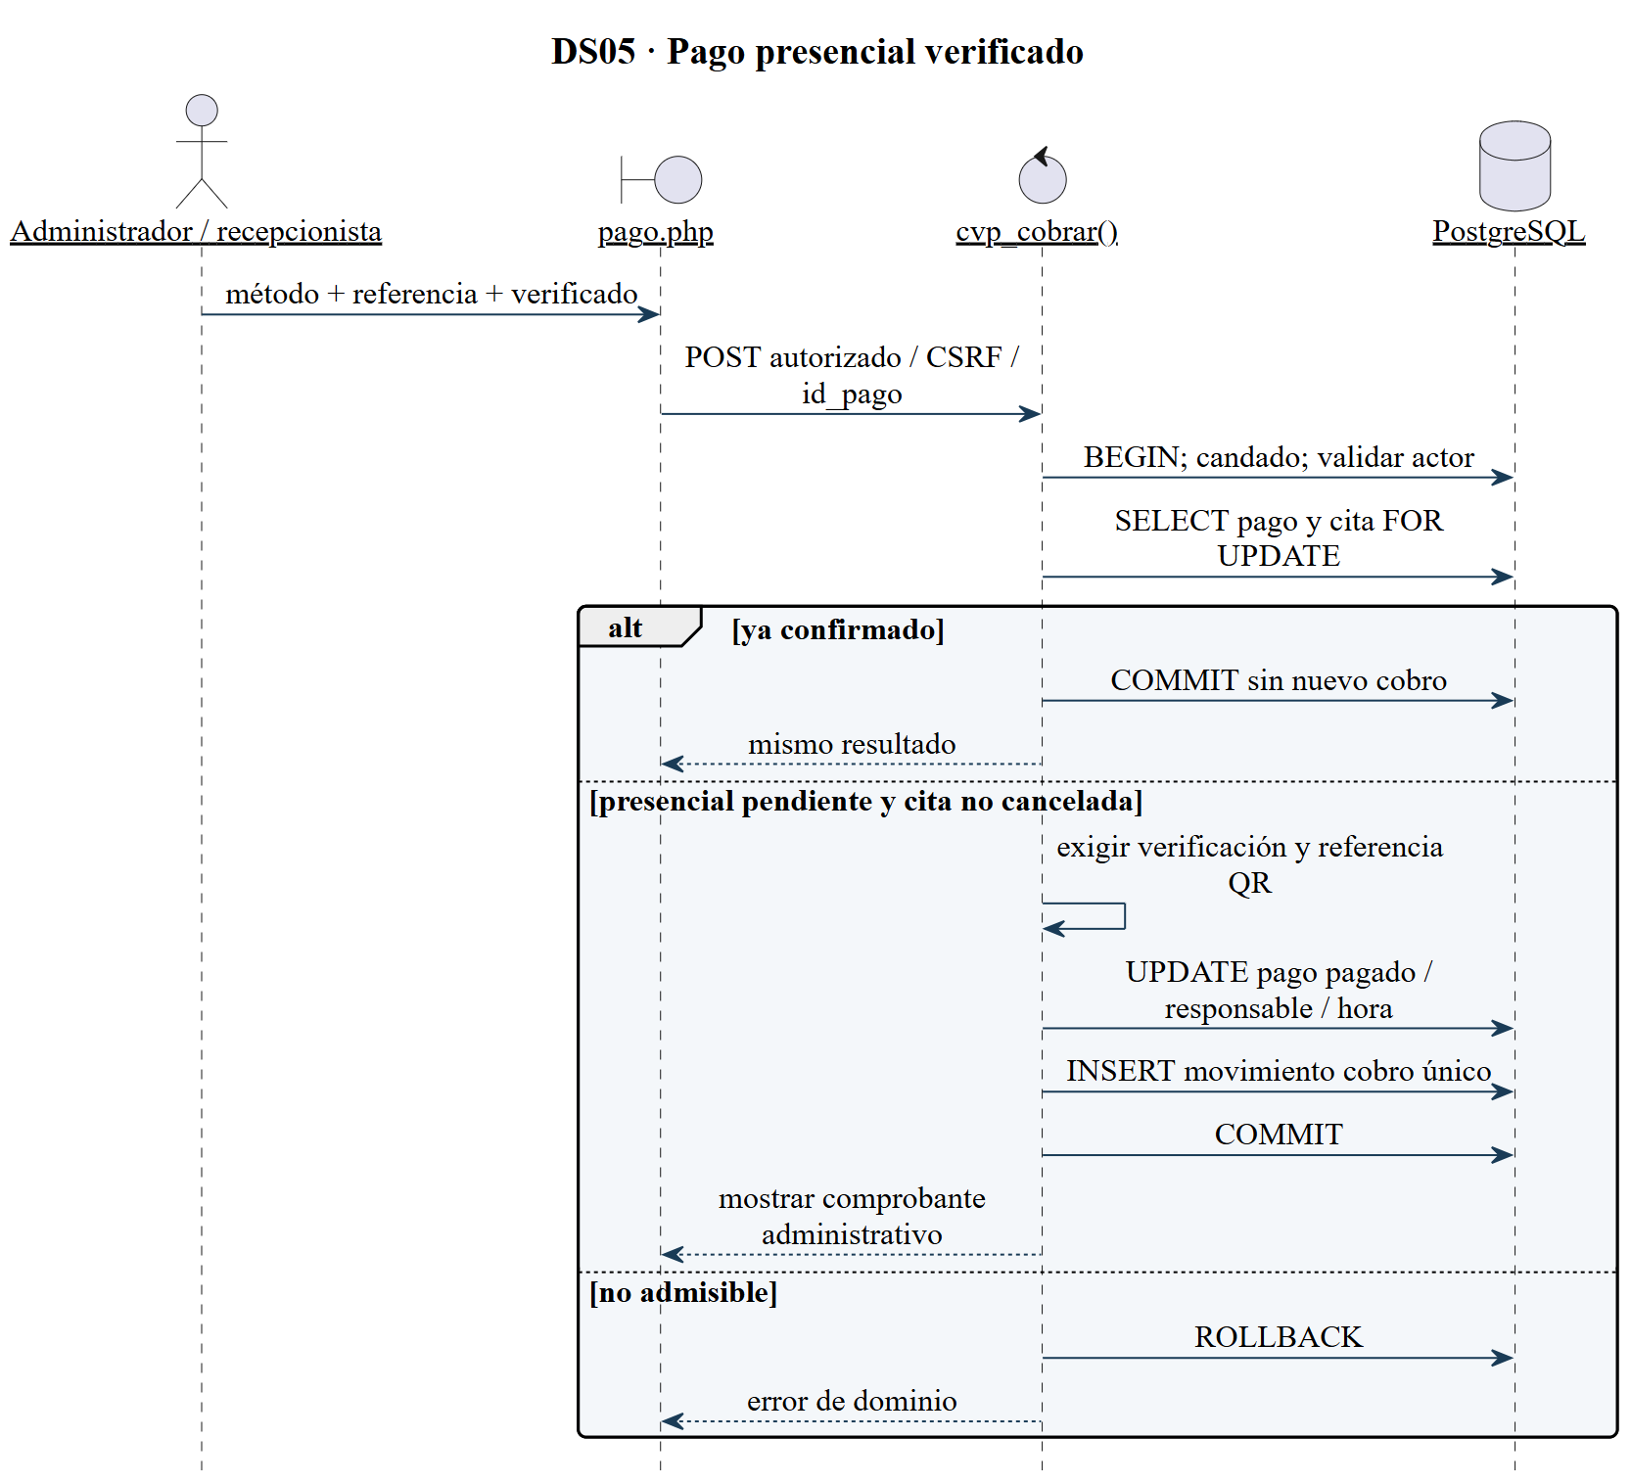
El sistema registra la declaración verificada del personal; no consulta un banco. Efectivo puede generar referencia de caja; qr_recepcion exige referencia ingresada y verificada.
Tipo: UML. Fuente: análisis del código y esquema de main. Editable: diagramas/DS05.puml; visual: SVG y PNG.

Figura 24 · DS06 · Tarjeta sintética · solicitud y verificación
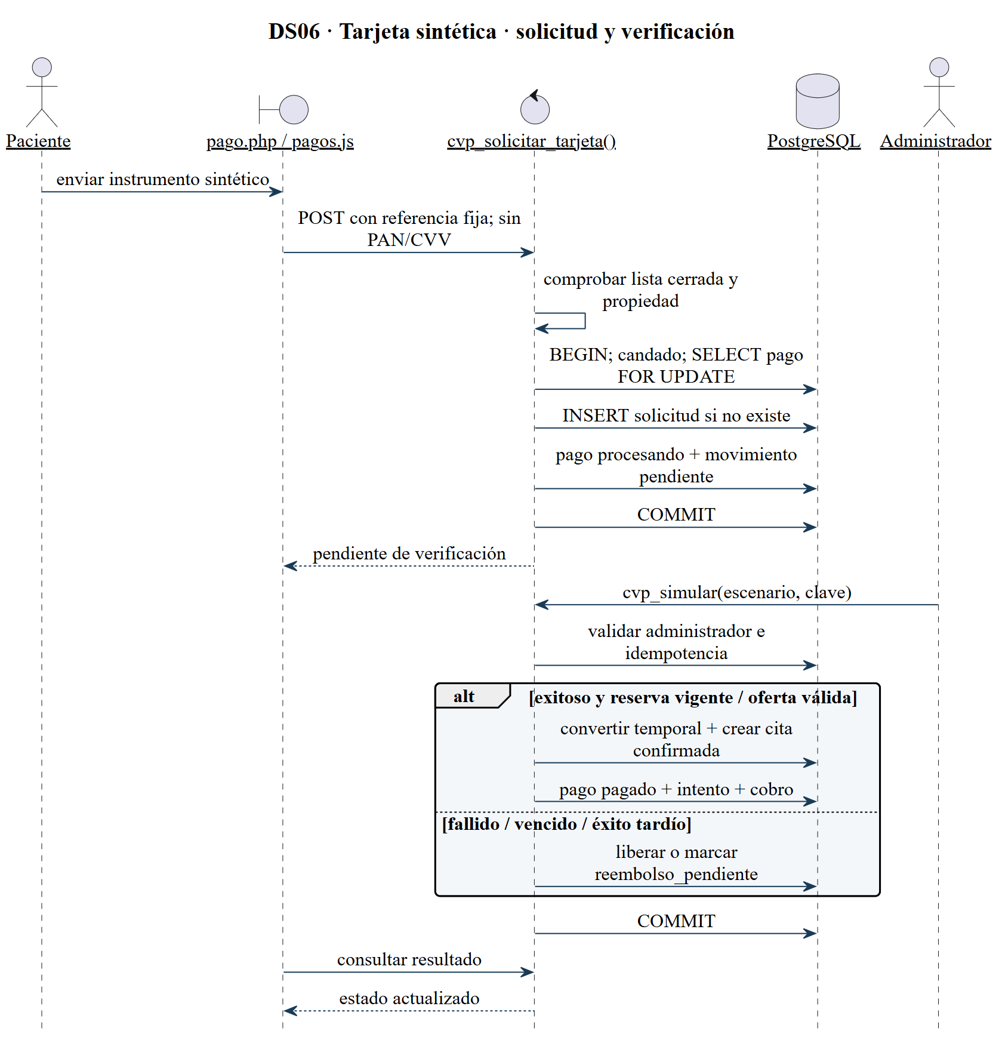
El administrador simula al proveedor; no hay webhook bancario ni captura de tarjeta real. Una aprobación tardía no recupera el horario liberado.
Tipo: UML. Fuente: análisis del código y esquema de main. Editable: diagramas/DS06.puml; visual: SVG y PNG.

Figura 25 · DS07 · QR fijo de demostración
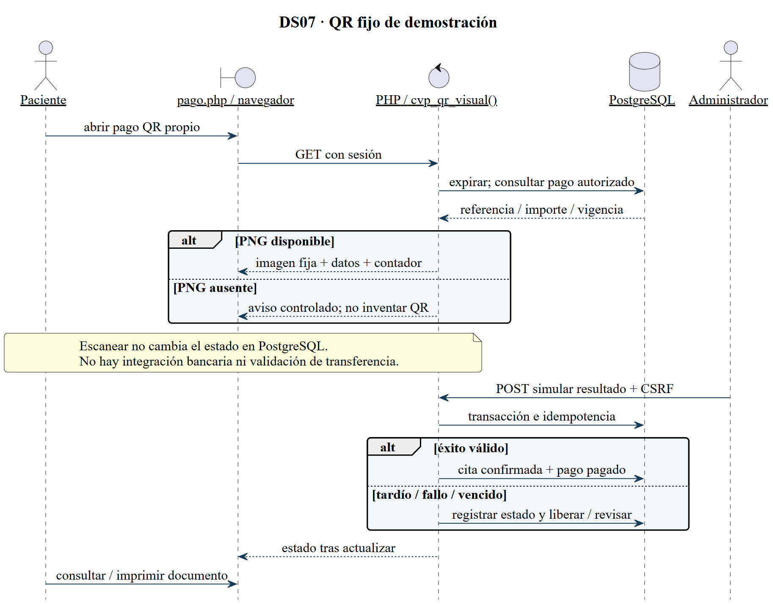
El código implementa una imagen fija, no el QR dinámico decodificado por B04 del 05/11. La existencia del recurso se registra por separado en la evidencia; los textos bancarios de la pantalla no convierten la simulación en transacción real.
Tipo: UML. Fuente: análisis del código y esquema de main. Editable: diagramas/DS07.puml; visual: SVG y PNG.
El QR presencial verificado se registra con metodo=qr_recepcion; el QR en línea académico se guarda como modalidad=demo y metodo_online=qr. La tarjeta usa metodo_online=tarjeta y un instrumento sintético fijo. Son conceptos distintos: ninguna selección del paciente confirma un cobro ni una lectura del QR comunica automáticamente un resultado al servidor.

6.2.4. Espera y asistencia virtual

Figura 26 · DS08 · Lista de espera · asignación atómica
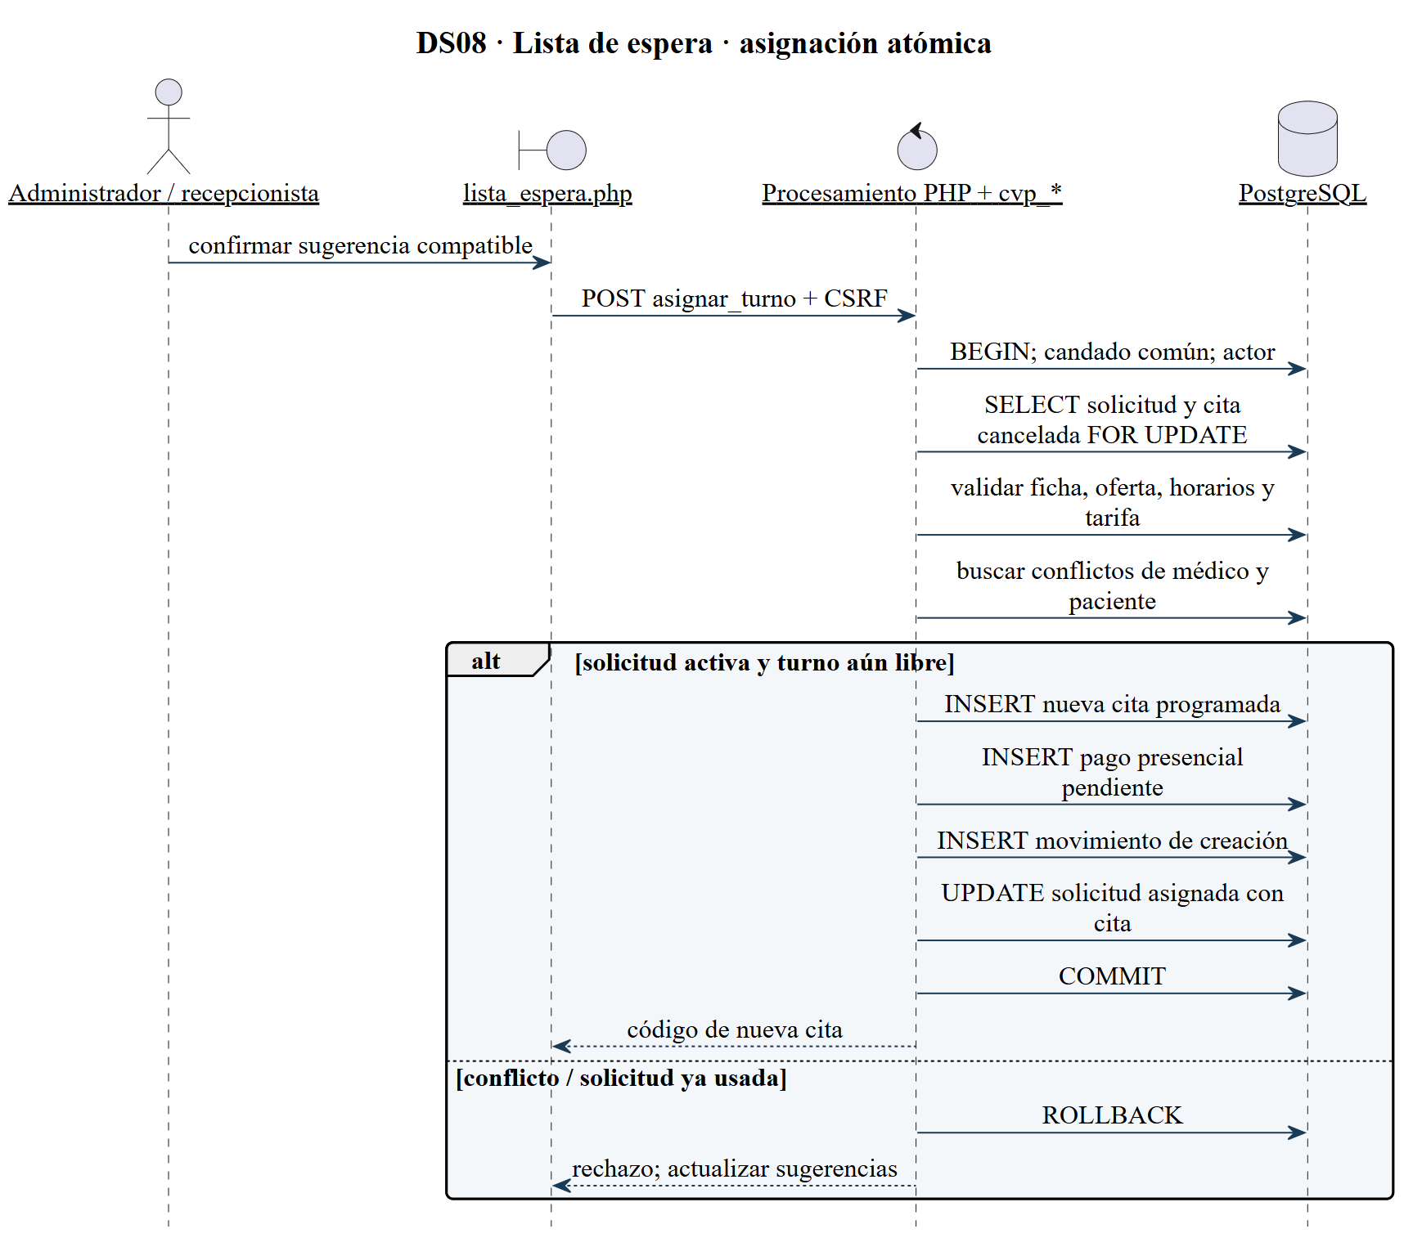
El índice único de cita asignada y la idempotencia por solicitud evitan duplicar la asignación financiera. El orden de antigüedad sugiere, pero no obliga una asignación automática FIFO.
Tipo: UML. Fuente: análisis del código y esquema de main. Editable: diagramas/DS08.puml; visual: SVG y PNG.

Figura 27 · DS09 · Lumi · catálogo, guía y Gemini
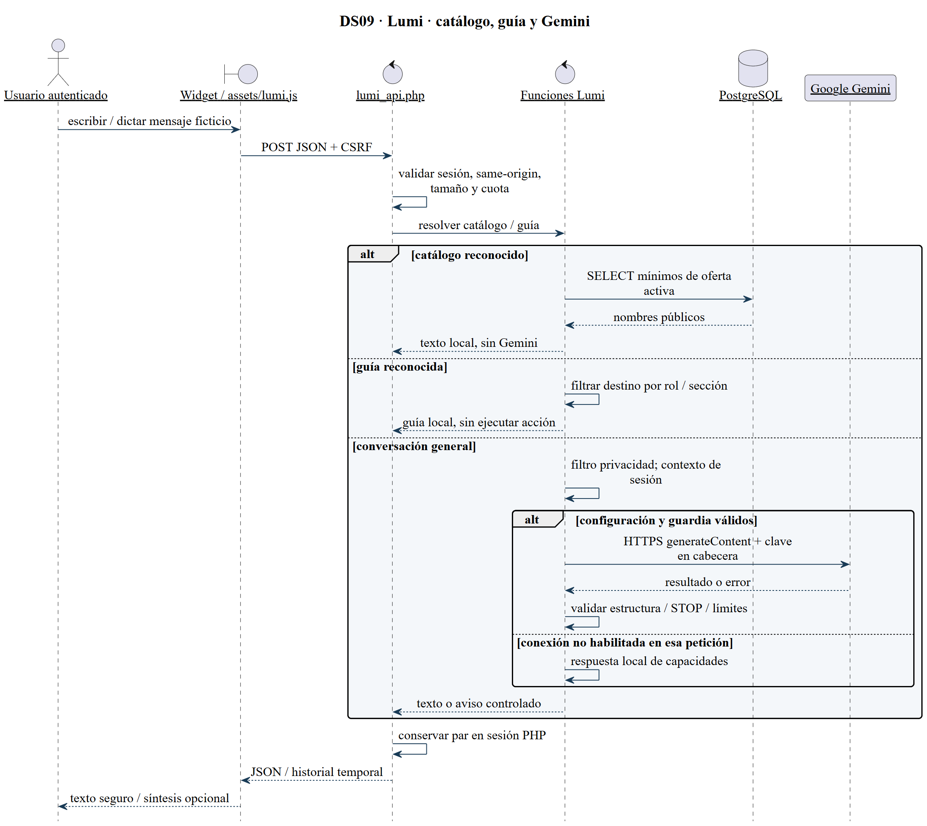
El catálogo y la guía no se envían a Gemini como historial. Solo se reenvían pares de conversación Gemini pertinentes. El proveedor no recibe identidad ni rol desde los parámetros, pero el texto del usuario sigue requiriendo prudencia.
Tipo: UML. Fuente: análisis del código y esquema de main. Editable: diagramas/DS09.puml; visual: SVG y PNG.

Figura 28 · DS10 · Navegación guiada y voz según rol
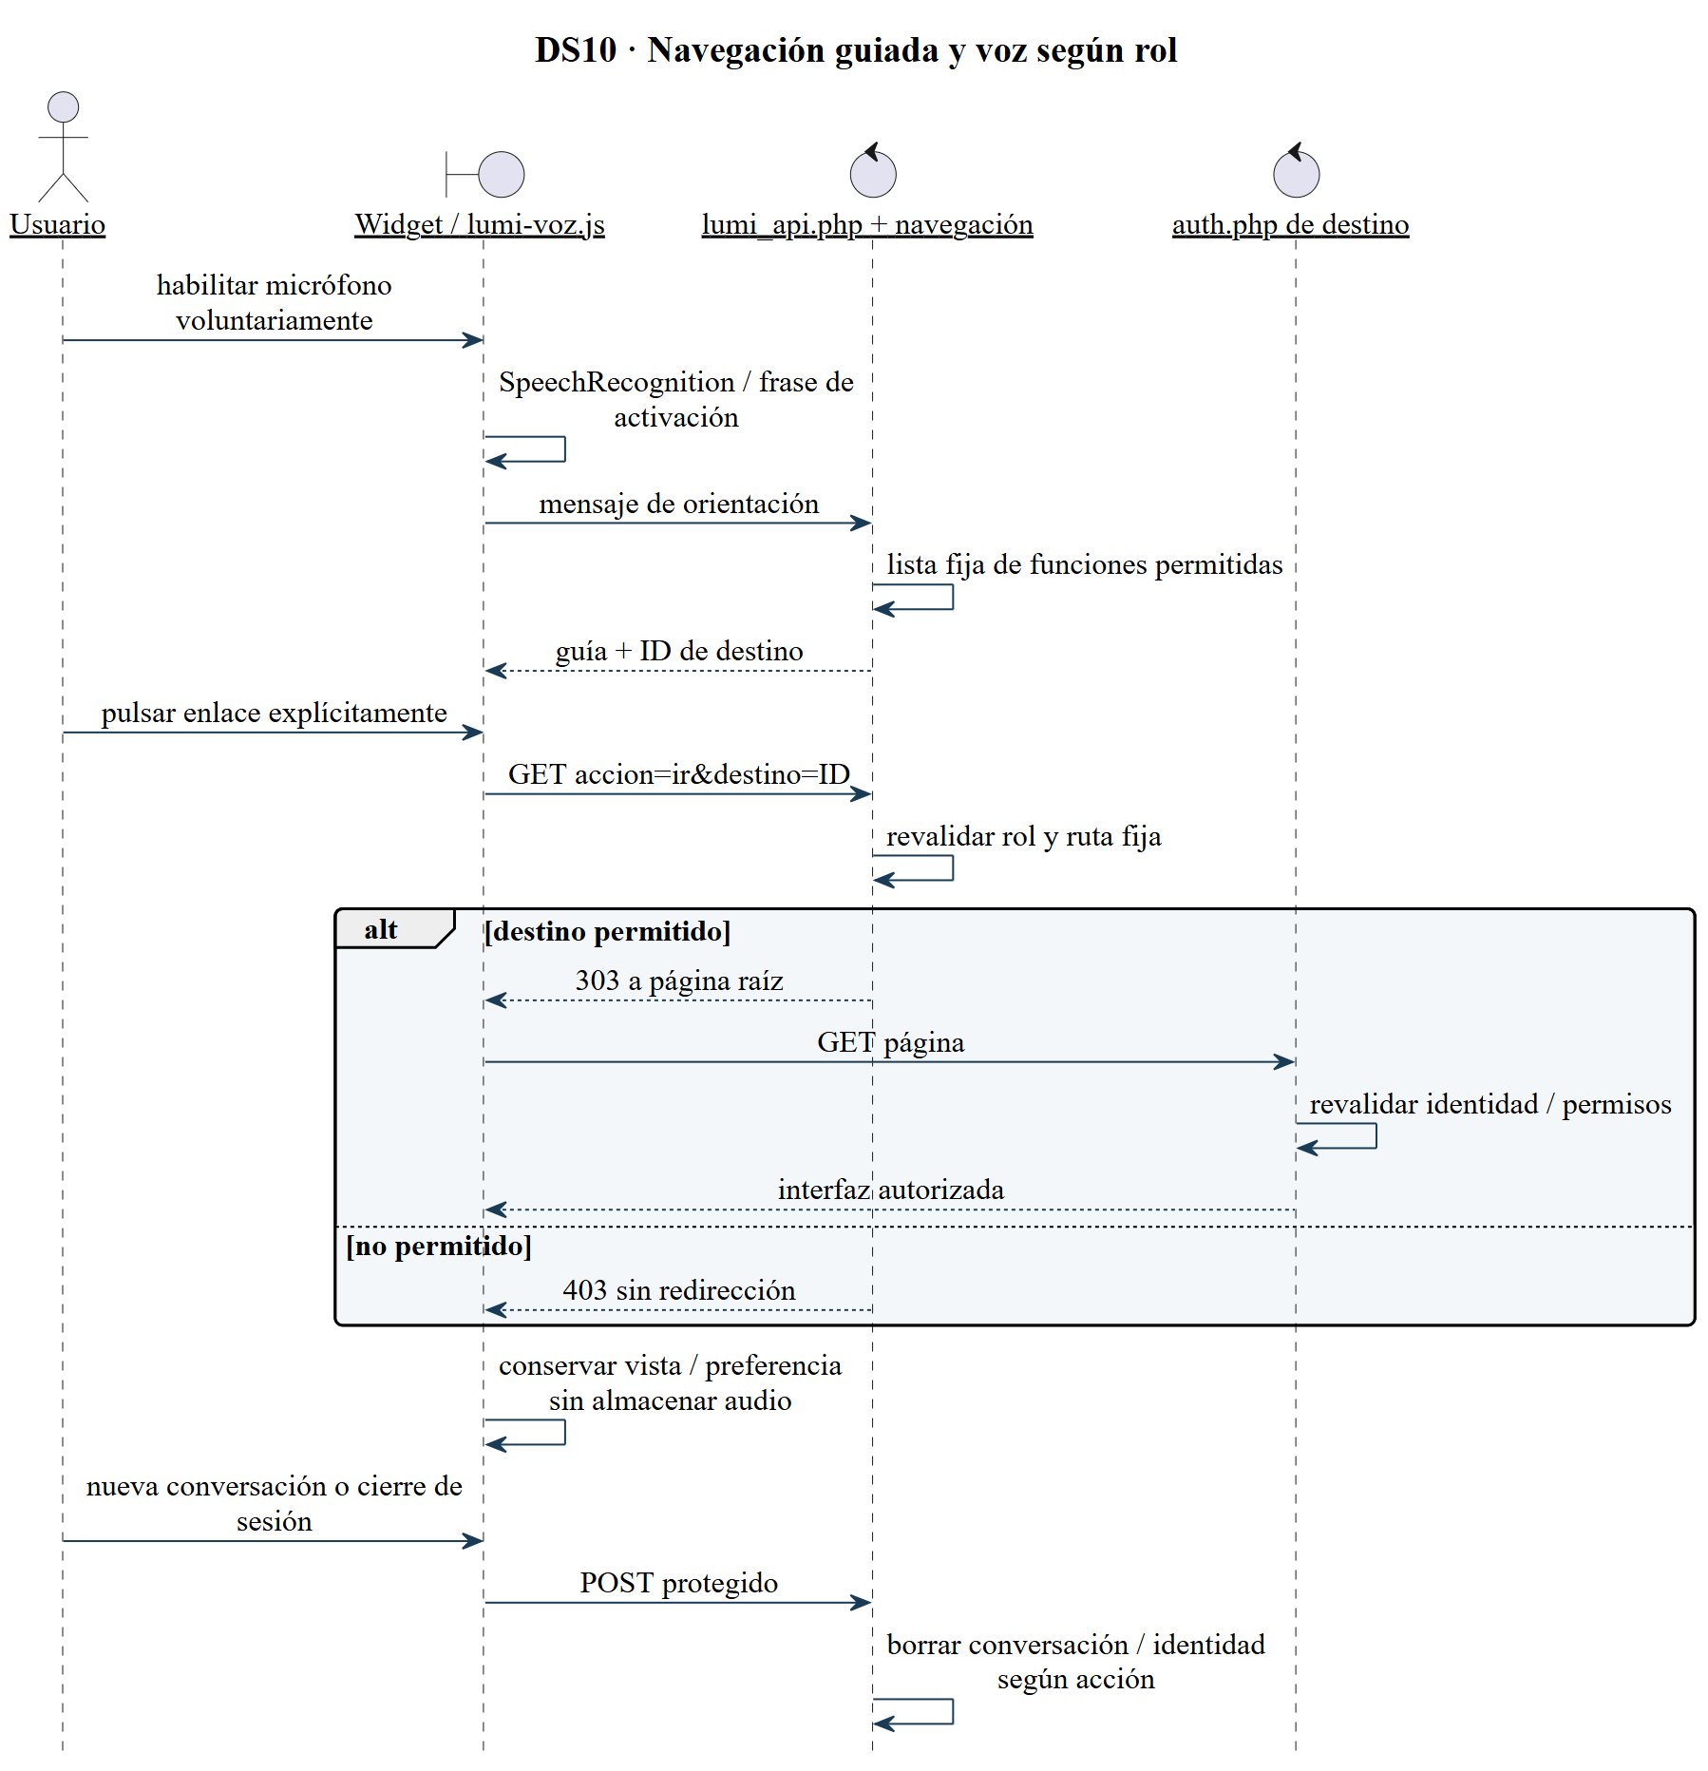
La activación de voz no autoriza escrituras ni abre una sección sin el clic previsto. Nueva conversación elimina el historial pero no reinicia la cuota. La voz depende de APIs y permisos del navegador.
Tipo: UML. Fuente: análisis del código y esquema de main. Editable: diagramas/DS10.puml; visual: SVG y PNG.
La lista de espera realiza asignación transaccional, mientras Lumi solo ofrece la guía para llegar a su formulario. La navegación se valida al ofrecer el destino y nuevamente al pulsarlo. La página de destino vuelve a exigir permisos, de modo que un enlace antiguo nunca constituye una autorización persistente.

6.3. Diseño de datos (lógico y físico)

6.3.1. Procedencia, evolución y modelo lógico
Se reconstruyó el esquema exclusivamente en un clúster PostgreSQL nuevo, efímero y ligado a loopback, con puerto aleatorio distinto de 5432 y sin heredar configuración privada. Se aplicó el esquema de instalación nueva y, una vez, las migraciones de lista de espera y Lumi; el propio esquema ya incluye las dos migraciones financieras mediante directivas de psql. El catálogo resultante verifica 18 tablas, 154 columnas y 36 claves foráneas. El archivo evidencias/esquema_verificado.json conserva columnas, restricciones, índices, disparadores y versión del motor aislado.
La línea base inicial contenía ocho tablas. La migración 20261104 añade siete; 20261105 añade solicitudes_pago_prueba y metodo_online; 20261106 añade lista_espera; 20261107 añade lumi_config. En una instalación vacía el orden correcto no consiste en ejecutar otra vez las dos migraciones ya incluidas. El README reciente las enumera separadamente después del esquema: se documenta esta duplicidad de instrucciones y se conserva el SQL original sin alterarlo. La extensión btree_gist responde a exclusiones de intervalos, no a una dependencia específica de la tabla de espera.
Tabla 31 · Tablas y responsabilidades del esquema final
Tabla | Finalidad | Campos
bloqueos_agenda | Ocupación común con exclusión de intervalos. | 6
citas | Programación fechada y estado administrativo. | 13
especialidades | Catálogo activo de atención. | 4
historial_tarifas | Cambios de precio de solo adición. | 7
horarios | Oferta semanal activa y duración. | 7
intentos_pago | Respuestas académicas simuladas. | 8
lista_espera | Preferencias y cita asignada. | 12
lumi_config | Fila única de identidad/preferencias del asistente. | 8
medico_especialidad | Asignaciones con PK compuesta. | 2
medicos | Ficha y registro profesional. | 8
movimientos_pago | Libro de eventos y movimientos monetarios. | 10
pacientes | Identificación/contacto y datos opcionales de ficha. | 16
pagos | Acuerdo, modalidad, estado e idempotencia. | 20
reservas_temporales | Retención provisional y eventual conversión. | 14
roles | Catálogo de cuatro roles y descripción. | 3
solicitudes_pago_prueba | Solicitud única de instrumento sintético. | 3
tarifas_consulta | Importe BOB por asignación. | 6
usuarios | Cuenta, rol, hash y actividad. | 7
Fuente: elaboración propia a partir del código y los artefactos auditados.
El modelo lógico completo DL01 se entrega en PlantUML/SVG/PNG para consulta con ampliación. En impresión se utiliza una descomposición por conjuntos de relaciones para no reducir dieciocho tablas a texto ilegible. Los cinco diagramas ER siguientes cubren las mismas tablas, con entidades compartidas como contexto; no son esquemas alternativos ni duplican tablas físicas.

Figura 29 · ER01 · Modelo físico · Identidad y perfiles
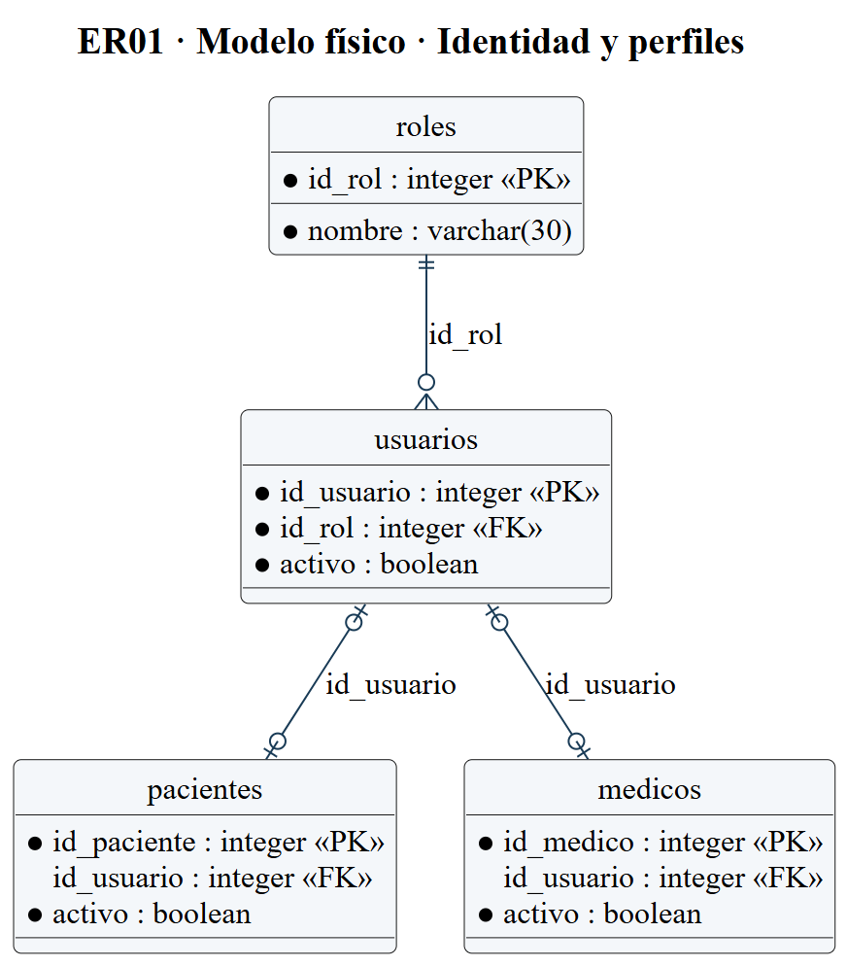
Proyección física de las tablas indicadas, con atributos seleccionados para impresión. * indica NOT NULL; PK y FK identifican claves. El diccionario conserva los 154 campos. Las relaciones fuera de esta vista se enumeran en la tabla integral de FK.
Tipo: Entidad-relación. Fuente: análisis del código y esquema de main. Editable: diagramas/ER01.puml; visual: SVG y PNG.

Figura 30 · ER02 · Modelo físico · Oferta y citas
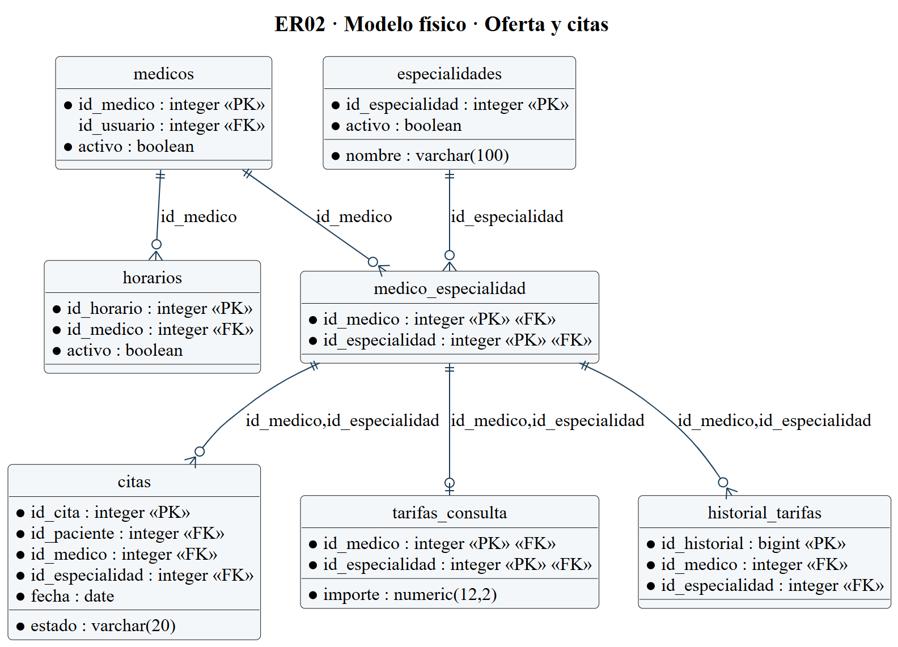
Proyección física de las tablas indicadas, con atributos seleccionados para impresión. * indica NOT NULL; PK y FK identifican claves. El diccionario conserva los 154 campos. Las relaciones fuera de esta vista se enumeran en la tabla integral de FK.
Tipo: Entidad-relación. Fuente: análisis del código y esquema de main. Editable: diagramas/ER02.puml; visual: SVG y PNG.

Figura 31 · ER03 · Modelo físico · Reservas y exclusión común
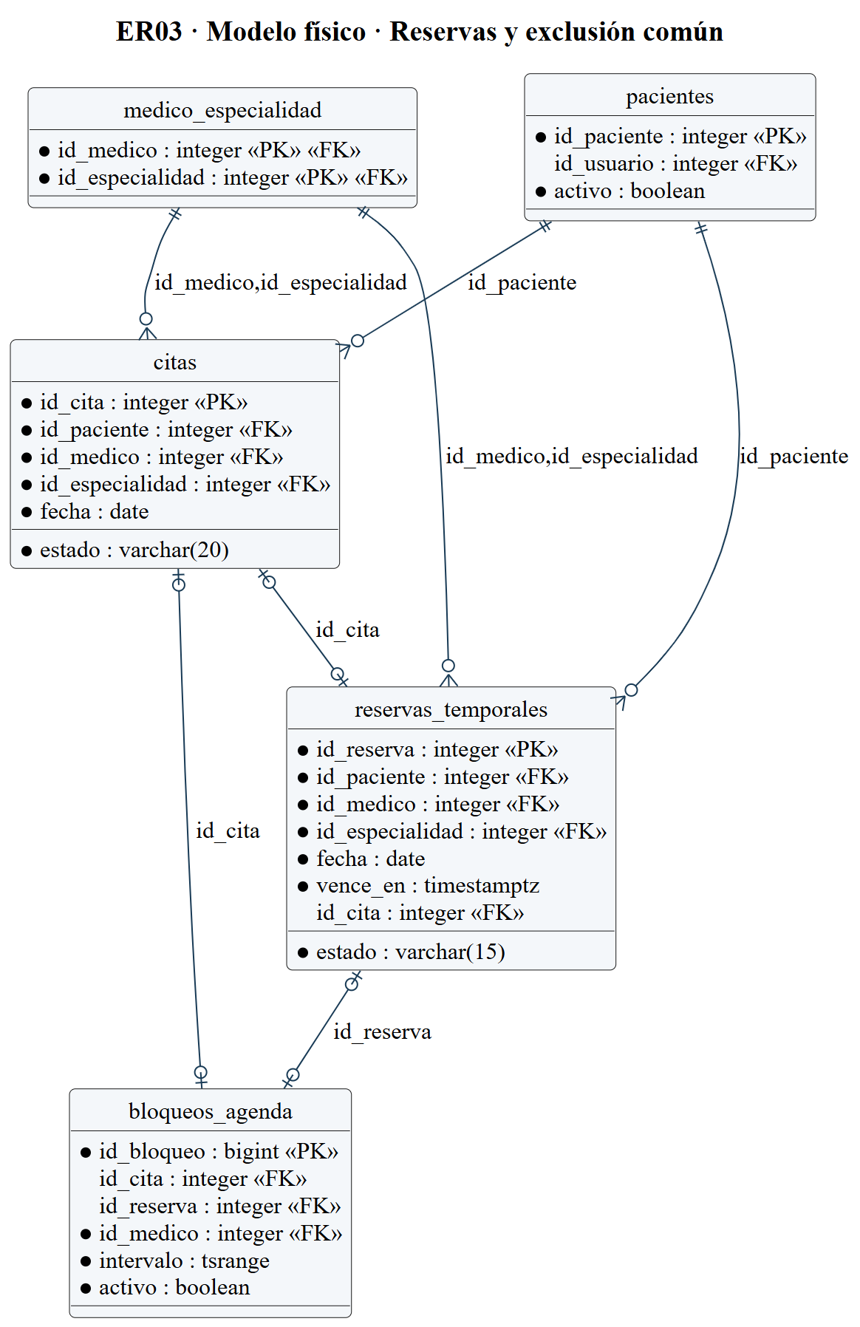
Proyección física de las tablas indicadas, con atributos seleccionados para impresión. * indica NOT NULL; PK y FK identifican claves. El diccionario conserva los 154 campos. Las relaciones fuera de esta vista se enumeran en la tabla integral de FK.
Tipo: Entidad-relación. Fuente: análisis del código y esquema de main. Editable: diagramas/ER03.puml; visual: SVG y PNG.

Figura 32 · ER04 · Modelo físico · Acuerdo y movimientos de pago
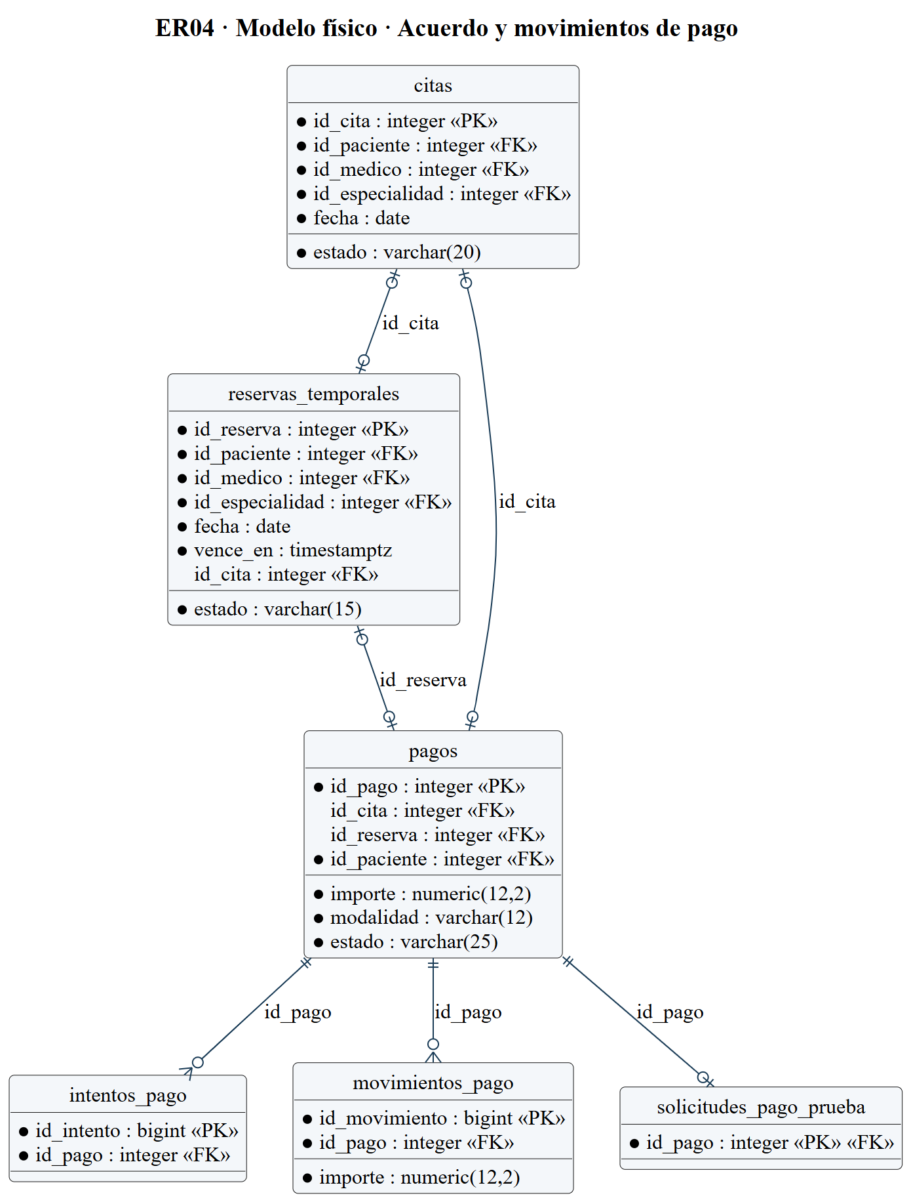
Proyección física de las tablas indicadas, con atributos seleccionados para impresión. * indica NOT NULL; PK y FK identifican claves. El diccionario conserva los 154 campos. Las relaciones fuera de esta vista se enumeran en la tabla integral de FK.
Tipo: Entidad-relación. Fuente: análisis del código y esquema de main. Editable: diagramas/ER04.puml; visual: SVG y PNG.

Figura 33 · ER05 · Modelo físico · Lista de espera y configuración Lumi
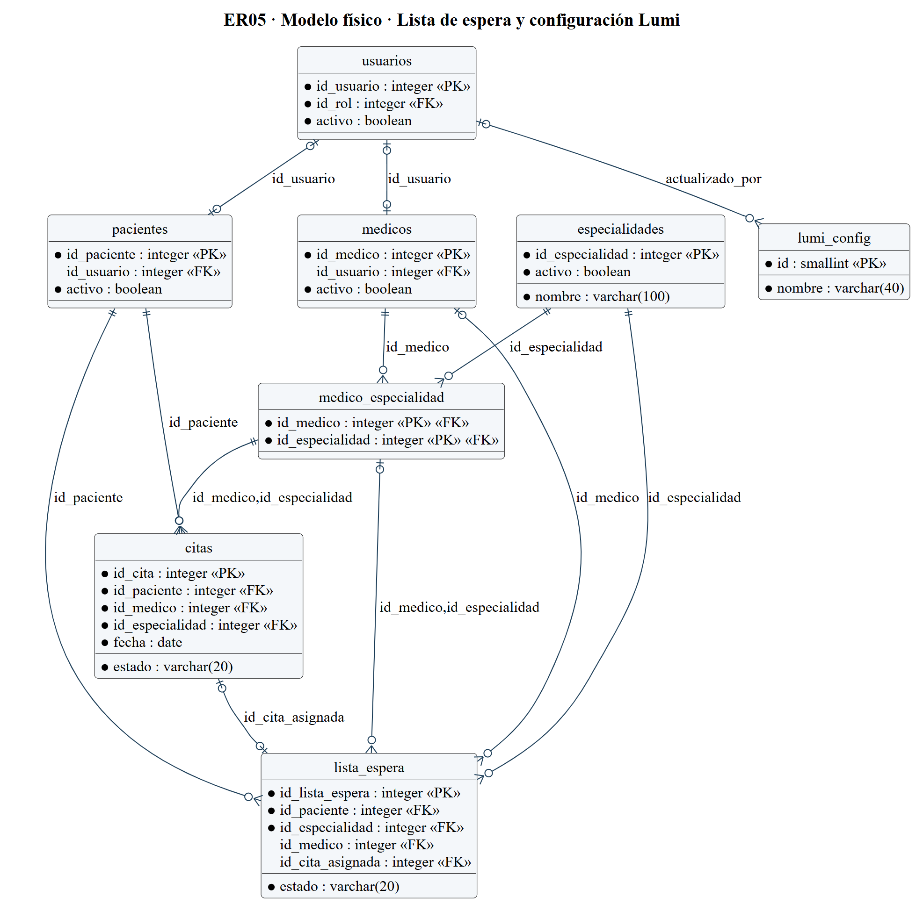
Proyección física de las tablas indicadas, con atributos seleccionados para impresión. * indica NOT NULL; PK y FK identifican claves. El diccionario conserva los 154 campos. Las relaciones fuera de esta vista se enumeran en la tabla integral de FK.
Tipo: Entidad-relación. Fuente: análisis del código y esquema de main. Editable: diagramas/ER05.puml; visual: SVG y PNG.

6.3.2. Claves, cardinalidades y restricciones
Cada fila de usuarios tiene exactamente un rol y un rol puede no tener usuarios. Los perfiles tienen un id_usuario anulable y único: una cuenta puede vincularse como máximo a una ficha de cada tabla; el SQL no impide por sí mismo un vínculo simultáneo a pacientes y medicos. La aplicación limita el vínculo al rol elegido. La relación N:M médico–especialidad se resuelve con una PK compuesta, que también es destino de FK compuestas de citas, tarifas, historial y temporales.
Las FK simples obligatorias implican un padre por fila hija y cero o muchas hijas por padre. Una FK anulable admite cero o un padre. UNIQUE o PK sobre la FK reduce a cero o una hija por padre, como id_cita/id_reserva en pagos. El índice parcial uq_lista_espera_cita_asignada asegura esa unicidad para valores no nulos. No se deriva una relación 1:1 de un simple nombre de campo ni se atribuye obligatoriedad que el SQL no expresa.
Tabla 32 · Relaciones físicas y cardinalidades de las 36 FK
Tabla hija | Campo(s) FK | Tabla padre | Cardinalidad
bloqueos_agenda | id_cita | citas | 0..1 padre por hija; 0..1 hijas por padre
bloqueos_agenda | id_medico | medicos | 1 padre por hija; 0..N hijas por padre
bloqueos_agenda | id_reserva | reservas_temporales | 0..1 padre por hija; 0..1 hijas por padre
citas | id_paciente | pacientes | 1 padre por hija; 0..N hijas por padre
citas | id_medico, id_especialidad | medico_especialidad | 1 padre por hija; 0..N hijas por padre
historial_tarifas | id_medico, id_especialidad | medico_especialidad | 1 padre por hija; 0..N hijas por padre
historial_tarifas | responsable | usuarios | 1 padre por hija; 0..N hijas por padre
horarios | id_medico | medicos | 1 padre por hija; 0..N hijas por padre
intentos_pago | id_pago | pagos | 1 padre por hija; 0..N hijas por padre
intentos_pago | responsable | usuarios | 1 padre por hija; 0..N hijas por padre
lista_espera | id_medico, id_especialidad | medico_especialidad | 0..1 padre por hija; 0..N hijas por padre
lista_espera | id_cita_asignada | citas | 0..1 padre por hija; 0..1 hijas por padre
lista_espera | id_especialidad | especialidades | 1 padre por hija; 0..N hijas por padre
lista_espera | id_medico | medicos | 0..1 padre por hija; 0..N hijas por padre
lista_espera | id_paciente | pacientes | 1 padre por hija; 0..N hijas por padre
lumi_config | actualizado_por | usuarios | 0..1 padre por hija; 0..N hijas por padre
medico_especialidad | id_especialidad | especialidades | 1 padre por hija; 0..N hijas por padre
medico_especialidad | id_medico | medicos | 1 padre por hija; 0..N hijas por padre
medicos | id_usuario | usuarios | 0..1 padre por hija; 0..1 hijas por padre
movimientos_pago | id_pago | pagos | 1 padre por hija; 0..N hijas por padre
movimientos_pago | responsable | usuarios | 0..1 padre por hija; 0..N hijas por padre
pacientes | id_usuario | usuarios | 0..1 padre por hija; 0..1 hijas por padre
pagos | creado_por | usuarios | 1 padre por hija; 0..N hijas por padre
pagos | id_cita | citas | 0..1 padre por hija; 0..1 hijas por padre
pagos | id_paciente | pacientes | 1 padre por hija; 0..N hijas por padre
pagos | id_reserva | reservas_temporales | 0..1 padre por hija; 0..1 hijas por padre
pagos | responsable_cobro | usuarios | 0..1 padre por hija; 0..N hijas por padre
reservas_temporales | creado_por | usuarios | 1 padre por hija; 0..N hijas por padre
reservas_temporales | id_cita | citas | 0..1 padre por hija; 0..1 hijas por padre
reservas_temporales | id_medico, id_especialidad | medico_especialidad | 1 padre por hija; 0..N hijas por padre
reservas_temporales | id_paciente | pacientes | 1 padre por hija; 0..N hijas por padre
solicitudes_pago_prueba | id_pago | pagos | 1 padre por hija; 0..1 hijas por padre
solicitudes_pago_prueba | solicitado_por | usuarios | 1 padre por hija; 0..N hijas por padre
tarifas_consulta | actualizado_por | usuarios | 1 padre por hija; 0..N hijas por padre
tarifas_consulta | id_medico, id_especialidad | medico_especialidad | 1 padre por hija; 0..1 hijas por padre
usuarios | id_rol | roles | 1 padre por hija; 0..N hijas por padre
Fuente: elaboración propia a partir del código y los artefactos auditados.
Las relaciones Cita–ReservaTemporal y Pago–Cita pueden coexistir: al convertir una temporal se mantiene su referencia y se asigna la cita creada. El CHECK de convertida equivale a id_cita no nulo; pagos exige al menos cita o temporal, no una disyunción exclusiva. En bloqueos_agenda, en cambio, el CHECK sí exige exactamente uno de id_cita o id_reserva. lista_espera exige estado asignada si y solo si hay id_cita_asignada. Estas diferencias justifican sus cardinalidades y reglas adicionales.

6.3.3. Diccionario físico completo
El diccionario reproduce los 154 campos del catálogo aislado. PK identifica clave primaria, FK referencia externa y UQ unicidad cuando corresponde. «Nulo: sí» expresa posibilidad estructural, aunque un formulario exija el dato en un recorrido particular. Los valores predeterminados y expresiones se transcriben del catálogo; no son datos personales ni valores de configuración. Los CHECK, exclusiones y triggers se explican después y se conservan íntegros como metadatos anexos.

bloqueos_agenda
Tabla 33 · Diccionario físico · bloqueos_agenda
Campo | Tipo | Nulabilidad, claves y valor predeterminado
id_bloqueo | bigint | Nulo: no; PK; IDENTITY ALWAYS
id_cita | integer | Nulo: sí; FK a citas; UQ
id_reserva | integer | Nulo: sí; FK a reservas_temporales; UQ
id_medico | integer | Nulo: no; FK a medicos
intervalo | tsrange | Nulo: no
activo | boolean | Nulo: no
Fuente: elaboración propia a partir del código y los artefactos auditados.

citas
Tabla 34 · Diccionario físico · citas
Campo | Tipo | Nulabilidad, claves y valor predeterminado
id_cita | integer | Nulo: no; PK; IDENTITY ALWAYS
codigo | varchar(25) | Nulo: no; UQ
id_paciente | integer | Nulo: no; FK a pacientes
id_medico | integer | Nulo: no; FK a medico_especialidad (compuesta)
id_especialidad | integer | Nulo: no; FK a medico_especialidad (compuesta)
fecha | date | Nulo: no
hora_inicio | time sin zona | Nulo: no
hora_fin | time sin zona | Nulo: no
motivo | varchar(255) | Nulo: sí
estado | varchar(20) | Nulo: no; Pred.: 'programada'::character varying
motivo_cancelacion | text | Nulo: sí
creado_en | timestamp sin zona | Nulo: no; Pred.: CURRENT_TIMESTAMP
actualizado_en | timestamp sin zona | Nulo: no; Pred.: CURRENT_TIMESTAMP
Fuente: elaboración propia a partir del código y los artefactos auditados.

especialidades
Tabla 35 · Diccionario físico · especialidades
Campo | Tipo | Nulabilidad, claves y valor predeterminado
id_especialidad | integer | Nulo: no; PK; IDENTITY ALWAYS
nombre | varchar(100) | Nulo: no
descripcion | text | Nulo: sí
activo | boolean | Nulo: no; Pred.: true
Fuente: elaboración propia a partir del código y los artefactos auditados.

historial_tarifas
Tabla 36 · Diccionario físico · historial_tarifas
Campo | Tipo | Nulabilidad, claves y valor predeterminado
id_historial | bigint | Nulo: no; PK; IDENTITY ALWAYS
id_medico | integer | Nulo: no; FK a medico_especialidad (compuesta)
id_especialidad | integer | Nulo: no; FK a medico_especialidad (compuesta)
importe_anterior | numeric(12,2) | Nulo: sí
importe_nuevo | numeric(12,2) | Nulo: no
responsable | integer | Nulo: no; FK a usuarios
creado_en | timestamptz | Nulo: no; Pred.: clock_timestamp()
Fuente: elaboración propia a partir del código y los artefactos auditados.

horarios
Tabla 37 · Diccionario físico · horarios
Campo | Tipo | Nulabilidad, claves y valor predeterminado
id_horario | integer | Nulo: no; PK; IDENTITY ALWAYS
id_medico | integer | Nulo: no; FK a medicos
dia_semana | smallint | Nulo: no
hora_inicio | time sin zona | Nulo: no
hora_fin | time sin zona | Nulo: no
duracion_minutos | smallint | Nulo: no; Pred.: 15
activo | boolean | Nulo: no; Pred.: true
Fuente: elaboración propia a partir del código y los artefactos auditados.

intentos_pago
Tabla 38 · Diccionario físico · intentos_pago
Campo | Tipo | Nulabilidad, claves y valor predeterminado
id_intento | bigint | Nulo: no; PK; IDENTITY ALWAYS
id_pago | integer | Nulo: no; FK a pagos
proveedor | varchar(25) | Nulo: no
referencia_externa | varchar(120) | Nulo: no; UQ
resultado | varchar(15) | Nulo: no
idempotencia | varchar(64) | Nulo: no; UQ
responsable | integer | Nulo: no; FK a usuarios
creado_en | timestamptz | Nulo: no; Pred.: clock_timestamp()
Fuente: elaboración propia a partir del código y los artefactos auditados.

lista_espera
Tabla 39 · Diccionario físico · lista_espera
Campo | Tipo | Nulabilidad, claves y valor predeterminado
id_lista_espera | integer | Nulo: no; PK; IDENTITY ALWAYS
id_paciente | integer | Nulo: no; FK a pacientes
id_especialidad | integer | Nulo: no; FK a medico_especialidad (compuesta); FK a especialidades
id_medico | integer | Nulo: sí; FK a medico_especialidad (compuesta); FK a medicos
fecha_desde | date | Nulo: no
fecha_hasta | date | Nulo: no
hora_desde | time sin zona | Nulo: sí
hora_hasta | time sin zona | Nulo: sí
estado | varchar(20) | Nulo: no; Pred.: 'activa'::character varying
id_cita_asignada | integer | Nulo: sí; FK a citas
creado_en | timestamp sin zona | Nulo: no; Pred.: CURRENT_TIMESTAMP
actualizado_en | timestamp sin zona | Nulo: no; Pred.: CURRENT_TIMESTAMP
Fuente: elaboración propia a partir del código y los artefactos auditados.

lumi_config
Tabla 40 · Diccionario físico · lumi_config
Campo | Tipo | Nulabilidad, claves y valor predeterminado
id | smallint | Nulo: no; PK
nombre | varchar(40) | Nulo: no
saludo | varchar(400) | Nulo: no
tono | text | Nulo: no
tema | varchar(20) | Nulo: no
voz | varchar(120) | Nulo: no; Pred.: ''::character varying
actualizado_por | integer | Nulo: sí; FK a usuarios
actualizado_en | timestamptz | Nulo: no; Pred.: clock_timestamp()
Fuente: elaboración propia a partir del código y los artefactos auditados.

medico_especialidad
Tabla 41 · Diccionario físico · medico_especialidad
Campo | Tipo | Nulabilidad, claves y valor predeterminado
id_medico | integer | Nulo: no; PK compuesta; FK a medicos
id_especialidad | integer | Nulo: no; PK compuesta; FK a especialidades
Fuente: elaboración propia a partir del código y los artefactos auditados.

medicos
Tabla 42 · Diccionario físico · medicos
Campo | Tipo | Nulabilidad, claves y valor predeterminado
id_medico | integer | Nulo: no; PK; IDENTITY ALWAYS
id_usuario | integer | Nulo: sí; FK a usuarios; UQ
registro_profesional | varchar(50) | Nulo: no; UQ
nombres | varchar(100) | Nulo: no
apellidos | varchar(100) | Nulo: no
telefono | varchar(30) | Nulo: sí
correo | varchar(150) | Nulo: sí
activo | boolean | Nulo: no; Pred.: true
Fuente: elaboración propia a partir del código y los artefactos auditados.

movimientos_pago
Tabla 43 · Diccionario físico · movimientos_pago
Campo | Tipo | Nulabilidad, claves y valor predeterminado
id_movimiento | bigint | Nulo: no; PK; IDENTITY ALWAYS
id_pago | integer | Nulo: no; FK a pagos
tipo | varchar(30) | Nulo: no
estado_anterior | varchar(25) | Nulo: sí
estado_nuevo | varchar(25) | Nulo: no
importe | numeric(12,2) | Nulo: no; Pred.: 0
referencia | varchar(120) | Nulo: sí
responsable | integer | Nulo: sí; FK a usuarios
clave_evento | varchar(160) | Nulo: no; UQ
creado_en | timestamptz | Nulo: no; Pred.: clock_timestamp()
Fuente: elaboración propia a partir del código y los artefactos auditados.

pacientes
Tabla 44 · Diccionario físico · pacientes
Campo | Tipo | Nulabilidad, claves y valor predeterminado
id_paciente | integer | Nulo: no; PK; IDENTITY ALWAYS
id_usuario | integer | Nulo: sí; FK a usuarios; UQ
ci | varchar(25) | Nulo: sí; UQ
nombres | varchar(100) | Nulo: no
apellidos | varchar(100) | Nulo: no
fecha_nacimiento | date | Nulo: no
sexo | varchar(25) | Nulo: sí
telefono | varchar(30) | Nulo: no
correo | varchar(150) | Nulo: sí
direccion | varchar(255) | Nulo: sí
tipo_sangre | varchar(5) | Nulo: sí
alergias | text | Nulo: sí
antecedentes | text | Nulo: sí
contacto_emergencia | varchar(150) | Nulo: sí
telefono_emergencia | varchar(30) | Nulo: sí
activo | boolean | Nulo: no; Pred.: true
Fuente: elaboración propia a partir del código y los artefactos auditados.

pagos
Tabla 45 · Diccionario físico · pagos
Campo | Tipo | Nulabilidad, claves y valor predeterminado
id_pago | integer | Nulo: no; PK; IDENTITY ALWAYS
referencia | varchar(40) | Nulo: no; UQ
id_cita | integer | Nulo: sí; FK a citas; UQ
id_reserva | integer | Nulo: sí; FK a reservas_temporales; UQ
id_paciente | integer | Nulo: no; FK a pacientes
creado_por | integer | Nulo: no; FK a usuarios
importe | numeric(12,2) | Nulo: no
moneda | varchar(3) | Nulo: no; Pred.: 'BOB'::character varying
modalidad | varchar(12) | Nulo: no
es_simulado | boolean | Nulo: sí; Generado: ((modalidad)::text = 'demo'::text)
metodo | varchar(20) | Nulo: sí
estado | varchar(25) | Nulo: no; Pred.: 'pendiente'::character varying
referencia_cobro | varchar(120) | Nulo: sí; UQ
responsable_cobro | integer | Nulo: sí; FK a usuarios
idempotencia | varchar(64) | Nulo: no; UQ
huella_solicitud | varchar(64) | Nulo: no
creado_en | timestamptz | Nulo: no; Pred.: clock_timestamp()
actualizado_en | timestamptz | Nulo: no; Pred.: clock_timestamp()
confirmado_en | timestamptz | Nulo: sí
metodo_online | varchar(10) | Nulo: sí
Fuente: elaboración propia a partir del código y los artefactos auditados.

reservas_temporales
Tabla 46 · Diccionario físico · reservas_temporales
Campo | Tipo | Nulabilidad, claves y valor predeterminado
id_reserva | integer | Nulo: no; PK; IDENTITY ALWAYS
codigo | varchar(25) | Nulo: no; UQ
id_paciente | integer | Nulo: no; FK a pacientes
creado_por | integer | Nulo: no; FK a usuarios
id_medico | integer | Nulo: no; FK a medico_especialidad (compuesta)
id_especialidad | integer | Nulo: no; FK a medico_especialidad (compuesta)
fecha | date | Nulo: no
hora_inicio | time sin zona | Nulo: no
hora_fin | time sin zona | Nulo: no
estado | varchar(15) | Nulo: no; Pred.: 'activa'::character varying
vence_en | timestamptz | Nulo: no
id_cita | integer | Nulo: sí; FK a citas; UQ
creado_en | timestamptz | Nulo: no; Pred.: clock_timestamp()
actualizado_en | timestamptz | Nulo: no; Pred.: clock_timestamp()
Fuente: elaboración propia a partir del código y los artefactos auditados.

roles
Tabla 47 · Diccionario físico · roles
Campo | Tipo | Nulabilidad, claves y valor predeterminado
id_rol | integer | Nulo: no; PK; IDENTITY ALWAYS
nombre | varchar(30) | Nulo: no; UQ
descripcion | varchar(150) | Nulo: sí
Fuente: elaboración propia a partir del código y los artefactos auditados.

solicitudes_pago_prueba
Tabla 48 · Diccionario físico · solicitudes_pago_prueba
Campo | Tipo | Nulabilidad, claves y valor predeterminado
id_pago | integer | Nulo: no; PK; FK a pagos
solicitado_por | integer | Nulo: no; FK a usuarios
creado_en | timestamptz | Nulo: no; Pred.: clock_timestamp()
Fuente: elaboración propia a partir del código y los artefactos auditados.

tarifas_consulta
Tabla 49 · Diccionario físico · tarifas_consulta
Campo | Tipo | Nulabilidad, claves y valor predeterminado
id_medico | integer | Nulo: no; PK compuesta; FK a medico_especialidad (compuesta)
id_especialidad | integer | Nulo: no; PK compuesta; FK a medico_especialidad (compuesta)
importe | numeric(12,2) | Nulo: no
moneda | varchar(3) | Nulo: no; Pred.: 'BOB'::character varying
actualizado_por | integer | Nulo: no; FK a usuarios
actualizado_en | timestamptz | Nulo: no; Pred.: clock_timestamp()
Fuente: elaboración propia a partir del código y los artefactos auditados.

usuarios
Tabla 50 · Diccionario físico · usuarios
Campo | Tipo | Nulabilidad, claves y valor predeterminado
id_usuario | integer | Nulo: no; PK; IDENTITY ALWAYS
id_rol | integer | Nulo: no; FK a roles
nombre_usuario | varchar(60) | Nulo: no; UQ
correo | varchar(150) | Nulo: sí; UQ
contrasena_hash | varchar(255) | Nulo: no
activo | boolean | Nulo: no; Pred.: true
creado_en | timestamp sin zona | Nulo: no; Pred.: CURRENT_TIMESTAMP
Fuente: elaboración propia a partir del código y los artefactos auditados.

6.3.4. Restricciones, índices y reglas de consistencia
Tabla 51 · Restricciones de integridad significativas
Ámbito | Mecanismo real | Garantía y límite
Horarios | CHECK día 1–7, duración > 0, hora_fin > hora_inicio; ex_horarios_medico | No superponer intervalos activos del mismo médico/día.
Citas | fk_cita_medico_especialidad; ck_cita_estado; ex_citas_medico_sin_superposicion | Oferta asignada y cinco estados; exclusión para programada/confirmada.
Temporales | CHECK estado/convertida/id_cita; vence_en NOT NULL; FK diferida a citas | Conversión atómica, sin declarar que exista un CHECK de duración máxima.
Pagos | UNIQUE id_cita/id_reserva/idempotencia/referencia/referencia_cobro; CHECK modalidades/estados | Importe positivo BOB; al menos cita o temporal y condiciones por modalidad/cobro.
Bloqueos | EXCLUDE id_medico = e intervalo && WHERE activo; XOR de referencias | Una ocupación incompatible común para ambas tablas de agenda.
Movimientos | clave_evento UNIQUE; uq_movimiento_cobro; uq_movimiento_reembolso | Un evento/cobro/reembolso monetario por operación; historial de solo adición.
Método en línea | ck_pago_metodo_online y cvs_metodo_online_inmutable | Tarjeta/qr solo modalidad demo; no reetiqueta histórico.
Espera | CHECK fechas/horas/estado/asignación; índices parciales únicos | Solicitud activa no duplicada y una cita asignada por solicitud/referencia.
Lumi | PK id con CHECK id=1; longitudes y tema permitido | Fila única de preferencias, sin guardar chat ni clave API.
Fuente: elaboración propia a partir del código y los artefactos auditados.
Tabla 52 · Índices explícitos relevantes para búsqueda e integridad
Índice | Tabla | Definición PostgreSQL
ix_citas_fecha | citas | CREATE INDEX ix_citas_fecha ON public.citas USING btree (fecha)
ix_citas_medico_fecha | citas | CREATE INDEX ix_citas_medico_fecha ON public.citas USING btree (id_medico, fecha)
ix_citas_paciente_fecha | citas | CREATE INDEX ix_citas_paciente_fecha ON public.citas USING btree (id_paciente, fecha)
uq_especialidades_nombre | especialidades | CREATE UNIQUE INDEX uq_especialidades_nombre ON public.especialidades USING btree (lower(TRIM(BOTH FROM nombre)))
ix_lista_espera_compatibilidad_activa | lista_espera | CREATE INDEX ix_lista_espera_compatibilidad_activa ON public.lista_espera USING btree (id_especialidad, id_medico, fecha_desde, fecha_hasta, creado_en) WHERE ((estado)::text = 'activa'::text)
ix_lista_espera_paciente | lista_espera | CREATE INDEX ix_lista_espera_paciente ON public.lista_espera USING btree (id_paciente, estado, creado_en DESC)
uq_lista_espera_cita_asignada | lista_espera | CREATE UNIQUE INDEX uq_lista_espera_cita_asignada ON public.lista_espera USING btree (id_cita_asignada) WHERE (id_cita_asignada IS NOT NULL)
uq_lista_espera_preferencia_activa | lista_espera | CREATE UNIQUE INDEX uq_lista_espera_preferencia_activa ON public.lista_espera USING btree (id_paciente, id_especialidad, COALESCE(id_medico, 0), fecha_desde, fecha_hasta, COALESCE(hora_desde, '00:00:00'::time without time zone), COALESCE(hora_hasta, '00:00:00'::time without time zone)) WHERE ((estado)::text = 'activa'::text)
ix_movimientos_fecha | movimientos_pago | CREATE INDEX ix_movimientos_fecha ON public.movimientos_pago USING btree (creado_en, id_pago)
uq_reembolso_referencia | movimientos_pago | CREATE UNIQUE INDEX uq_reembolso_referencia ON public.movimientos_pago USING btree (referencia) WHERE (((tipo)::text = 'reembolso'::text) AND (referencia IS NOT NULL))
ix_pagos_estado | pagos | CREATE INDEX ix_pagos_estado ON public.pagos USING btree (estado, creado_en)
ix_pagos_paciente | pagos | CREATE INDEX ix_pagos_paciente ON public.pagos USING btree (id_paciente, creado_en DESC)
ix_reservas_vencimiento | reservas_temporales | CREATE INDEX ix_reservas_vencimiento ON public.reservas_temporales USING btree (vence_en) WHERE ((estado)::text = 'activa'::text)
Fuente: elaboración propia a partir del código y los artefactos auditados.
Tabla 53 · Funciones/disparadores del incremento
Función | Responsabilidad
cvs_expirar_reservas | Expirar activas por plazo/inicio, liberar bloqueo y registrar vencimiento de deuda.
cvs_guardia_agenda | Invocar expiración antes de escrituras de cita/alta temporal.
cvs_bloqueo_cita / cvs_bloqueo_reserva | Sincronizar ocupación común tras insertar/actualizar.
cvs_finanzas_cita | Conservar evento de reprogramación y efecto de cancelación cuando hay pago.
cvs_pago_inmutable | Impedir borrado y modificación de acuerdo/cobro original.
cvs_historial_inmutable | Impedir editar/borrar movimientos, intentos, historial de tarifa y solicitud de prueba.
cvs_metodo_online_inmutable | Mantener elección de método de la operación.
Fuente: elaboración propia a partir del código y los artefactos auditados.
La exclusión original de citas permanece y se complementa con la de bloqueos_agenda, común a cita y temporal. Los triggers actualizan su intervalo/actividad después de escrituras. cvs_expirar_reservas utiliza el reloj del servidor y el inicio clínico en America/La_Paz, desactiva bloqueos y vence pagos pendientes/procesando. No es una tarea cron: el estado materializado se actualiza cuando se invoca el procedimiento o una guardia de escritura; el filtrado de disponibilidad considera también el plazo vencido.
El candado pg_advisory_xact_lock(1129729107, 701) serializa escrituras de agenda en este alcance académico. Las operaciones financieras lo toman antes de bloquear filas para mantener orden de adquisición. Los índices parciales impiden más de un movimiento de cobro o reembolso por operación y las claves de evento evitan repetición de eventos. Los disparadores de inmutabilidad bloquean modificaciones del acuerdo y actualización/borrado de historiales financieros; no equivalen a una auditoría completa ni impiden acciones de un superusuario que altere el esquema.
DATE y TIME de agenda no contienen zona; las marcas originales usan TIMESTAMP y el incremento económico usa TIMESTAMPTZ. La presentación normaliza fechas en La Paz e importes en BOB sin cambiar precisión. La base no incluye creado_en en pacientes; por ello no existe soporte para un reporte de altas por fecha de registro. Tampoco se declara una exclusión global para dos citas simultáneas del mismo paciente: la asignación desde espera sí ejecuta comprobaciones particulares de conflicto de paciente y temporal.

7. FT. IMPLEMENTACIÓN

7.1. Herramientas de desarrollo de la aplicación web
Tabla 54 · Tecnologías y versiones acreditadas
Herramienta | Uso | Versión / procedencia
PHP / PDO_PGSQL | Procesar solicitudes, reglas y persistencia. | Familia 8.2 en Docker; 8.2.12 CLI en registros y pruebas actuales.
PostgreSQL / psql | Datos, transacciones, GiST y catálogo. | 18 en SQL; 18.6 en evidencia de clúster aislado, no versión remota.
HTML/CSS/JavaScript | Formularios, marco común, fetch y Lumi. | Tecnologías web nativas; sin framework frontend identificado.
Apache / XAMPP | Servidor local y runtime del contenedor. | Apache 2.4.58 local documentado; paquete XAMPP no acreditado.
Docker / Render | Empaquetado y publicación. | php:8.2-apache-bookworm; motor/digest/plan remotos no certificados.
Google Gemini / cURL | Generación textual en servidor. | Modelo provisto por entorno; ID real de Render no inspeccionado.
Git / GitHub | Historial y publicación del código. | Commits de referencia conservados; no se requiere versión mínima inventada.
Python / PHP CLI / Playwright | Pruebas aisladas y evidencias. | Herramientas de test, no dependencia para uso normal.
Word / PlantUML | Documento editable y modelos de esta entrega. | Word 16.0; PlantUML 1.2025.10; sin afirmar StarUML o archivos mdj.
Fuente: elaboración propia a partir del código y los artefactos auditados.
Se diferencia la versión del lenguaje definida por el contenedor de las versiones observadas en CLI y registros históricos. No se trasladan versiones locales a Render. El proyecto no necesita Composer o npm para ejecutar la aplicación: las dependencias de Playwright y herramientas documentales pertenecen a las pruebas o a esta entrega, no a la arquitectura de producción. El uso histórico de un editor concreto no se infiere por preferencia ni por el lenguaje de los archivos.

7.2. Implementación de la arquitectura del sistema
La vista de componentes muestra las dependencias entre la interfaz web, la aplicación PHP, los servicios de autenticación, los módulos administrativos, Lumi y la persistencia. Las flechas expresan consumo o dependencia lógica; no representan microservicios independientes.
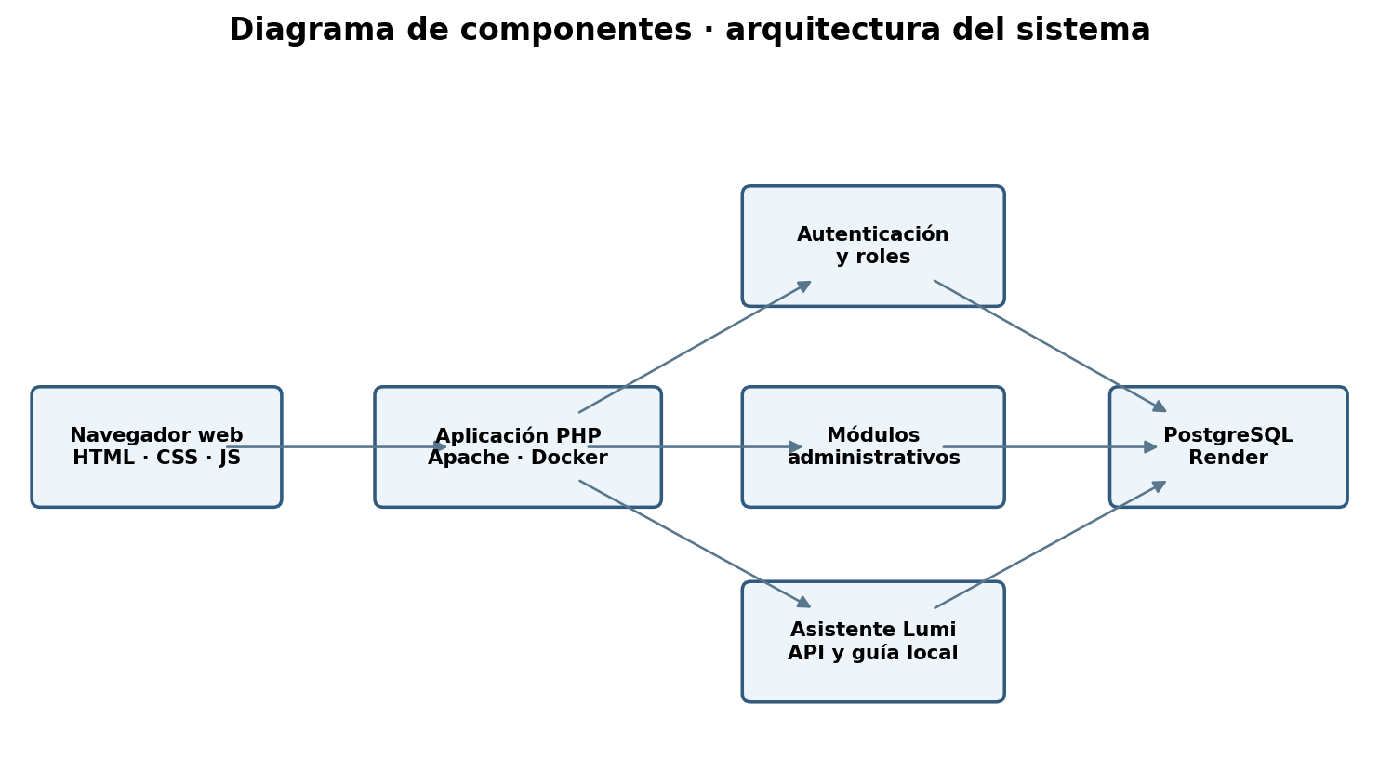
Diagrama de componentes de implementación del sistema. Fuente: elaboración propia a partir de la arquitectura documentada.

7.2.1. Organización de directorios
Tabla 55 · Mapa de directorios y artefactos
Ruta | Responsabilidad
/*.php | Pantallas de autenticación, módulos, perfiles, pagos, espera y Lumi API.
includes/ | Autenticación, sesión, conexión, UI y funciones de subsistemas.
assets/ | Estilos, imágenes y JS de reservas, pagos y asistente.
database/ | clinica_vida_salud.sql; incluye migraciones financieras mediante psql.
database/migraciones/ | 20261104_reservas_pagos.sql; 20261105_metodos_online.sql; 20261107_lumi_config.sql.
database/migrations/ | 20261106_001_crear_lista_espera.sql.
scripts/ | Alta inicial del administrador y cuentas de ensayo solo CLI.
tests/ | Suites financieras, concurrencia, HTTP, fuentes, catálogo, voz e interfaz.
deploy/ y Dockerfile | Configuración de Apache/PHP, arranque y guías históricas de despliegue.
documentacion/ | Informe original, guías complementarias, JSON públicos y entrega final nueva.
Fuente: elaboración propia a partir del código y los artefactos auditados.
Los PHP raíz son puntos de entrada funcionales. includes agrupa funciones reutilizables y assets conserva CSS, JavaScript e imágenes. database contiene el esquema y dos directorios reales de cambios: migraciones para pagos/Lumi y migrations para espera; no se normalizan sus nombres alterando el repositorio. tests contiene verificadores PHP, Python y CommonJS. deploy conserva configuración y documentos históricos, mientras documentacion contiene la línea base y guías que deben interpretarse en su fecha.

7.2.2. Conexión y persistencia
includes/conexion.php abre una instancia estática PDO al necesitarla. La presencia de CVS_DB_HOST activa la configuración por entorno; valida parámetros y usa PDO_PGSQL, excepciones y consultas preparadas. Si no existe esa variable, carga la configuración privada externa de XAMPP. No se reproduce su contenido ni se utiliza durante esta auditoría. .env.example documenta nombres; no existe un cargador automático de .env.
La aplicación envía valores parametrizados y restringe identificadores dinámicos mediante listas fijas, por ejemplo grupos de reportes y tablas de perfiles. Los módulos difieren en concentración de SQL y manejo de error: pagos y Lumi acotan los registros; algunos módulos heredados conservan error_log con el mensaje de excepción. Por tanto, no se afirma una política homogénea de anonimización de logs en toda la aplicación.

7.2.3. Autenticación, sesiones y autorización
login.php valida token, entradas y límite de fallos; consulta usuario/correo y rol y aplica password_verify. En un acceso aceptado regenera el identificador y guarda identidad mínima y una firma derivada del hash. auth.php reconsulta cuenta, actividad y rol y compara esa firma en cada petición. Un restablecimiento invalida la sesión anterior en su siguiente solicitud. La ausencia de sesión provoca redirección 303 al login en páginas protegidas y un rol no admitido recibe 403; Lumi utiliza respuestas JSON 401/403 según contexto.
sesion.php establece modo estricto, solo cookies, HttpOnly y SameSite=Lax. Secure depende de HTTPS efectivo o CVS_HTTPS=1. La expiración es de 1800 segundos de inactividad. Cinco fallos del login bloquean quince minutos en esa sesión; otra sesión no comparte el contador. No se afirma un bloqueo de cuenta o IP ni autenticación multifactor. Cerrar sesión es POST protegido, elimina la información del usuario y la conversación, y regenera el identificador.
Las consultas personales obtienen la ficha por id_usuario autenticado y actividad, no por un id_paciente ajeno enviado por URL. cvp_pago vuelve a validar rol y propiedad al consultar ficha, comprobante y acciones. El paciente no puede simular aprobaciones; la autorización interna de cvp_simular y cvp_reembolso exige administrador incluso si se manipula el POST. Los menús facilitan navegación, pero nunca sustituyen estas comprobaciones.

7.2.4. Validación de formularios y seguridad del servidor
Los formularios de cambio usan tokens CSRF; el núcleo heredado mantiene algunos tokens por módulo y el incremento financiero utiliza además claves de operación de 64 caracteres hexadecimales asociadas al ámbito en sesión. La idempotencia se persiste con una huella de solicitud: reenviar la misma clave/huella recupera la operación; reutilizarla con otros datos se rechaza. Los importes se normalizan como cadenas decimales y NUMERIC, sin usar float como acuerdo monetario.
El servidor calcula hora final, exige bloques alineados y oferta válida y compara cotización antes de reservar. Las salidas usan htmlspecialchars/cvs_escapar y JavaScript construye texto, no instrucciones ejecutables del proveedor. Los controles HTML required, readonly y maxlength mejoran el uso, pero los controles decisivos se repiten en servidor. En tarjeta, se rechazan campos adicionales: solo se admite la referencia sintética, no PAN ni CVV reales.
deploy/apache.conf desactiva listado de directorios y TRACE, bloquea HTTP a includes, scripts, SQL, configuración, diagnósticos y documentación. El formato de acceso no registra cuerpos, query strings, cookies ni IP. deploy/php.ini desactiva mostrar errores y configura límites de memoria/ejecución y registro; no es una certificación de seguridad. La zona clínica se especifica en los módulos que la requieren, no se atribuye una directiva de zona inexistente a ese archivo. Las restricciones de Apache corresponden al despliegue configurado: no se asume que el servidor de desarrollo PHP replique todas esas reglas.

7.2.5. Docker, Render y variables de entorno
Dockerfile usa php:8.2-apache-bookworm, instala libpq-dev y pdo_pgsql, copia artefactos seleccionados, normaliza el script de inicio y verifica extensiones y sintaxis de Apache durante construcción. apache-start.sh valida PORT y arranca Apache en primer plano. La revisión documental inspecciona estos archivos, pero no construyó una imagen Docker nueva ni efectuó despliegue. La disponibilidad de cURL para Gemini debe existir en el runtime; el chequeo explícito del Dockerfile no la incluye entre sus cuatro extensiones verificadas.
Tabla 56 · Variables de entorno sin valores privados
Variable | Finalidad / condición
CVS_DB_HOST | Su presencia selecciona configuración por entorno, sin URL completa.
CVS_DB_PORT | Puerto, predeterminado 5432; el aislamiento usa uno aleatorio.
CVS_DB_NAME / CVS_DB_USER / CVS_DB_PASSWORD | Destino, cuenta de ejecución y secreto; nunca publicarlos.
CVS_DB_SSLMODE | Predeterminado require; local aislado usa disable solo en loopback.
CVS_HTTPS | 1 configura cookie Secure detrás de proxy; no activar sobre HTTP local.
PORT | Puerto interno del contenedor, 10000 predeterminado.
CVS_PAGOS_DEMO | Solo el valor exacto 0 deshabilita simulador en el código actual.
CVS_AI_ENABLED | 1 solicita activación IA; no basta por sí sola.
CVS_AI_MODEL | ID validado con prefijo gemini-; sin modelo predeterminado.
GEMINI_API_KEY | Credencial privada del proveedor, añadida en servidor; nunca en cliente o formulario.
Fuente: elaboración propia a partir del código y los artefactos auditados.
Los subsistemas se agrupan por responsabilidad funcional. La agenda proporciona disponibilidad y estados de citas a la lista de espera; pagos registra los compromisos económicos; reportes consulta la información; Lumi orienta según permisos sin sustituir las operaciones administrativas. Todos comparten persistencia PostgreSQL.
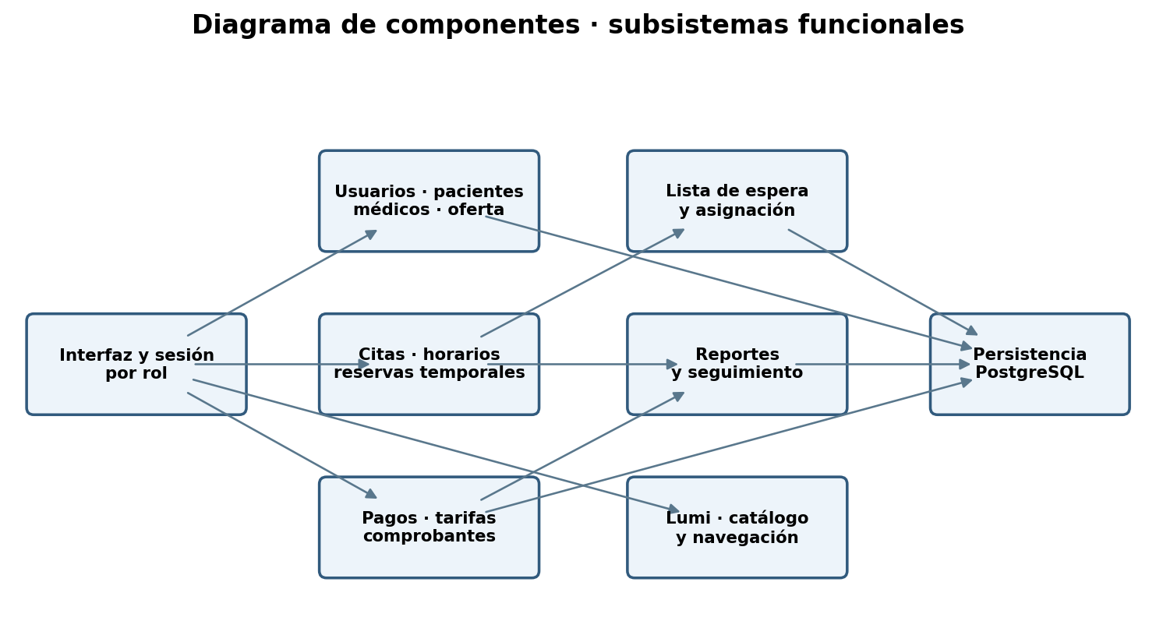
Diagrama de componentes de implementación de los subsistemas. Fuente: elaboración propia a partir de los módulos descritos.
CVS_PAGOS_DEMO presenta un detalle relevante: el código considera habilitado el simulador salvo que el valor sea exactamente «0». Para Gemini, CVS_AI_ENABLED debe ser exactamente «1» y además se validan formato de clave, prefijo del modelo, extensión cURL y guardia de acceso local. No se publica un modelo de Render no verificado ni un valor de clave. La configuración administrativa de Lumi no permite introducir secretos ni cambiar estas variables.
La conexión PostgreSQL por entorno usa require como sslmode predeterminado. Se distingue transporte cifrado de verificación completa de identidad, conforme a PostgreSQL Global Development Group (s. f.-c). La publicación HTTPS de la web y el cifrado de su conexión a datos son canales diferentes. Un GET de login sin sesión no abre necesariamente PDO ni acredita la salud de la base. Las respuestas públicas observadas se conservan con fecha en el anexo de evidencias.

7.3. Implementación de la arquitectura de los subsistemas

7.3.1. Usuarios, pacientes y gestión médica
usuarios.php e includes/usuarios.php implementan crear, editar, activar/desactivar y restablecer contraseña. cvsu_guardar_usuario serializa cambios mediante LOCK TABLE usuarios IN SHARE ROW EXCLUSIVE MODE, revalida al administrador y protege al último administrador activo. Los nombres se comprueban normalizados en aplicación y la base mantiene UNIQUE sobre los valores declarados. El administrador no cambia su propio rol. Las contraseñas requieren al menos doce caracteres UTF-8, máximo 72 bytes y confirmación.
pacientes.php mantiene identificación/contacto, búsqueda y actividad; el CI es opcional pero único cuando está presente. medicos.php mantiene registro profesional, fichas y múltiples especialidades; especialidades.php aplica unicidad normalizada y actividad. horarios.php configura día 1–7, intervalo y duración positiva, complementado por la exclusión de horarios activos por médico y día. No hay una tabla separada para recepcionistas ni una creación automática de cuentas al dar de alta fichas.
El README usa la expresión «restablecimientos auditables», pero el código no añade una tabla de auditoría de restablecimientos: actualiza hash e invalida sesiones por firma. Se describe ese mecanismo real sin prometer un historial de responsables de cada cambio de contraseña. La auditoría financiera sí tiene movimientos y responsables definidos y no debe confundirse con auditoría universal.

7.3.2. Agenda, reserva temporal y seguimiento
citas.php conserva el registro administrativo y, si detecta el módulo financiero, delega en cvp_reservar para crear una cita programada y cuenta presencial. Su rama compatible sin el módulo no inventa pagos sobre citas antiguas. reservar_cita.php es exclusivo de paciente y organiza selección, resumen en sesión y confirmación. assets/reservas.js realiza carga de médicos/bloques y actualización visual; la confirmación sigue controlada por PHP y PostgreSQL.
cvp_reservar toma candado, expira temporales, revalida actor/ficha, revisa idempotencia y bloquea lecturas necesarias de oferta y tarifa. Si es presencial inserta cita programada; si es demo inserta temporal activa con vence_en a diez minutos. Crea pago y movimiento de creación dentro de la misma transacción. La retención se limita además por el inicio de la consulta; el contador visual no gobierna el reloj del servidor.
cvp_simular inserta un intento único. Un éxito vigente revalida oferta, ficha y duración, reserva un identificador de cita, transforma la temporal con FK diferida y crea cita confirmada sin exponer un intervalo libre entre ambas. Si el éxito llega tarde o la oferta ya no es utilizable, registra cobro_tardio y reembolso_pendiente sin recuperar el turno. Un fallo marca temporal fallida; expirar o abandonar libera el bloqueo. Los cinco estados de citas son programada, confirmada, atendida, cancelada e inasistencia: confirmada ya tiene una transición real en la aprobación demo, a diferencia de la entrega inicial.
reprogramar_cita.php mantiene identidad, médico, especialidad, paciente y acuerdo. Los triggers financieros registran el cambio de fecha/horario cuando existe pago. cancelar_cita.php conserva el registro, libera ocupación y deriva su efecto financiero. asistencia_citas.php permite resultado atendida/inasistencia una vez finalizado el intervalo, no una hora real de llegada. No se describe una operación de edición del resultado final desde ese módulo.
mi_agenda.php consulta médico vinculado y sus citas/horarios; mis_citas.php consulta perfil y citas propias y enlaces de operaciones financieras. agenda_medica.php e historial_citas.php mantienen ámbito administrativo, filtros y paginación donde corresponde. El dashboard calcula indicadores y disponibilidad mediante includes/dashboard.php; hay algoritmos heredados y compartidos que requieren coherencia, no una capa de servicios inexistente.

7.3.3. Pagos, comprobantes y reportes económicos
includes/reservas_pagos.php contiene funciones cvp_cobrar, cvp_solicitar_tarjeta, cvp_simular, cvp_abandonar y cvp_reembolso. La pasarela CvsPasarelaDemostracion de includes/pasarela_demo.php produce resultados ficticios; no es un SDK bancario. pagos.php lista operaciones con filtros y restringe las del paciente a su ficha; pago.php concentra estado, acciones autorizadas e historial. El médico no dispone de gestión financiera.
Presencial requiere importe completo, verificación explícita y referencia para QR de recepción; el importe ya acordado no se edita al cobrar. Tarjeta muestra datos sintéticos de solo lectura sin atributos de envío bancario y acepta únicamente CVS-TARJETA-SINTETICA-V1; solicita procesamiento, no aprobación. En QR, cvp_qr_visual usa assets/img/qr-pago-demo.png cuando existe y emite un aviso controlado cuando falta. La versión revisada de main no incluye ese PNG: la interfaz está implementada pero el recurso visual no está distribuido en el árbol auditado. No se fabrica un sustituto ni se interpreta una imagen fija como pasarela.
El QR dinámico del 05/11 y su decodificación por jsQR corresponden a la evidencia histórica. El código actual de pago/ficha no usa ese generador para el QR fijo aunque el recurso vendor siga en assets. Los mensajes «app bancaria» de la pantalla no prueban transacciones reales; los resultados en línea siguen siendo simulados y exclusivos de la verificación del administrador. Esta limitación debe hacerse explícita en la defensa para evitar interpretar el recorrido académico como un mecanismo bancario.
ficha_reserva.php permite ficha o comprobante cuando hay confirmado_en y aplica el mismo control de propiedad. Imprimir/guardar PDF utiliza el navegador; descargar produce HTML autocontenido con estilos y, cuando corresponde y existe, imagen en base64. No existe exportador PDF bancario en PHP. El ajuste f09d222 usa hora de emisión del servidor y actualiza su presentación al imprimir con America/La_Paz; la hora de emisión no se confunde con la fecha de cobro. El documento es constancia administrativa no fiscal.
cvp_reporte suma movimientos de cobro/cobro_tardio y resta reembolsos, en vez de multiplicar ingresos al contar intentos. Separa libro presencial y demo y permite filtros de fecha, médico, especialidad y estado. Los pendientes se filtran por creación de pago y los cobros por fecha del movimiento en La Paz: son criterios temporales diferentes y deben interpretarse así. La revisión de una devolución la registra como hecho verificado o la rechaza; no ejecuta transferencia de dinero.

7.3.4. Lista de espera
lista_espera.php es exclusiva de administrador/recepcionista. El esquema admite rangos de fechas, médico opcional y horas opcionales completas; el formulario actual es más restringido: exige médico, fecha única y un bloque ocupado futuro, asignando fecha_hasta=fecha_desde. La consulta conserva compatibilidad con registros anteriores de rango y cualquier médico. No se afirma que la interfaz permita crear todas las variantes que admite la tabla.
El alta comprueba paciente/oferta activos, horario y ocupación real por cita; un bloque libre no se agrega como espera. El índice uq_lista_espera_preferencia_activa impide repetir preferencias activas normalizando valores nulos. Retirar actualiza solo solicitudes activas. Las sugerencias buscan turnos futuros cancelados, todavía libres y alineados, compatibles con preferencias y sin colisión conocida del paciente; se ordenan por creado_en e identificador y muestran como máximo cien.
Asignar exige confirmación y módulo financiero. Toma el candado común, bloquea solicitud/cita liberada, revisa oferta, tarifa y conflictos de médico, citas y temporales del paciente. Crea una cita nueva programada, pago presencial pendiente y movimiento; luego marca asignada con id_cita_asignada. La clave financiera deriva de la solicitud y la unicidad parcial impide reutilizar cita asignada. El listado pagina hasta cincuenta solicitudes. No hay edición libre de solicitudes ni reactivación automática después de cancelar una cita asignada.

7.3.5. Reportes administrativos
reportes.php e includes/reportes.php presentan seis secciones: citas por fecha, médico, especialidad, estado, pacientes y agenda diaria. El acceso es administrativo. Los filtros válidos se delimitan según sección; pacientes no tiene fecha de alta y la agenda utiliza médico/fecha específicos. Incluyen indicadores, gráficos CSS, tablas y la impresión del navegador. No se atribuyen exportación CSV ni PDF generado en servidor. Los indicadores reflejan registros administrativos, no productividad clínica validada ni auditoría de cambios.

7.3.6. Lumi: chat, catálogo, guía, voz y configuración
Lumi es un componente de orientación visible para cuentas autenticadas mediante includes/ui.php, assets/lumi.js, assets/lumi.css y assets/lumi-voz.js. lumi_api.php valida acción/método, sesión, same-origin, JSON, tamaño, CSRF y cuota. Resuelve primero catálogo, luego guía y finalmente conversación generativa si su configuración resulta válida. «Nueva conversación» reinicia mensajes sin reiniciar la cuota. Los errores se comunican sin exponer trazas, claves ni cuerpos del proveedor.
El catálogo usa SELECT preparados exclusivamente sobre especialidades, medicos y medico_especialidad para nombres activos y presenta hasta diez resultados con aviso de lista parcial. Desambigua nombres de especialidad por coincidencia exacta y normalización; no lee contacto, registro profesional, citas, tarifas ni disponibilidad individual. Las guías se definen en una lista fija de funciones y roles en includes/lumi_navegacion.php. El contexto de sección se limita a rutas conocidas y no se extrae de texto del DOM o de formularios. El estado orientativo de página consulta metadatos y existencia agregada de oferta, no confirma la selección del usuario.
El texto general y pares recientes válidos se envían por PHP/cURL a Google. Se solicita máximo 500 tokens, un candidato y timeout total de treinta segundos, con conexión de diez segundos, TLS verificado y sin seguir redirecciones. La respuesta exige HTTP satisfactorio, estructura conocida y finalización STOP; descarta pensamientos y resultados con herramientas o claves. El código limita consulta a 700 caracteres, respuesta a 2000, cuerpo entrante a 32768 bytes y respuesta del proveedor a 65536 bytes; la cuota es veinte consultas en seiscientos segundos por sesión, no global por usuario o IP.
El historial pertenece a la sesión PHP y se separa mediante una huella de sesión, cuenta y rol. Conserva bienvenida y hasta doce pares, con máximo 25 mensajes/14000 caracteres; el contexto externo selecciona hasta ocho pares generativos y 6000 caracteres. Guías, catálogo y avisos no se reenvían como contexto de Gemini. sessionStorage conserva estado visual y preferencias de activación, no la conversación como fuente de autoridad ni grabaciones. El chat no se almacena en tablas, pero puede persistir temporalmente en el almacenamiento de sesiones del servidor.
El filtro preventivo rechaza patrones de contactos, números extensos, claves e identificaciones o expresiones sensibles. No es un anonimizador ni una garantía de detección de todos los nombres. No se deben introducir datos clínicos, secretos o terceros en la demostración. Gemini no recibe identidad o rol como parámetros de sistema, pero recibe el texto que el usuario escribió y los pares seleccionados. No se declara política de retención del proveedor no revisada ni ausencia absoluta de procesamiento externo.
La interacción por voz utiliza SpeechRecognition/webkitSpeechRecognition y speechSynthesis cuando el navegador los ofrece en contexto seguro. Requiere habilitación voluntaria y gestiona dictado, lectura y activación «Hola, Lumi»/«Oye, Lumi», con pausa al ocultar pestaña o reproducir audio y desactivación en Voz y privacidad. La frase de activación solo abre el panel; el dictado se revisa y puede editarse antes de pulsar Enviar, sin envío automático a Gemini. El reconocimiento usa es-BO y un límite de treinta segundos para dictado; la voz de lectura depende de las opciones reales del navegador y no garantiza género o acento. Las pruebas sustituyen audio por dobles; el reconocimiento real puede usar servicios del navegador. La aplicación no graba audio en PostgreSQL ni implementa un servicio propio de voz.
Solo el administrador abre lumi.php para nombre, saludo, tono y preferencias. lumi_config contiene una fila id=1 y responsable/fecha de actualización; no FK a pagos o expedientes. El código usa valores de respaldo si no existe la tabla. Nombre/saludo se aplican en nueva conversación; tema y voz se guardan como preferencias reservadas, sin acreditar cambio visual o selección efectiva de voz. Las claves de Gemini se configuran fuera de ese formulario.
Enfoque de caja negra por caso de uso. Para cada escenario se define una entrada (datos y acción del actor), una condición inicial (rol, estado y disponibilidad), un procedimiento observable (pasos desde la interfaz), una salida esperada (mensaje, cambio de estado o documento) y un criterio de aceptación. La comprobación contrasta resultados visibles y registros autorizados, sin depender de conocer la implementación interna. Los casos CP-01 a CP-23 desarrollados en este capítulo permiten rastrear estas condiciones por funcionalidad.
Ejemplo CU-ESP-SOL / CP-19: entrada: paciente, especialidad, médico opcional y bloque ocupado; condición: usuario administrativo autenticado y solicitud válida; procedimiento: registrar la preferencia, cancelar una cita futura compatible y revisar las sugerencias; salida esperada: solicitud activa y sugerencia de vacante sin duplicación; aceptación: asignación confirmada una sola vez, con cita vinculada y estado asignada. Esta especificación es un criterio de prueba, no una afirmación de ejecución adicional.
La integración está declarada habilitada y probada manualmente en Render. Las pruebas automatizadas de esta entrega son de lógica, fuentes y transporte simulado: no invocaron a Google y no repiten ese resultado manual. La discrepancia de la guardia loopback de main se mantiene en el registro de limitaciones. Lumi no diagnostica, prescribe, consulta historias clínicas ni ejecuta reservas, cobros, cancelaciones o asignaciones por voz o chat.

8. FT. PRUEBAS

8.1. Objetivos, alcance y criterio de evidencia
Las pruebas buscan verificar correspondencia con casos de uso y reglas: identidad válida, permisos negativos, aislamiento de datos, integridad de intervalos, conservación del acuerdo, ausencia de duplicados, efectos de estados y orientación por rol. SWEBOK (s. f.-b) distingue objetivos, niveles, técnicas y evaluación; comprobar sintaxis o un metadato no reemplaza una prueba funcional. El resultado se registra con su entorno, versión, procedimiento y limitación.
Se preserva la matriz PF01–PF22 del primer ciclo como plan histórico y no se convierte en ejecución aprobada por su columna «Aprobada», que calificaba especificación. Sus capturas eran material local, no Render. Esta entrega aporta fichas CP, JSON originales, copia depurada de evidencias de integración y resultados nuevos. Las pruebas históricas pueden respaldar un incremento concreto sin ser cobertura de la última revisión.

8.2. Entornos y procedimientos
La inspección estática revisa main sin conectar bases privadas. La verificación de esquema crea un clúster nuevo sobre loopback, con puerto aleatorio, aplica SQL público y extrae catálogo sin importar datos de pacientes. El runner financiero crea sus propios clústeres y bases efímeras, datos ficticios y servidor HTTP aislado, y detiene/elimina exclusivamente sus recursos temporales. La repetición actual mantuvo desactivada la IA externa y no ejecutó migraciones contra XAMPP o Render.
Las suites PHP de Lumi emplean dobles y análisis de fuentes; se deshabilitó curl_exec adicionalmente en esta revisión. Las regresiones de navegador históricas utilizan Playwright/Chromium con viewports, no un teléfono físico. Los scripts de voz sustituyen reconocimiento y síntesis. La evidencia de 371 comprobaciones procede del entorno local de integración con diecisiete tablas, anterior a incorporar lumi_config; Lumi funcionaba allí con preferencias de respaldo. Esa condición no contradice el esquema final de dieciocho tablas.
Tabla 57 · Síntesis del apartado
Procedimiento | Artefacto ejecutable o fuente | Evidencia conservada
Revisión de estructura | control_documental/auditar.py sobre instantánea main | esquema_verificado.json e inventario_main.json
Repetición financiera | tests/ejecutar_reservas_pagos.py de main, con --evidencia y herramientas externas de navegador | regresion_reservas_pagos_actual.json
Pruebas puras Lumi | tests/lumi_gemini.php, lumi_catalogo.php, lumi_navegacion.php, lumi_conversacion.php, lumi_estado_pagina.php y lumi_integracion.php | lumi_y_sintaxis_actual.json y salidas por suite
Inspección sintáctica | php -l para todos los PHP de main | 59 entradas en lumi_y_sintaxis_actual.json
Integración histórica | Registro local http-integrado.json y navegador | Copias depuradas con hash de origen y procedencia
Publicación pública | GET sin credenciales de portada/login | acceso_publico_render.json; sin validación de datos o Gemini
Fuente: elaboración propia a partir del código y los artefactos auditados.
Los scripts de prueba no deben ejecutarse contra una conexión por defecto sin verificar aislamiento. Las cuentas ficticias y contraseñas efímeras no se publican. Una repetición sobre un clon diferente debe comprobar primero herramientas, puertos y exclusión de variables privadas. Ninguna prueba documental autoriza altas o cambios en producción.

8.3. Resultados confirmados y regresiones
Tabla 58 · Resumen de ejecución y procedencia
Grupo | Resultado confirmado | Entorno / límite
Ciclo 1 | 124 páginas; 25 PHP con sintaxis histórica; PF planificados y resultados parciales. | Informe original; no regresión nueva ni despliegue acreditado en aquel hito.
Reservas/pagos 05/11 | 50 comprobaciones registradas OK. | Clúster efímero; incluye cinco de navegador. QR dinámico histórico.
HTTP de integración | 371/371 ok=true verificados en registro detallado. | Resultado local histórico 58f113d; diecisiete tablas, Gemini desactivado.
Navegador integrado | Ocho combinaciones rol/ancho registradas OK. | Cuatro roles × 1440/390; audio simulado, no dispositivo físico.
Lumi actual | 748 comprobaciones puras OK; 24 pantallas revisadas por fuentes. | Dobles y transporte simulado; cero llamadas a Google.
Sintaxis actual | 59/59 PHP sin error sintáctico. | No prueba comportamiento ni seguridad completa.
Reservas/pagos actual | 34 entradas OK y RUNNER ERROR; ejecución no completada. | Detención en oráculo de comprobante anterior a P17; navegador no alcanzado.
Esquema actual | 18 tablas, 154 campos, 36 FK reconstruidos. | Clúster nuevo aislado; no confirma filas privadas de Render.
Gemini publicado | Habilitación y conversación real confirmadas manualmente por equipo. | No repetida ni capturada en esta revisión; guardia de main requiere conciliar entorno.
GET público | Respuesta registrada con fecha y URL. | No autentica ni demuestra conexión a PostgreSQL o IA.
Fuente: elaboración propia a partir del código y los artefactos auditados.
La evidencia pública de 05/11 contiene cincuenta objetos de prueba con estado OK: dos de migración, veintiocho funcionales, tres concurrentes, doce HTTP y cinco de navegador. Los identificadores conservan su orden original, incluido P17 registrado en la parte HTTP. B04 de esa fecha decodifica SVG dinámico, que ya no es el mecanismo visual actual. Se conserva además el registro posterior del QR fijo como evidencia histórica diferenciada, sin mezclar sus conteos.
El registro detallado de integración contiene 371 entradas y todas tienen ok=true. No son 371 casos de uso distintos: incluye comprobaciones auxiliares de aislamiento HTTP y ausencia de errores junto con escenarios funcionales. La copia conservada identifica procedencia y hash y no incorpora sesiones, configuraciones, contraseñas ni cuerpos privados. No se reejecutó esa batería histórica contra producción ni se le asigna cobertura porcentual.
La repetición nueva del runner de main pasa 34 comprobaciones y termina con una entrada RUNNER en ERROR antes de completar P17. El código de prueba exige en el comprobante los textos históricos «Entorno de pruebas» y «factura fiscal»; ficha_reserva.php cambió esos rótulos y, en QR demo, presenta «Presentación académica». La inspección localiza una incompatibilidad de oráculo de presentación, no una excepción bancaria ni evidencia de duplicación de cobros. Como el runner interrumpe allí, los pasos HTTP posteriores y el complemento de navegador no quedan acreditados por esa ejecución. No se editó el runner original ni la aplicación para forzar aprobación.
Las seis suites puras de Lumi repitieron 748 comprobaciones satisfactorias: 99 de Gemini con transporte simulado, 211 de catálogo, 275 de navegación, 16 de conversación, 43 de estado y 104 de integración de fuentes/menús. El análisis de integración cubre 24 pantallas y la sintaxis revisó 59 PHP. Estos resultados no prueban inferencia real, disponibilidad del modelo, cuota Google ni micrófono físico. La conversación real de Lumi publicada se clasifica aparte como prueba manual confirmada por el equipo, sin transcripción ni captura nueva de producción adjunta.

8.4. Casos de prueba y trazabilidad
Tabla 59 · CP-01 · Sesión y permisos
Elemento | Descripción / evidencia
Objetivo y requisitos | Sesión y permisos; RF-01
Condiciones | Cuenta ficticia por rol; token válido.
Procedimiento | Iniciar sesión; solicitar URL permitida/prohibida y cerrar con POST.
Resultado esperado | Permitir ámbito y negar acceso ajeno; limpiar identidad.
Resultado observado y evidencia | 371 HTTP históricos: login/cuatro roles y negativas; controles de código actuales.
Tipo / observación | Distinguir ejecución actual, registro histórico e inspección según el resultado indicado; sin datos reales ni credenciales.
Fuente: elaboración propia a partir del código y los artefactos auditados.
Tabla 60 · CP-02 · Usuarios y vínculos
Elemento | Descripción / evidencia
Objetivo y requisitos | Usuarios y vínculos; RF-14
Condiciones | Administrador y fichas ficticias.
Procedimiento | Crear/vincular; intentar vínculo ocupado/incompatible y desactivar último administrador.
Resultado esperado | Vínculo consistente; rechazo de cambios que invaliden administración.
Resultado observado y evidencia | Flujo histórico parcial; reglas inspeccionadas. No se repitió matriz exhaustiva actual.
Tipo / observación | Distinguir ejecución actual, registro histórico e inspección según el resultado indicado; sin datos reales ni credenciales.
Fuente: elaboración propia a partir del código y los artefactos auditados.
Tabla 61 · CP-03 · Fichas y catálogos
Elemento | Descripción / evidencia
Objetivo y requisitos | Fichas y catálogos; RF-02–RF-04
Condiciones | Datos ficticios; catálogos existentes.
Procedimiento | Alta/edición; intentar CI, registro o especialidad duplicados.
Resultado esperado | Campos y unicidad respetados; sin duplicar identidad.
Resultado observado y evidencia | PF01–PF02/PF19–PF20 son plan/evidencia históricos parciales; integridad SQL actual inspeccionada.
Tipo / observación | Distinguir ejecución actual, registro histórico e inspección según el resultado indicado; sin datos reales ni credenciales.
Fuente: elaboración propia a partir del código y los artefactos auditados.
Tabla 62 · CP-04 · Horario y alineación
Elemento | Descripción / evidencia
Objetivo y requisitos | Horario y alineación; RF-05, RF-07
Condiciones | Profesional con intervalo activo.
Procedimiento | Intentar intervalo superpuesto y bloque fuera/desalineado; consultar disponibilidad.
Resultado esperado | Rechazar horario incompatible y bloque ajeno.
Resultado observado y evidencia | Esquema aislado actual; P22 OK para tarifa/fechas/horario; no nueva matriz completa de formulario Horarios.
Tipo / observación | Distinguir ejecución actual, registro histórico e inspección según el resultado indicado; sin datos reales ni credenciales.
Fuente: elaboración propia a partir del código y los artefactos auditados.
Tabla 63 · CP-05 · Reserva y propiedad
Elemento | Descripción / evidencia
Objetivo y requisitos | Reserva y propiedad; RF-06, RF-17
Condiciones | Paciente/ficha activos y tarifa.
Procedimiento | Reservar alterando id_paciente e importe; repetir misma operación.
Resultado esperado | Ficha propia e importe de servidor; una operación.
Resultado observado y evidencia | P01–P03 actuales OK; H05/H08 históricos para recorrido HTTP completo.
Tipo / observación | Distinguir ejecución actual, registro histórico e inspección según el resultado indicado; sin datos reales ni credenciales.
Fuente: elaboración propia a partir del código y los artefactos auditados.
Tabla 64 · CP-06 · Concurrencia y vencimiento
Elemento | Descripción / evidencia
Objetivo y requisitos | Concurrencia y vencimiento; RF-07, RF-17
Condiciones | Clúster nuevo y dos procesos/conexiones.
Procedimiento | Reservar mismo intervalo, competir con INSERT legado y vencer temporal.
Resultado esperado | Máximo una ocupación vigente; liberación por servidor.
Resultado observado y evidencia | C01/C03 y P09/P10/P25 actuales OK.
Tipo / observación | Distinguir ejecución actual, registro histórico e inspección según el resultado indicado; sin datos reales ni credenciales.
Fuente: elaboración propia a partir del código y los artefactos auditados.
Tabla 65 · CP-07 · Reprogramación
Elemento | Descripción / evidencia
Objetivo y requisitos | Reprogramación; RF-08
Condiciones | Cita futura; con/sin pago.
Procedimiento | Cambiar bloque y comprobar mismo código/importe; intentar colisión.
Resultado esperado | Identidad/acuerdo conservados y rechazo de solapamiento.
Resultado observado y evidencia | P14/P15/P25 actuales OK; H09 histórico; no repetir en Render.
Tipo / observación | Distinguir ejecución actual, registro histórico e inspección según el resultado indicado; sin datos reales ni credenciales.
Fuente: elaboración propia a partir del código y los artefactos auditados.
Tabla 66 · CP-08 · Cancelación y efecto económico
Elemento | Descripción / evidencia
Objetivo y requisitos | Cancelación y efecto económico; RF-09, RF-22
Condiciones | Cita futura con deuda o cobro.
Procedimiento | Cancelar con confirmación; consultar cita y movimientos.
Resultado esperado | Fila cancelada; deuda anulada o revisión, sin devolución automática.
Resultado observado y evidencia | P15/P20 actuales OK; H09 histórico.
Tipo / observación | Distinguir ejecución actual, registro histórico e inspección según el resultado indicado; sin datos reales ni credenciales.
Fuente: elaboración propia a partir del código y los artefactos auditados.
Tabla 67 · CP-09 · Asistencia
Elemento | Descripción / evidencia
Objetivo y requisitos | Asistencia; RF-10
Condiciones | Citas antes/después del fin programado.
Procedimiento | Intentar atendida/inasistencia antes del fin y registrar después.
Resultado esperado | Solo permitir resultado final admisible; no rectificar desde módulo.
Resultado observado y evidencia | PF13/PF14 históricos; regla inspeccionada, sin nueva ejecución funcional completa.
Tipo / observación | Distinguir ejecución actual, registro histórico e inspección según el resultado indicado; sin datos reales ni credenciales.
Fuente: elaboración propia a partir del código y los artefactos auditados.
Tabla 68 · CP-10 · Agenda e historial
Elemento | Descripción / evidencia
Objetivo y requisitos | Agenda e historial; RF-11, RF-12
Condiciones | Citas sintéticas de varias fichas/fechas.
Procedimiento | Consultar médico/fecha y paciente, aplicar filtros y paginar.
Resultado esperado | Ámbito de consulta consistente; historial no es expediente.
Resultado observado y evidencia | 371 HTTP históricos verifican pantallas; no exhaustividad de combinaciones de filtros.
Tipo / observación | Distinguir ejecución actual, registro histórico e inspección según el resultado indicado; sin datos reales ni credenciales.
Fuente: elaboración propia a partir del código y los artefactos auditados.
Tabla 69 · CP-11 · Reportes
Elemento | Descripción / evidencia
Objetivo y requisitos | Reportes; RF-13, RF-23
Condiciones | Movimientos presenciales/demo ficticios.
Procedimiento | Comparar cobros/reembolsos netos y filtros; intentar acceso recepción.
Resultado esperado | Libros y agregados correctos; acceso solo administrador.
Resultado observado y evidencia | P16/P28 actuales OK; secciones administrativas con evidencia histórica parcial.
Tipo / observación | Distinguir ejecución actual, registro histórico e inspección según el resultado indicado; sin datos reales ni credenciales.
Fuente: elaboración propia a partir del código y los artefactos auditados.
Tabla 70 · CP-12 · Consultas personales
Elemento | Descripción / evidencia
Objetivo y requisitos | Consultas personales; RF-15, RF-16
Condiciones | Dos pacientes y un médico vinculados.
Procedimiento | Entrar por rol y consultar propias citas/agenda; manipular ámbito.
Resultado esperado | Sin datos de terceros ni gestión financiera del médico.
Resultado observado y evidencia | 371 HTTP históricos; P11/P12/H01/H02 actuales OK para acceso financiero.
Tipo / observación | Distinguir ejecución actual, registro histórico e inspección según el resultado indicado; sin datos reales ni credenciales.
Fuente: elaboración propia a partir del código y los artefactos auditados.
Tabla 71 · CP-13 · Tarifa y acuerdo
Elemento | Descripción / evidencia
Objetivo y requisitos | Tarifa y acuerdo; RF-18
Condiciones | Administrador y tarifa vigente.
Procedimiento | Cambiar precio después de acordar operación; intentar editar como paciente.
Resultado esperado | Acuerdo original conservado; cambio solo administrativo.
Resultado observado y evidencia | P13/P23 actuales OK.
Tipo / observación | Distinguir ejecución actual, registro histórico e inspección según el resultado indicado; sin datos reales ni credenciales.
Fuente: elaboración propia a partir del código y los artefactos auditados.
Tabla 72 · CP-14 · Cobro presencial duplicado
Elemento | Descripción / evidencia
Objetivo y requisitos | Cobro presencial duplicado; RF-19, RF-22
Condiciones | Pago presencial pendiente; recepción/admin.
Procedimiento | Cobrar importe completo y repetir desde dos procesos.
Resultado esperado | Una confirmación y un movimiento de cobro.
Resultado observado y evidencia | P04/P05/C02 actuales OK.
Tipo / observación | Distinguir ejecución actual, registro histórico e inspección según el resultado indicado; sin datos reales ni credenciales.
Fuente: elaboración propia a partir del código y los artefactos auditados.
Tabla 73 · CP-15 · Tarjeta sintética
Elemento | Descripción / evidencia
Objetivo y requisitos | Tarjeta sintética; RF-20
Condiciones | Demo tarjeta activa.
Procedimiento | Enviar instrumento permitido y campos adicionales; solicitar dos veces; aprobar como admin.
Resultado esperado | Rechazar campos reales; solicitud única; solo admin confirma.
Resultado observado y evidencia | P27 actual OK; H11 y B01–B03 históricos; navegador actual no alcanzado.
Tipo / observación | Distinguir ejecución actual, registro histórico e inspección según el resultado indicado; sin datos reales ni credenciales.
Fuente: elaboración propia a partir del código y los artefactos auditados.
Tabla 74 · CP-16 · QR y pago tardío
Elemento | Descripción / evidencia
Objetivo y requisitos | QR y pago tardío; RF-20, RF-22
Condiciones | Demo QR; temporal vencida y turno reasignado.
Procedimiento | Consultar QR fijo; registrar respuesta de éxito tardía.
Resultado esperado | Sin pasarela real ni recuperación del turno; revisión financiera.
Resultado observado y evidencia | P18/P28 actuales OK para reglas; B04 del 05/11 es QR dinámico histórico, no actual. PNG ausente.
Tipo / observación | Distinguir ejecución actual, registro histórico e inspección según el resultado indicado; sin datos reales ni credenciales.
Fuente: elaboración propia a partir del código y los artefactos auditados.
Tabla 75 · CP-17 · Ficha y comprobante
Elemento | Descripción / evidencia
Objetivo y requisitos | Ficha y comprobante; RF-21
Condiciones | Pago confirmado propio/ajeno.
Procedimiento | Abrir documentos; solicitar comprobante sin cobro; comparar rótulos esperados.
Resultado esperado | Propiedad y estado; constancia administrativa correctamente identificada.
Resultado observado y evidencia | H02 actual OK; runner actual se detiene antes de P17 por oráculo antiguo. Resultado de regresión incompleto.
Tipo / observación | Distinguir ejecución actual, registro histórico e inspección según el resultado indicado; sin datos reales ni credenciales.
Fuente: elaboración propia a partir del código y los artefactos auditados.
Tabla 76 · CP-18 · Reembolso e inmutabilidad
Elemento | Descripción / evidencia
Objetivo y requisitos | Reembolso e inmutabilidad; RF-22
Condiciones | Pago en revisión.
Procedimiento | Completar/rechazar; repetir; intentar modificar acuerdo o historial.
Resultado esperado | Una devolución y acuerdo/historial protegidos.
Resultado observado y evidencia | P18/P21/P26 actuales OK; reglas y triggers revisados.
Tipo / observación | Distinguir ejecución actual, registro histórico e inspección según el resultado indicado; sin datos reales ni credenciales.
Fuente: elaboración propia a partir del código y los artefactos auditados.
Tabla 77 · CP-19 · Lista de espera
Elemento | Descripción / evidencia
Objetivo y requisitos | Lista de espera; RF-24
Condiciones | Bloque ocupado futuro y solicitud ficticia.
Procedimiento | Registrar/duplicar/retirar; cancelar turno y asignar; reenviar.
Resultado esperado | Solicitud única, nueva cita/pago atómicos; acceso administrativo.
Resultado observado y evidencia | 371 HTTP históricos: registro, retiro y asignación; catálogo y restricciones actuales verificados.
Tipo / observación | Distinguir ejecución actual, registro histórico e inspección según el resultado indicado; sin datos reales ni credenciales.
Fuente: elaboración propia a partir del código y los artefactos auditados.
Tabla 78 · CP-20 · Chat, historial y privacidad
Elemento | Descripción / evidencia
Objetivo y requisitos | Chat, historial y privacidad; RF-25
Condiciones | Sesión ficticia; transporte Gemini sustituido.
Procedimiento | Enviar consulta válida/sensible, contexto, límites y nueva conversación.
Resultado esperado | Respuesta/acotación, sin salida real ni contexto de otra cuenta.
Resultado observado y evidencia | 99+16 actuales OK; prueba Gemini real Render solo confirmada manualmente, sin log nuevo.
Tipo / observación | Distinguir ejecución actual, registro histórico e inspección según el resultado indicado; sin datos reales ni credenciales.
Fuente: elaboración propia a partir del código y los artefactos auditados.
Tabla 79 · CP-21 · Catálogo y navegación
Elemento | Descripción / evidencia
Objetivo y requisitos | Catálogo y navegación; RF-26
Condiciones | Dobles de catálogo; cuatro roles.
Procedimiento | Consultar especialidades/médicos; pedir espera por paciente y seguir destino autorizado.
Resultado esperado | Datos mínimos y rutas por rol; 403 para destino ajeno.
Resultado observado y evidencia | 211+275+43+104 actuales OK; 24 pantallas por fuente.
Tipo / observación | Distinguir ejecución actual, registro histórico e inspección según el resultado indicado; sin datos reales ni credenciales.
Fuente: elaboración propia a partir del código y los artefactos auditados.
Tabla 80 · CP-22 · Voz e interfaz
Elemento | Descripción / evidencia
Objetivo y requisitos | Voz e interfaz; RF-27
Condiciones | Navegador con reconocimiento/síntesis simulados.
Procedimiento | Habilitar, activar ambas frases, navegar y cerrar sesión en escritorio/móvil.
Resultado esperado | Pausas/continuidad y limpieza sin heredar cuenta.
Resultado observado y evidencia | browser-integrado.json histórico: ocho combinaciones 1440/390 y cuatro roles; audio físico no verificado.
Tipo / observación | Distinguir ejecución actual, registro histórico e inspección según el resultado indicado; sin datos reales ni credenciales.
Fuente: elaboración propia a partir del código y los artefactos auditados.
Tabla 81 · CP-23 · Preferencias Lumi
Elemento | Descripción / evidencia
Objetivo y requisitos | Preferencias Lumi; RF-28
Condiciones | Administrador; tabla lumi_config instalada en aislamiento.
Procedimiento | Abrir configuración; validar campos/permiso y revisar respaldo sin tabla.
Resultado esperado | Solo administrador y fila única; tema/voz no se declaran aplicados visualmente.
Resultado observado y evidencia | 371 HTTP históricos (con respaldo); esquema de 18 tablas actual e inspección; no prueba nueva completa de guardado.
Tipo / observación | Distinguir ejecución actual, registro histórico e inspección según el resultado indicado; sin datos reales ni credenciales.
Fuente: elaboración propia a partir del código y los artefactos auditados.
Las fichas CP contienen condiciones, procedimiento y resultado respaldado; la referencia a M/P/C/H/B conserva el ID del JSON original. Un caso CP puede reunir varias comprobaciones y una misma comprobación puede apoyar más de un requisito. La matriz del anexo B enlaza requisito, actor, caso, regla, módulo y evidencia. No se cuenta dos veces una prueba compartida para fabricar cobertura total.

8.5. Evidencias visuales y límites
Las capturas seleccionadas de la integración local contienen cuentas y datos sintéticos y se identifican como históricas. Muestran orientación de Lumi y recorridos por rol en escritorio y viewport móvil, no el chat Gemini real de producción. Se revisaron antes de incorporarlas y no incluyen claves o contraseñas. Los diagramas son modelos explicativos, no capturas de ejecución; el emblema procede de la portada original y no prueba funcionamiento.

Figura 34 · Reserva propia y guía de Lumi en escritorio
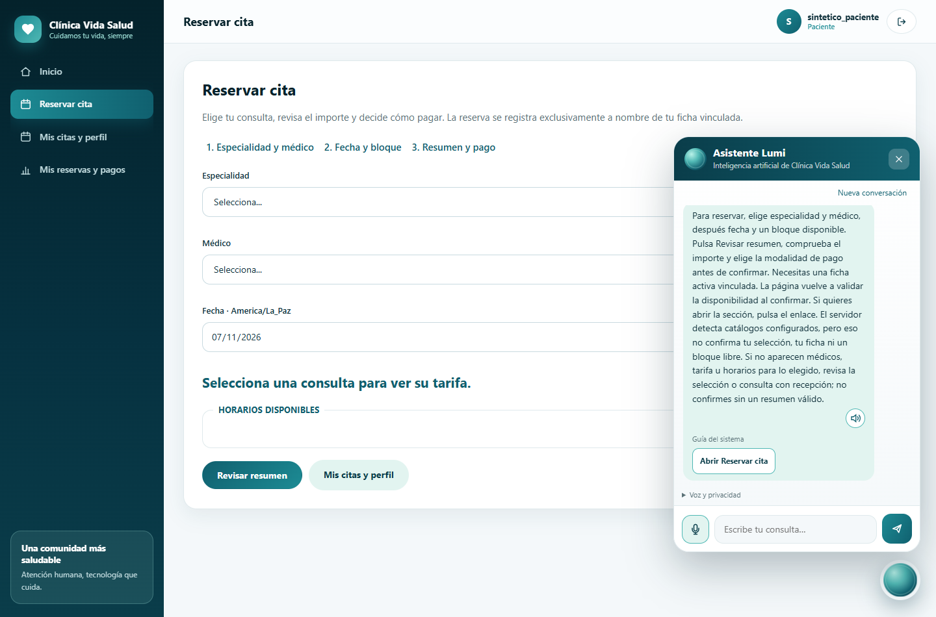
Captura histórica de integración local con cuenta sintética; muestra orientación determinista, no generación Gemini real. Fuente: registro browser-integrado.json.

Figura 35 · Lista de espera y Lumi en viewport móvil
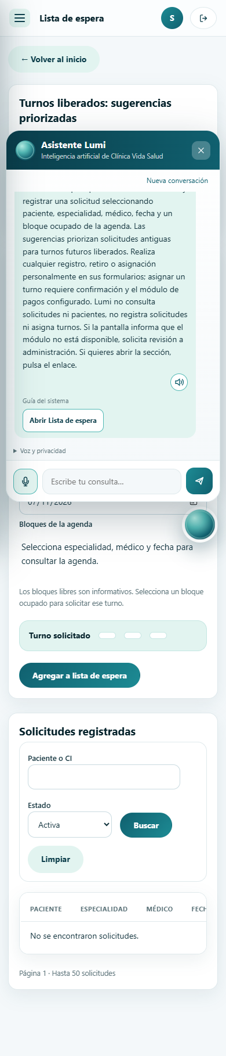
Captura local sintética de 390 px. El panel superpuesto de chat es intencional y no demuestra lectura de solicitudes por Lumi ni prueba en dispositivo físico.

8.6. Observaciones y riesgos residuales
Tabla 82 · Hallazgos y limitaciones del estado final
ID | Hallazgo | Observación verificable | Tratamiento
H-01 | Regresión actual no completada | 34 entradas OK y detención antes de P17; rótulos de comprobante cambiados. | No atribuir 50/50 a main actual; conciliar oráculos y repetir en aislamiento.
H-02 | Código y despliegue Gemini | Manual Render confirmado; main exige loopback en configuracion_valida. | No afirmar IA siempre deshabilitada ni equivalencia de runtime sin evidencia privada autorizada.
H-03 | Instalación duplicada en README | Esquema ya incluye migraciones 04/05; el README vuelve a listarlas. | Documentar orden real y no ejecutar dos veces. No se modificó SQL.
H-04 | QR fijo sin PNG en main | Interfaz/fallback existen; no está assets/img/qr-pago-demo.png. | No fabricar imagen ni usar B04 histórico como prueba del recurso actual.
H-05 | Modelo de espera vs formulario | SQL admite rangos y médico opcional; formulario exige bloque, médico y fecha única. | Describir ambas capas, no prometer entrada flexible que la UI no ofrece.
H-06 | Preferencias y auditoría | Tema/voz Lumi solo almacenados; restablecimiento sin tabla de auditoría propia. | No declarar cambios visuales/voz o auditoría general inexistentes.
H-07 | Límites de seguridad y operación | Cuotas/login por sesión; sin exclusión universal de paciente ni prueba de carga/recuperación. | Mantener como mejoras futuras con verificación específica.
Fuente: elaboración propia a partir del código y los artefactos auditados.
No se dispone de pruebas de carga representativas, auditoría de seguridad externa, recuperación/restauración de respaldo ensayada en esta revisión, evaluación de accesibilidad con usuarios, micrófono físico ni garantía de disponibilidad del proveedor IA. La confirmación de publicación y prueba manual no acredita equivalencia exacta entre el código de main y el contenedor activo. La documentación final delimita estas condiciones en vez de declarar preparación para uso clínico productivo.

CONCLUSIÓN
Clínica Vida Salud evolucionó desde el núcleo administrativo documentado en el primer ciclo hasta un sistema web con cuatro roles, administración de cuentas vinculadas, agenda personal, autoservicio de reserva, seguimiento económico, espera y asistencia virtual. La continuidad se acredita por el informe conservado y los hitos Git, no mediante una reconstrucción ficticia de fases o reuniones. Los objetivos de centralización y consulta diferenciada se materializan en módulos y relaciones concretas.
La aplicación integra reglas relevantes de Ingeniería de Software: la disponibilidad mostrada se revalida, las ocupaciones temporales y citas comparten exclusión, el acuerdo económico es inmutable y las operaciones repetidas usan idempotencia. La asignación desde espera crea cita y pago dentro de una transacción. El modelo de dieciocho tablas y 154 campos fue verificado en aislamiento y los diagramas distinguen dominio, estructura relacional e implementación procedimental.
La organización PUDS permite recorrer requisitos, casos, realizaciones, diseño e implementación hasta evidencias de prueba. Se conservaron los identificadores del núcleo y se incorporaron ampliaciones sin presentar clases PHP inexistentes, transacciones bancarias o expediente clínico completo. Lumi aporta orientación, catálogo mínimo y conversación generativa con restricciones, mientras la autorización y las decisiones de escritura permanecen en el servidor y los formularios correspondientes.
Las 371 comprobaciones de integración y los cincuenta resultados financieros históricos tienen respaldo conservado, y se repitieron 748 comprobaciones puras de Lumi junto con la sintaxis de 59 PHP. La regresión financiera actual quedó incompleta por un oráculo de textos desactualizado y se informa como tal. Gemini está declarado habilitado y probado manualmente en Render; no se infiere de las pruebas con dobles ni se oculta la guardia local restante en main. El proyecto demuestra un desarrollo académico incremental verificable, no una certificación de operación clínica o financiera de producción.

RECOMENDACIONES
Priorizar una conciliación técnica documentada entre la guardia de acceso de Gemini en main, las variables y el artefacto efectivamente desplegado, sin divulgar secretos. Conservar fecha, versión y evidencia anonimizada de una conversación real autorizada. Revisar también instrucciones de instalación para evitar aplicar dos veces migraciones ya incluidas por psql. Estas acciones requieren su propia autorización y no se realizaron sobre producción.
Actualizar los oráculos de presentación de las pruebas a los cambios aprobados y repetir la regresión financiera completa en aislamiento, conservando tanto el fallo observado como el nuevo resultado. Definir si los comprobantes deben mantener explícitamente el carácter no fiscal y la condición de simulación en todas sus variantes. Distribuir y verificar el PNG previsto para el QR fijo sin reemplazarlo por un código de pago real ni asumir que un recurso ausente ya fue entregado.
Formalizar políticas de privacidad, conservación de sesiones y uso de IA antes de incorporar datos de personas reales. Evaluar limitación centralizada de intentos y cuota, registro de auditoría de cambios de cuentas y permisos de base con mínimo privilegio. Probar respaldo/restauración y gestión de sesiones persistentes de acuerdo con el plan de alojamiento, evitando confundir configuraciones declaradas con garantías operativas.
Unificar gradualmente reglas de bloques y tiempo donde aún coexisten implementaciones heredadas, y evaluar una política global para citas simultáneas de un paciente. Medir concurrencia y tiempos con cargas representativas antes de cambiar el candado global o afirmar rendimiento. Mantener pruebas sobre cambios de actividad/rol durante operaciones y revisión de devoluciones tardías.
Completar evaluación de accesibilidad, teclado, lectores de pantalla, contraste, impresión física y voz en dispositivos reales, con consentimiento para servicios de reconocimiento externos. Considerar notificaciones, exportaciones o una pasarela real solo como proyectos futuros con requisitos, privacidad y validación propios. No presentar estas mejoras como funciones terminadas ni ampliar la aplicación para satisfacer un diagrama.

BIBLIOGRAFÍA
Bourgeois, D. (2019). Chapter 1: What is an information system? En Information systems for business and beyond (2019). https://opentextbook.site/informationsystems2019/chapter/chapter-1-what-is-an-information-system-information-systems-introduction/
Docker. (s. f.). What is a container? Docker Docs. Recuperado el 7 de noviembre de 2026, de https://docs.docker.com/get-started/docker-concepts/the-basics/what-is-a-container/
Google. (s. f.). Generating content. Gemini API. Recuperado el 7 de noviembre de 2026, de https://ai.google.dev/api/generate-content
Jacobson, I., Booch, G., & Rumbaugh, J. (1999). The unified software development process. Addison-Wesley Professional. https://www.informit.com/store/unified-software-development-process-9780201571691
MDN contributors. (s. f.-a). Client-server overview. MDN Web Docs. Recuperado el 7 de noviembre de 2026, de https://developer.mozilla.org/en-US/docs/Learn_web_development/Extensions/Server-side/First_steps/Client-Server_overview
MDN contributors. (s. f.-b). Web Speech API. MDN Web Docs. Recuperado el 7 de noviembre de 2026, de https://developer.mozilla.org/en-US/docs/Web/API/Web_Speech_API
Object Management Group. (2017). Unified modeling language (version 2.5.1). https://www.omg.org/spec/UML/2.5.1
PostgreSQL Global Development Group. (s. f.-a). 5.5. Constraints. PostgreSQL 18 documentation. Recuperado el 7 de noviembre de 2026, de https://www.postgresql.org/docs/18/ddl-constraints.html
PostgreSQL Global Development Group. (s. f.-b). 8.17. Range types. PostgreSQL 18 documentation. Recuperado el 7 de noviembre de 2026, de https://www.postgresql.org/docs/18/rangetypes.html
PostgreSQL Global Development Group. (s. f.-c). 32.19. SSL support. PostgreSQL 18 documentation. Recuperado el 7 de noviembre de 2026, de https://www.postgresql.org/docs/18/libpq-ssl.html
Render. (s. f.-a). Docker on Render. Render Docs. Recuperado el 7 de noviembre de 2026, de https://render.com/docs/docker
Render. (s. f.-b). Deploy for free. Render Docs. Recuperado el 7 de noviembre de 2026, de https://render.com/docs/free
Smith, G., Jackson, S., Singer, J., Hybertson, D., & Adcock, R. (s. f.). History and foundations of systems science. Guide to the Systems Engineering Body of Knowledge (SEBoK). Recuperado el 7 de noviembre de 2026, de https://sebokwiki.org/wiki/History_and_Foundations_of_Systems_Science
SWEBOK. (s. f.-a). Chapter 1: Software requirements. Recuperado el 7 de noviembre de 2026, de https://swebokwiki.org/Chapter_1:_Software_Requirements
SWEBOK. (s. f.-b). Chapter 4: Software testing. Recuperado el 7 de noviembre de 2026, de https://swebokwiki.org/Chapter_4:_Software_Testing
The PHP Documentation Group. (s. f.-a). password_verify. Manual de PHP. Recuperado el 7 de noviembre de 2026, de https://www.php.net/manual/en/function.password-verify.php
The PHP Documentation Group. (s. f.-b). SQL injection. Manual de PHP. Recuperado el 7 de noviembre de 2026, de https://www.php.net/manual/en/security.database.sql-injection.php

CÓDIGO FUENTE PUBLICADO EN GITHUB
El código está disponible en https://github.com/yllbbtjqmss/clinica-vida-salud y la aplicación publicada se identifica como https://clinica-vida-salud-p56z.onrender.com/. El QR siguiente dirige al repositorio, no al login ni a una transferencia de pago. Se verificó su decodificación y la URL destino. El acceso al código público no concede acceso a cuentas o datos privados de una instalación.
Figura 36 · Código QR del repositorio público

Destino verificado: https://github.com/yllbbtjqmss/clinica-vida-salud
La raíz contiene pantallas PHP; includes reúne funciones comunes y módulos; assets conserva presentación; database contiene esquema y migraciones; tests conserva comprobaciones; deploy contiene configuración Docker/Apache y guías; documentacion preserva el primer ciclo, las guías y esta entrega. Para reproducibilidad académica debe indicarse el commit de consulta, ya que main puede avanzar después de la entrega. No se encontró una licencia general LICENSE: la disponibilidad pública no equivale a asignar una licencia de reutilización no declarada.

ANEXOS

Anexo A. Continuidad del primer ciclo y control de cambios
Tabla 83 · Continuidad verificable del informe base
Apartado anterior | Tratamiento en esta entrega | Localización final
Perfil pp. 7–12 | Se conservan planteamiento sistémico y párrafos pertinentes del problema; se amplían objetivo/alcance. | Capítulo 1.
Marco pp. 13–18 | Se conserva aplicación cliente-servidor, UML conceptual y concurrencia; se amplía TGS/IA con bibliografía independiente consultada. | Capítulo 2.
Negocio pp. 19–22 | Se conserva distinción negocio/software; se incorporan pagos y espera. | Capítulo 3, DN01 y DA01–DA02.
Captura pp. 23–46 | RF01–RF13 y CU originales continúan; pendiente de usuarios/perfiles sustituido por implementación. Doble prioridad respeta índice final. | Capítulo 4 y matriz.
Análisis pp. 47–58 | Se mantiene frontera/control/entidad conceptual y arquitectura procedimental; se amplían dominio y paquetes. | Capítulo 5, DC/DP.
Diseño pp. 59–88 | Se revisan figuras incrustadas; nuevas fuentes actualizadas a agenda/pagos/IA y 18 tablas. No se recuperan puml independientes ausentes. | Capítulo 6 y diagramas/.
Implementación pp. 89–92 | Se conserva mapa procedimental, se integra Ciclo 2 y cambios posteriores. | Capítulo 7.
Pruebas pp. 93–110 | PF histórico no se convierte en ejecución; se agregan evidencias automáticas, manuales y fallo actual. | Capítulo 8 y CP.
Trazabilidad/cierre pp. 111–124 | Se conserva criterio de vínculo y autoría; matriz nueva, QR verificado y cierre integrado. | Conclusión, recomendaciones y anexos.
Portada y formato | Emblema recuperado; mismos datos institucionales, autoras, papel carta y Times New Roman. Originales intactos. | Portada; hashes en linea_base.json.
Fuente: elaboración propia a partir del código y los artefactos auditados.
La extracción editable del primer ciclo y sus tablas se conservó como registro de recuperación documental, no como bibliografía externa. No se encontraron en el árbol de main archivos independientes .puml, .mdj o una matriz Excel correspondientes a los modelos citados por aquel informe. Se revisaron sus figuras incrustadas y se reconstruyeron fuentes nuevas, identificadas con DN/DA/DU/DC/DP/AR/DS/ER/DL/DF para no atribuirlas al archivo original. No se modificaron los originales DOCX ni PDF.

Anexo B. Matriz de trazabilidad
Tabla 84 · Trazabilidad · RF-01 a RF-07
RF / actor | CU / reglas | Módulo implementado | Prueba / evidencia
RF-01  Los cuatro roles | CU-AUT, CU-SAL  RN-01 | login.php; includes/auth.php; includes/sesion.php | CP-01 / HTTP histórico; sintaxis actual
RF-02  Administrador, recepcionista | CU-PAC (CU-PAC-ALTA)  RN-02 | pacientes.php | CP-03 / PF01–PF02 históricos; inspección
RF-03  Administrador | CU-MED  RN-03 | medicos.php | CP-03 / PF19 histórico; inspección
RF-04  Administrador | CU-ESP  RN-03 | especialidades.php | CP-03 / PF20 histórico; inspección
RF-05  Administrador | CU-HOR  RN-04 | horarios.php; database/clinica_vida_salud.sql | CP-04 / PF21 histórico; esquema actual
RF-06  Administrador, recepcionista | CU-REGISTRAR-CITA  RN-02, RN-03, RN-05 | citas.php; includes/reservas_pagos.php | CP-05 / H08 histórico; P03 actual
RF-07  Administrador, recepcionista, paciente | CU-DIS, CU-RES, CU-REP  RN-04, RN-05, RN-06 | includes/reservas_pagos.php; triggers de bloqueos_agenda | CP-06 / C01–C03, P10, P25 actuales
Fuente: elaboración propia a partir del código y los artefactos auditados.
Tabla 85 · Trazabilidad · RF-08 a RF-14
RF / actor | CU / reglas | Módulo implementado | Prueba / evidencia
RF-08  Administrador, recepcionista | CU-REP  RN-07 | reprogramar_cita.php; trigger cvs_finanzas_cita | CP-07 / P14–P15, P25 actuales; H09 histórico
RF-09  Administrador, recepcionista | CU-CAN  RN-08 | cancelar_cita.php; trigger cvs_finanzas_cita | CP-08 / P15, P20 actuales; H09 histórico
RF-10  Administrador, recepcionista | CU-ASI  RN-09 | asistencia_citas.php | CP-09 / PF13–PF14 históricos; inspección
RF-11  Administrador, recepcionista | CU-AGE  RN-01 | agenda_medica.php | CP-10 / 371 HTTP históricos; inspección
RF-12  Administrador, recepcionista | CU-HIS  RN-02, RN-09 | historial_citas.php | CP-10 / PF07 histórico; inspección
RF-13  Administrador | CU-INF  RN-18 | reportes.php; includes/reportes.php | CP-11 / 371 HTTP históricos; inspección
RF-14  Administrador | CU-USU  RN-01, RN-10 | usuarios.php; includes/usuarios.php | CP-02 / 371 HTTP históricos; inspección
Fuente: elaboración propia a partir del código y los artefactos auditados.
Tabla 86 · Trazabilidad · RF-15 a RF-21
RF / actor | CU / reglas | Módulo implementado | Prueba / evidencia
RF-15  Médico | CU-MIA  RN-01, RN-10 | mi_agenda.php; includes/personal.php | CP-12 / 371 HTTP históricos
RF-16  Paciente | CU-MIP  RN-01, RN-10 | mis_citas.php; includes/personal.php | CP-12 / 371 HTTP históricos
RF-17  Paciente | CU-RES  RN-02, RN-05, RN-06 | reservar_cita.php; cvp_reservar | CP-05–CP-06 / P01–P03, P09, P22 actuales; H05 histórico
RF-18  Administrador; recepcionista solo consulta | CU-TAR  RN-11 | tarifas.php; cvp_guardar_tarifa | CP-13 / P13, P23 actuales
RF-19  Administrador, recepcionista | CU-COB  RN-12 | pago.php; cvp_cobrar | CP-14 / P04–P05, C02 actuales; H06 histórico
RF-20  Paciente; administrador verifica | CU-TARJ, CU-DEMO  RN-13, RN-14 | pago.php; cvp_solicitar_tarjeta; cvp_simular | CP-15–CP-16 / P06–P09, P27–P28 actuales; H11–H13 históricos
RF-21  Administrador, recepcionista, paciente (propios) | CU-PAG, CU-DOC  RN-10, RN-15 | pagos.php; pago.php; ficha_reserva.php | CP-17 / P11, H02 actuales; P17 actual no completado
Fuente: elaboración propia a partir del código y los artefactos auditados.
Tabla 87 · Trazabilidad · RF-22 a RF-28
RF / actor | CU / reglas | Módulo implementado | Prueba / evidencia
RF-22  Administrador; controles internos transversales | CU-DEV, CU-COB, CU-DEMO  RN-08, RN-14, RN-16 | cvp_reembolso; pagos; movimientos_pago | CP-18 / P05, P18, P20–P21, P26 actuales
RF-23  Administrador | CU-ECO  RN-18 | reportes_financieros.php; includes/reportes_pagos.php | CP-11 / P16, P28 actuales
RF-24  Administrador, recepcionista | CU-ESP-SOL  RN-17 | lista_espera.php; database/migrations/20261106_001_crear_lista_espera.sql | CP-19 / 371 HTTP históricos; esquema/inspección actuales
RF-25  Los cuatro roles | CU-LUM  RN-19, RN-20 | lumi_api.php; includes/lumi.php; lumi_conversacion.php | CP-20 / 99+16 actuales; confirmación manual Render separada
RF-26  Los cuatro roles | CU-LUM-NAV, CU-LUM-CAT  RN-19 | includes/lumi_navegacion.php; lumi_catalogo.php; lumi_estado_pagina.php | CP-21 / 211+275+43+104 actuales
RF-27  Los cuatro roles | CU-LUM-VOZ  RN-20 | assets/lumi-voz.js; assets/lumi.js | CP-22 / navegador histórico con voz simulada
RF-28  Administrador | CU-LUM-CONF  RN-19, RN-20 | lumi.php; lumi_config | CP-23 / 371 HTTP históricos; esquema/inspección actuales
Fuente: elaboración propia a partir del código y los artefactos auditados.

Anexo C. Inventario técnico de evidencias
Tabla 88 · Inventario de evidencia y valor probatorio
Archivo / grupo en evidencias/ | Qué respalda | Límite
linea_base.json; inventario_main.json | Commit, historial y hashes de fuentes públicas auditadas. | No es huella del contenedor activo.
recuperacion_ciclo1.json; historicas/ | Recuperación editable y comparación de material original; emblema/capturas. | Fuentes internas del proyecto, no bibliografía teórica.
esquema_verificado.json | 18 tablas, 154 campos y 36 FK, restricciones/índices/triggers. | Esquema nuevo aislado, no datos privados de instalación.
resultados/pruebas-*.json | Ejecuciones financieras históricas preservadas. | Resultados de su fecha; no equivalencia de QR dinámico y fijo.
resultados/http-integrado.json; browser-integrado.json; regresiones.json | Registros históricos seleccionados y depurados; hash del original. | Sin sesiones ni configuración; no ejecución nueva de 371 casos.
resultados/regresion_reservas_pagos_actual.json | Repetición actual con 34 OK y RUNNER ERROR. | No alcanza todos los pasos HTTP ni navegador.
resultados/lumi_y_sintaxis_actual.json; lumi_*.txt | 748 comprobaciones puras y 59 archivos con sintaxis válida. | Sin Gemini o micrófono reales.
resultados/acceso_publico_render.json | Disponibilidad observada de rutas públicas y fecha. | No garantiza BD, login autenticado o IA.
fuentes_externas_verificadas.json | URLs consultadas, HTTP y metadatos de fuentes citadas. | No presupone lectura integral de libros comerciales.
matriz_trazabilidad.csv; modelo_trazabilidad.json | Enlaces RF/CU/RN/CP y módulo, editables. | No mide cobertura porcentual.
diagramas_renderizado.json; revision_visual/ | Renderización y láminas de inspección. | Corrección UML y revisión humana indicadas en control de calidad.
qr_verificado.json; qr_repositorio.png | Decodificación independiente al repositorio correcto. | No es un código de pago ni credencial.
Fuente: elaboración propia a partir del código y los artefactos auditados.

Anexo D. Modelos completos y lectura de diagramas
Los archivos DL01 y DF01 contienen, respectivamente, el modelo lógico integral y el físico con los 154 campos. Se entregan fuentes PlantUML, SVG y PNG a resolución nativa. Las vistas impresas ER01–ER05 mantienen sus tablas y FK, y el diccionario del capítulo 6 preserva todos los atributos; esta descomposición evita una imagen completa reducida e ilegible. catalogo.json vincula cada identificador, tipo, título e interpretación.
Las figuras DN modelan negocio; DA, actividades; DU, casos de uso; DC, clases de análisis; DP, paquetes; AR, arquitectura/componentes/despliegue; DS, secuencias; ER/DL/DF, datos relacionales. Una línea ER no significa mensaje de ejecución y una dependencia de paquete no es una FK. * en los modelos de datos denota no anulable; PK/FK denotan claves; las multiplicidades representan posibilidades del esquema, no cantidades de datos de ensayo.

Anexo E. Guion de demostración académica segura
Preparar cuentas ficticias de los cuatro roles por el procedimiento autorizado, sin publicar credenciales. Ingresar como administrador, identificar oferta, horarios y tarifa; mostrar un paciente vinculado y la separación de funciones. Desde paciente, seleccionar especialidad, médico y turno, revisar importe y confirmar una modalidad. Explicar que revisar resumen no bloquea y que la temporal de demostración no es cita confirmada.
Demostrar cobro presencial con recepción sobre una cuenta de ensayo, o solicitud de tarjeta sintética y verificación administrativa, siempre dejando claro que no hay banco real. Para QR, comprobar previamente el recurso de imagen y su condición académica; no usar una aplicación bancaria real para una demostración de simulación. Mostrar ficha y diferenciar hora de emisión y hora de cobro. Reprogramar/cancelar desde el rol administrativo y explicar la conservación de pagos y la revisión de devolución.
Registrar una solicitud en espera sobre un bloque ocupado futuro, liberar el turno mediante cancelación y mostrar sugerencias; confirmar una asignación y comprobar nueva cita y cuenta pendiente. Entrar como médico para consultar solo su agenda. En Lumi, consultar catálogo, pedir orientación hacia una función permitida y comprobar denegación de una función ajena al rol; usar texto ficticio para el chat. La voz física solo debe probarse tras consentimiento y verificación del navegador. Finalizar mostrando los modelos y evidencias de la versión, sin equiparar la demostración con una regresión completa.

